調查報告

調查緣起：本案係委員自動調查後另簽新案。

調查對象：行政院、衛生福利部、教育部、勞動部。

案 由：身心障礙者權利公約第19條揭櫫，政府應採取有效及適當之措施，讓障礙者在社區獲得支持服務、融入社區生活。但現階段有認知障礙及情緒行為困擾的自閉症障礙者，欠缺社區支持資源及安置資源不足，照顧者僅能將其送入全日型機構，惟機構不當對待身心障礙者的事件時有所聞。特別是當家庭照顧者及身心障礙者逐漸老化，究主管機關是否關注身心障礙者老化的照顧議題？是否提供充足的資源來保障障礙者及其家屬的基本權利？挹注多少支持與照顧資源及經費？照顧服務之專業人力及能力情形如何？讓自閉症者社區生活及安置的資源配置？等，均有詳加瞭解之必要等情案。

調查依據：略。

調查重點：

有關政府機關對嚴重情緒行為身心障礙者之調查統計人數、需求盤點及資源配置各為何？是否符合這類障礙者之需求？有無尚待加強之處。

107年本院糾正迄今，相關機關對應之改進事項是否均已改善完竣？

檢視認知障礙及情緒行為困擾的障礙者融入社區自立之資源布建、家庭支持服務及因應老化照顧等議題。

其他應行調查事項。

調查事實：
身心障礙者享有居住自由、自立生活與融合社區之權益，應受到積極的保障，此由身心障礙者權利公約(下稱CRPD)第19條及身心障礙者權益保障法(下稱身權法)第16條第1項、第50條規定所揭示。政府機關應依身心障礙者權利公約施行法(下稱CRPD施行法)第4條規定，積極促進各項身心障礙者權利之實現，俾其等獲得最佳利益之保護。
但現階段身心障礙者欠缺社區支持資源及安置資源不足，照顧者僅能將其送入全日型機構，惟機構不當對待身心障礙者的事件時有所聞，尤其是認知障礙及情緒行為困擾的障礙者(即第一分類系統障礙，主要指涵蓋智能障礙、自閉症、合併智能障礙或自閉症之多重障礙者。就情緒行為的特性而言，這個族群核心困擾之一即為情緒支持或行為輔導需求較高)融入社區生活更是困難重重。特別是當家庭照顧者及身心障礙者逐漸老化，究主管機關是否關注身心障礙者老化的照顧議題？是否提供充足的資源來保障障礙者及其家屬的基本權利？挹注多少支持與照顧資源及經費？照顧服務之專業人力及能力情形如何？讓自閉症者社區生活及安置的資源配置？等，均有詳加瞭解之必要，遂申請自動調查。
案經函請行政院、衛生福利部（下稱衛福部）、教育部、勞動部等相關機關對本案提出說明並提供相關資料，於民國(下同)111年3月7日及9月20日分別赴高雄市情緒行為支持中心、臺北市立陽明教養院情緒行為支持中心實地履勘，並於111年3月2日邀請情緒行為精神醫療外展服務模式及轉介服務網絡成員召開座談會議，111年4月13日辦理本案諮詢會議，並於111年6月15日詢問行政院林萬億政務委員、衛福部心理健康司諶立中司長、社會及家庭署(下稱社家署)張美美副署長、教育部國民及學前教育署(下稱國教署)彭富源署長、勞動部勞動力發展署(下稱勞發署)蔡孟良署長等相關機關主管及承辦人員，業已調查完畢。茲綜整調查事實如下：

本院111年3月2日座談會議重點摘述：

本院111年3月2日邀請情緒行為精神醫療外展服務模式及轉介服務網絡成員召開座談會議，瞭解實務執行現況及問題，據以落實認知障礙及情緒行為困擾的自閉症障礙者融入社區議題，重點摘述如下：

國防醫學院三軍總醫院北投分院林○瑋醫師、吳○琦臨床心理師：

林○瑋醫師：

目前該院計服務約100多名個案，外展服務約131場次，總體服務量大，對專業資源人力消耗量大。

這類個案往往具攻擊破壞行為嚴重，致家人受傷，收治住院時，也無法單獨一人一間病房，安排跟其他病患住一起，會造成護理師照顧上的壓力。此類個案住院過程需要很多專業人力的挹注。經本院介入輔導服務後，約一至兩個月嚴重問題行為會下降，但仍需要持續追蹤。

吳○琦心理師：

依本院收案個案觀之，自閉症等認知障礙及情緒行為問題障礙者之盛行率，以男性個案居多。整體服務過程發現，最需要協助的是成年個案，未就學且無收容安置機構。看到這類個案通常由家屬的某一方(父或母)專責照顧，也會申請長照資源，但該資源通常是不足的。這類個案如有自傷、傷人的行為，安置機構通常不願意收容。本院執行服務係擔任個案與安置機構之間的溝通橋梁，會跟安置機構建立一段時間的工作模式，如此，安置機構就會比較願意接受這類情緒行為問題個案的收容，機率會高一些。

自閉症個案倘屬語言障礙，通常不是語言本身的困難，而是運用語言的困難，現行語言治療師人數偏少，配置在醫院復健科，增加其等對這類情緒行為問題個案之情緒辨識才會是主要協助。

這類情緒行為問題個案就醫時，通常需要家屬開車，無法搭交通運輸工具。

衛福部「嚴重情緒行為身心障礙者精神醫療就醫障礙改善計畫」之補助計畫，內容規定個案管理師需定期追蹤，故每個月都會撥打1至2通電話予個案。這類情緒行為問題個案入住安置機構約3個月後持續穩定，我們服務才會放心，很難概略計算，服務個案需多久時間。

注意力過動缺失是個案的行為樣貌，有時他們看起來外顯行為是躁動，但實際上是情緒焦慮的問題，追根究底介入後發現，實際的是焦慮情緒，所以表現出來是坐不住，所以須介入釐清個案行為背後原因，才能明顯改善其躁動行為。

雖稱北北基宜是大共同生活圈，但基隆市資源較為缺乏，本院會先與轄內特教學校合作，進行專業討論會，曾有身心障礙個案自國小就學階段就開始在排隊於18歲畢業後之安置收容機構，但畢業後仍遭遇無安置機構可收容；且因基隆市缺乏安置機構資源，通常須轉至新北市的身心障礙安置機構收容，機構會視個案來源地評估入住條件，倘個案戶籍地未提供相關安置費用補助，個案在安置機構的媒合上就會出現困難(如臺北市身心障礙市民有補助安置費用，但規定需設籍北市)。

目前衛福部對嚴重情緒行為身心障礙者精神醫療就醫之給付金額是以1小時344健保點數計算，基本上醫院從事此業務是不敷成本，1小時的時間，實難妥適輔導處理個案，同樣的工作，自費市場獲利較多。一旦提出計畫檢討，心理師實難以提出量化服務的績效數據。

自閉症障礙個案被診斷有嚴重情緒行為確定後，才是問題的開始，依宋維村醫師所提出WHO的CSD計畫，關鍵是家庭，透過家庭策略的調整，期待予以家長再增加1小時高品質的互動教育訓練。

自閉症障礙者小時候分組無人跟他同一組，長大後交朋友是性的議題，這類個案的核心症狀都是理解他人的意圖的困難，輔導介入重點是各階段的能發揮其專業能力，不見得是需要被安置機構收容。

衛福部桃園療養院兒童青少年精神科李○平主任、計畫專責醫師莫○敏醫師：

莫○敏醫師：

110年度服務情形，詳書面資料，有許多住院個案需要轉銜的服務。本院訂有出院轉銜服務，詳如下圖。

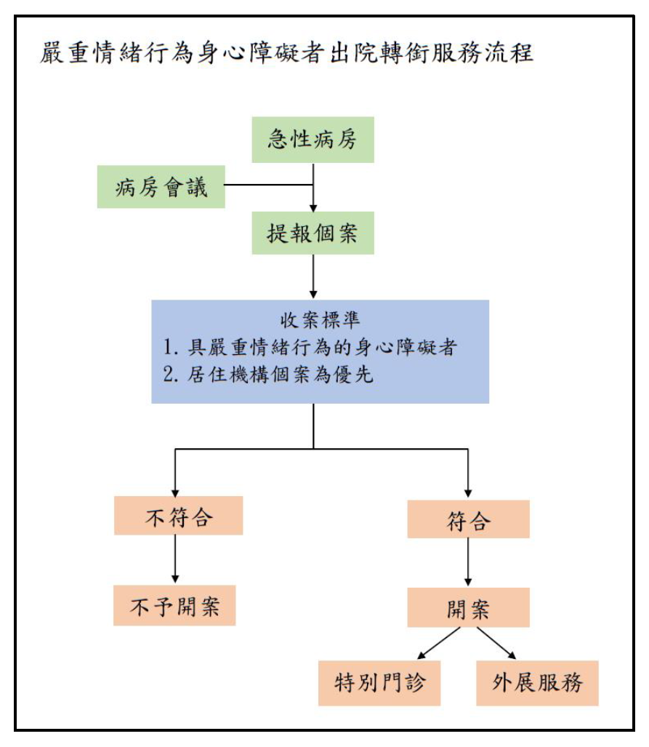
圖1、嚴重情緒行為身心障礙者出院轉銜服務流程。
資料來源：衛福部桃園療養院。

李○平主任：

嚴重情緒行為障礙者急性病房出院後，安置機構會擔心後續的照顧及行為復發，透過出院轉銜流程流程可幫助安置機構端降低焦慮。並用一些結構化的生活方式，讓個案順利入住安置機構。補助計畫之外展服務的部分，發現這類個案有時會因環境外在或生理因素等影響生活，安置機構並不瞭解個案生理的影響，外展服務時去協助機構提供照顧模式，不會只是要求個案吃藥。

對於嚴重情緒行為障礙者之專業人力的養成，不應只限在醫療醫療，本院協助安置機構時，觀察到安置機構人員的流動率及專業度等問題，建議應予以關注。

本補助計畫自105年起實施至今，衛福部也在思考長期的經費及跨出健保補助模式。現行計畫雖以心理師、醫師、個案管理師3人為最低需求，但其實承接的醫院仍還要提供社工師、職能治療師等計畫外的人力資源，提供個案日間病房訓練等服務。

本院執行此補助計畫持續深化建立服務模式，尚無評估指標。自閉症且有情緒行為問題障礙者具個別性，每階段議題不同，挑戰也不同。聯合評估流程需要排很久，診斷治療也須排很久，但十分重要。

衛福部草屯療養院兒童青少年精神科許○堅主任：

此群嚴重情緒行為問題障礙者其實是難照顧的個案，主要為自閉症身障者，合併情緒行為(受環境、教養或精神疾病)。近幾年政府機關雖積極資源布建，但一旦遇難照顧議題，家屬就會求助醫療機構。實務上發現：1.資源雖增加，但難照顧個案的資源猶嫌不足。2.需醫療及社福等資源整合，如何讓個案家屬容易瞭解且獲得資源，以利可近性(而不是有管道的人就能得到)。有些個案家屬懂得運用資源，就獲得更多，部分弱勢家屬無法運用或都不知道，建議應有單一入口，讓大家都可以掌握資訊。

安置機構及社區內存有共病個案，需挹注更多資源，尤其是針對此類個案照顧人力及照顧專業的提升；社區之日間照護中心、小型作業所等也有這類個案，建請資源、人力能充裕一些。

衛福部嘉南療養院兒童青少年精神科李○特醫師、財團法人天主教臺南市私立德蘭啟智中心楊○華主任（外展服務機構）：

李○特醫師：

本計畫立意良善，但執行過程無法個別化，拿到相關身心障礙手冊的障礙者，應有獲得運用其資源的可能性。執行計畫3年來，本院難徵聘到主治醫師，計畫理應有配置一專業團隊，包含醫師、心理師等，不會只有單一專項之專業人力。計畫資源有限，究能提供這類個案服務多久時間，不無疑問，且一旦個案增加到一定程度，仍應該兼顧服務品質，110年底本院主動研擬服務個案的退場機制(如個案入安置機構狀況穩定、未定期回診等)，計劃本身資源有限，已捉襟見軸，外展機構也須培養經驗及專業後，才能往下推動。本醫院服務雲嘉南地區，但實際上跟雲林縣個案之聯繫是困難的，因為距離遙遠，所以本院在地臺南市個案占9成以上。

我們與轄內特教學校合作上比較順利，計畫本身是否能更有效率的推廣，由對口及主責機關來聯繫。本醫院辦理本項計畫被評鑑時，遠距服務績效確實較不佳。

嚴重情緒行為問題障礙者於急性病房處遇治療，目前有點像是急性病房的外掛，急性病房是否能最好的治療，另，這類個案有轉換環境困難，倘請安置機構複製醫院環境，但安置機構是做不來的。本人處遇的個案經驗中，有些確實是需要入住安置機構，也有社區個案。實務觀察建議：1.仍要有極重度的安置機構。2.在社區內之長期照護，沒有相對的資源，自閉症障礙者也難有專門的安置機構。最後3.就是會有過度醫療的問題，安置機構會希望有醫療介入的觀點，但單純智能障礙沒有精神疾患，通常不需要服務，但家屬會希望醫院提供藥物，讓他們好照顧一些，此有需求與供給產生落差，有過度醫療的議題，

早期療育的資源，由供給端來看是有限的，教育局處端有提供相關經費，但個案一旦離開學校就沒有經費協助。早期療育過去10年來，經費有逐漸變少趨勢，但實務上需求已逐漸顯現，相關資源的供給已被輕症的個案淹沒。自閉症個案早期療育重視心理層面的介入，但曾受過此類專業訓練的心理師其實沒有或不多。雖有心的心理師執行成效良好，但其實也做得很累很辛苦。

自閉症或情緒行為問題障礙者於國、高中就學階段被診斷出來，其實是常態，因為近年來學校教師們的敏感度已逐漸提升，但協助這類個案的特教老師巡迴輔導服務是否足夠，也是重點。

本補助計畫之處遇方針應推動與更多的學校合作與連結。計劃案其實也有一小部分，但效益及時間有待評估。

楊○華主任：

本人服務機構推動社區化近20餘年，設有身心障礙者日間照護單位，也設了4個社區居住家園，全臺灣計100多個社區家園，一個家園服務6名身心障礙個案，也設置有社區早期療育據點，是服務機構自籌經費。機構並跟醫院合作，希望服務個案生活化及社區化。關鍵的是個案的社區生活，不希望只有藥物。

以美國處理成年自閉症障礙者觀之，會透過表情、聲音等方式，聽取障礙者的意見及想法，也檢視教育階段如何被對待個案，而非處理表面的問題，有實證的資料為策略的基礎。用美國的觀點來檢視我國的服務，雖然本機構的服務人力是穩定，但近幾年來的欠缺照顧人力是一大挑戰，資深人員要退休、少子女化及長照人力需求因素所致。不是只有人力議題而已，安置機構業務現場也存有挑戰，以身心障礙者日間托顧為例，不只是照顧，個案的交通接駁等項也須納入考量，安置機構需有穩定且強而有力的後盾支持。用個案生涯發展之觀點，相關資源需要再予清查盤點，安置機構提供24小時的服務著實不易。

政府雖對安置機構之情緒行為問題的障礙者有提供特別處遇費，但人力是高壓勞力密集，現場須能文能武，教保員需要被肯定。

個案未經診斷判定自閉症障礙之前，須想辦法關心其生活作息，促其家長能慢慢接受。重要是溝通，溝通管道的開拓，另成人自閉症個案會面臨老化的議題。早期療育成效須視兒童改善及家庭的成效，建議應以家庭為中心，挹注更多支持家長的資源，此處較難被看到。

高雄市立凱旋醫院兒童青少年精神科蔡○宏主任、許○瑋醫師：

蔡○宏主任：

衛福部「嚴重情緒行為身心障礙者精神醫療就醫障礙改善計畫」之補助計畫，自105年起由衛福部心理健康司提供經費，109年起為社家署。中央遲遲無法承諾經費一定可以持續補助，實務執行上確實擔心經費及未獲經費支持後之銜接個案的困境。

實務觀察，個案需求端高但供給不足。尤其是離島最缺。

心理健康司規定1個個案至少要32分鐘，特別門診與健保門診是不同的。目前特別門診是使用健保，提供的服務超過一般門診。曾精算過提供服務情形，建議健保點數需增加，也需研提相關改善計畫(總額外的外加服務)。雖衛福部一直希望提高服務涵蓋率，但資源有限，實很困難。

國外自閉症的治療是昂貴的，故政府對弱勢個案資源的挹注是必要的，並予以父母親賦能，需定期家訪，觀察家長及照顧者有無用對的方式，不能把個案的治療責任交給治療師。主要照顧者的賦能是重要的。

許○瑋醫師：

本人已參與本補助計畫7年，實務上觀察到的是，補助計畫雖是特別門診及外展服務，但實際上醫院投入諸多醫院資源提供服務。這幾年服務個案約計500名，外展服務已突破1千名個案，透過專業團隊去提供協助。前幾年主要是針對18歲以下的學生為服務重點，前年本醫院轉型，擴增至18歲以上障礙者之社區照顧及安置機構。過去是由醫院一家一家去尋找、媒合，本醫院與3家特殊教育學校、學校特教中心、學生輔導諮商中心，也跟14家身障福利機構、30家小型福利單位跟我們合作，他們也期待我們給予協助。醫院想盡辦法將服務擴展出去。

學校特教單位或特殊教育學校會回饋給醫院，表達該校學生有醫療需求，期待醫療介入協助。但本醫院人力有限。並提出以下建議：1.本人曾赴偏遠地區服務經驗，觀察到偏鄉資源較為缺乏。2.安置機構提出情緒問題行為個案的轉介，建議提供心理師專業人力，讓個案在安置機構內提供評估及協助。3.透過有醫療背景的專業人員擔任橋樑，協助與家屬溝通。

目前家長、老師對個案在精神醫療需求上是越來越清楚，但醫療資源跟不上。安置機構端面臨的困難，曾聽過保育老師欠缺專業遭嚴重情緒行為個案暴力致手骨折而離職。外部這類個案的需求一直增加，但醫療服務並不同步提升。

醫院外展服務與早療機構合作，透過醫療專業說服家長同意去讓孩子做評估，及早發現及早治療。個案18歲畢業後，專業團隊則轉而協助讓其更順利入住機構。

國軍花蓮總醫院劉○寰臨床心理師：

本醫院執行補助計畫執行約2年期間，有門診及外展服務，執行過程中計畫立意良好，深入社區，也確實有民眾來就醫。共通的問題是機構端是人力不足的問題，如照顧服務員不足的情形，是蠻嚴重的，自閉症個案其實難照顧的，人力不足的狀況反映在排班及休假上，幾乎沒有時間休假。待遇也偏低，多數專業人力轉職至長照服務，薪資約相差新臺幣(下同)1萬元左右。東部交通工具是問題，多數為開車或騎摩托車，並無計程車的補助，很多個案都是欠缺交通工具致覺得麻煩而不來就醫。家長的部分，則邀請家長多參與一些，進而希望調整家長觀念及家庭結構的改變，其實對醫療是有幫助的。

的確有少數個案執行出院轉銜有困難，該類個案多為支持系統薄弱，家屬長期無照顧意願，僅由縣府社會處委託安置，身心障礙機構往往因照服人力不足而無法繼續承接。

建議可提升教育訓練之課程，提升第一線照顧人力相關知能，除此之外，人力缺乏情形也易導致個案受到照顧的品質不高，若能提升有效人力挹注，定有較好的成效。

本院111年3月7日實地履勘重點摘述：

本院於111年3月7日赴高雄市實地履勘社區家園及高雄市情緒行為支持中心等處，與個案、家屬座談及工作人員進行座談，瞭解情緒行為身障個案於社區居住支持性服務，以及協助身障者融入社區所遭遇之困難及問題，重點摘述如下：

高雄市針對情緒行為障礙者之資源配置概述：

高雄市身心障礙人口數計14萬5,500人，占高雄市總人口比5.31%，占全國總身障人口比6.18%，全國第2，僅次於新北市；身障者年齡65歲以上人口計64,648人，占44.4%。(統計時間：111年1月)

高雄市身障者類別統計，依舊制區分，以肢體障礙者44,819人(30.8%)最多，其次是重要器官失去功能者21,348(14.7%)、慢性精神病患者17,704(12.2%)，自閉症者為1,741人(1.2%)。

情緒行為問題者服務資源分布：

高雄市共23家機構，其中以自閉症為優先服務計3處；74家身心障礙社區照顧據點，以自閉症為優先服務計3處。

情緒行為服務方案：自108年9月開辦，截至111年1月，開案服務44人。

針對情緒行為問題身障者之家庭照顧支持服務：

自108年9月申請中央補助推動服務，截至110年提供35個自閉症家屬諮詢服務，透過跨專業團隊服務模式導入協助44名具情緒行為身心礙者，共服務918人次。

高雄市自辦「自閉症居家照顧服務方案」，針對該市領有自閉症身障證明且評估可申請居家服務之個案，由自閉症家屬自組互助團體，提供照顧者喘息服務，110年度共服務40位自閉症者，總服務人次為1,448人次。

設立5處身心障礙者家庭照顧者支持服務據點，其中2處專為自閉症家屬開設，提供家庭照顧者個案管理服務、家庭照顧者心理協談及到宅專業服務等，110年服務443位照顧者，總服務計4,049人次，其中有130位自閉症家屬，自閉症家屬服務計918人次。

提供身障者家庭關懷訪視服務，安排社工人員至身心障礙者家庭評估訪視，媒合所需資源及協助轉介合宜服務提供單位，提供身心障礙者及其家庭照顧者所需資訊、情感支持關懷與照顧技巧討論。110年度共服務206個家庭，服務計2,126人次；其中服務35位自閉症家屬，服務計433人次。

高雄市辦理身心障礙者個案轉銜暨雙老整合服務，整併身心障礙者個案轉銜與雙老家庭服務，提供連續性整合及完整服務。110年度服務1,535個家庭(其中有8個自閉症家庭)及1,942名身障者(其中38名為自閉症者)；服務35個雙老家庭及620名身心障礙者。

協助情緒行為問題自閉症者社區融合之策略：

以雙個案服務模式介入家庭，在建立信任關係後，再結合社區資源，引導主要照顧者與服務對象逐步融入社區。

辦理個案管理、家庭支持成長團體、定點式、到宅關懷服務、親子共學成長營隊等活動，提供家庭照顧支持服務。

定期辦理社區適應活動、建立志工團隊及建立社區資源網絡等，協助嚴重情緒行為個案社區融合。

初期考量服務對象接觸社區頻率、特質，邀集家長共同參與，以1比1人力配置分工陪伴家長及服務對象；後期待服務對象情緒行為穩定，至少1比4人力配置陪伴。110年共53位自閉症使用服務(包含全日型機構3人、燕巢家園10人、自閉症居家服務41人)。

身障者老化照顧所遭遇之困境與建議：

截至111年1月，高雄市65歲以上身障者共6萬4,848人，部分未納入長照服務體系，且現行長照服務體制無法適切提供身障老化照顧，困境如下：

長照輔具補助項目未涵蓋身障需求，肢體障礙者及聽覺障礙者分占65歲以上身障人口第1位及第3位，但長照輔助目前未補助電動代步車及助聽器。

第1類身障者長照支持不足，心智障礙者因具認知能力、口語表達障礙及提早老化或併發症狀，惟長照體系未能與身障資源銜接，提供心智障礙者或自閉症專業服務(如居家服務、長照機構)。

服務補助自籌比例過高。

智能障礙或自閉症服務對象合併有情緒行為障礙，老化照顧難度提升、服務資源取得不易，在生活中更是屢遭挫敗與社會排斥，建議：1.提升輔具補助、2.提升長照服務人員身障照顧專業，以提供身障者適切長照服務、3.銜接長照基金費用，提升補助面向及額度。

落實情緒行為身障者受照顧權益之困境與建議：

嚴重情緒行為專業認知不足，建議提供社區式服務人員在職訓練、實作演練及正向支持策略，並提高專業人力及訓練補助費用。

網絡合作及聯繫經驗不足，建議定期辦理社區網絡聯繫會議，強化合作關係，並提升相關人員對處理嚴重情緒行為個案的基本知能。

服務人員人力流失，建議持續提高教保員等相關專業人員照顧薪資及補助久任人員獎勵金。

行為支持專區創建不易，建議中央持續挹注經費補助，增設嚴重情緒行為服務專區，提供1對1照顧服務及補助購置專業照顧設備。

機構拒絕服務，家庭照顧壓力大，建議提升機構及社區據點服務具情緒行為障礙者誘因。

家庭改變動力不易，建議辦理親子活動、家庭聯誼活動，提升團隊與家庭工作動力，惟目前未補助相關費用。

家庭支持經驗不足，建議提高家庭支持輔導教育訓練時數，整體提升工作人員家庭工作知能。

負向解讀行為成因，建議輔導工作人員從原因看待行為，以正面支持提供照顧。

高雄市情緒行為支持中心(燕巢家園)：

個案來源：社區轉介個案為主、全日型住宿服務困難照顧個案。

服務對象：

領有自閉症、智能障礙、慢性精神疾病或併有以上障礙類別之多重障礙者。

依衛福部社家署訂定之「心智障礙者/自閉症者嚴重情緒行為輔導需求評估表」評估符合申請加強照顧服務者。

服務期程：服務期間以半年為限，期滿經專業團隊評估需延長服務期間者，至多以2年為限。

目前收住服務情形：極重度智能障礙者4人、中度自閉症1人、重度自閉症2人、極重度自閉症2人、重度多重障礙1人，合計10人。

人力比：

教保員(2班制)計15人，專業人力比1：1。

生服員(2班制)計15人，專業人力比1：2。

護理師4人，專業人力比1：20。

社工師2人，專業人力比1：40。

營養師1人，專業人力比1：80。

執行困境：

服務對象屬情緒高躁動及情緒障礙個案，環境安全維護需求高。

專業工作人員招募及留任不易。

住民生活設施設備損壞率高，需頻繁汰換或維修。

因專業人力比、設施設備及空間需求，專區設立困難度高。

建議：

建議中央挹注環境安全維護及監控設備經費。

建議針對嚴重情緒行為職前與在職訓練建立分級訓練制度，以提升專業服務品質。

建請中央研訂情緒行為支持中心設置標準，如人力比、空間基本設施、專職照顧人力資格等，或研訂相關補助標準，以鼓勵各縣市成立專區，提升整體情緒行為輔導量能。

五餅二魚小型作業所(服務單位：財團法人伊甸社會福利基金會)：

100年開辦，提供15歲以上身障者，評估可參與作業活動，不符合進入庇護工場條件者。目標服務20人，以招收在地或鄰近區域的服務需求者為原則。

服務內容：作業活動、休閒文康活動、社區參與、自立生活訓練、家庭支持、諮詢服務，

人力：1名社工、3名教保員、20名服務使用者(目前在案服務中個案，尚無符合嚴重情緒行為評估表界定之標的對象)。

服務單位指出，大多數的嚴重情緒行為個案，於社區照顧支持服務在收案時，就可能會被排除，倘欲協助情緒行為問題個案回歸社區，該基金會提出以下建議及期待略以：

專業人力：期待嚴重情緒行為個案能使用服務前提下，人力比照機構依支持密度調整人力比為1：1，以達支持實質效益。

專業支持：

情緒行為輔導資源長期陪伴支持，進入社區日間作業設施、家園、個案家庭提供支持，非抽離式的介入策略。

期待政府補助教育訓練費或提供專業人員完整正向行為支持。

場地設施設備：

空間大小、擁擠容易影響情緒、情緒轉換亦需安靜空間。

場地、租金經費期待政府能協助承辦單位，例如：提高租金補助及補助設施設備費用。

八福社區家園(服務單位：財團法人伊甸社會福利基金會)：

107年開辦，111年搬遷至現址(運用學校閒置空間)，以18歲以上的男性心智障礙者白天有使用社區日間作業設施或就業資源者為服務對象，目標服務4人。

服務內容：夜間照顧、自立生活支持、家庭支持、權益維護。

人力：1名社工、1名教保員、4名服務使用者(2位輕度、1位中度、1位重度)。

綜合座談：

情緒行為中心之專業人力比也較一般安置機構人力比為高，為此，衛福部曾於111年2月23日召開嚴重情緒行為會議，建議研訂「情緒行為支持中心設置標準」。衛福部回應，究嚴重情緒行為中心之專業人力配置何為最適，需施行一段時間再行討論。有關專業照顧人力確實難尋，已委請第一基金會辦理人力培訓。

甲家長表示，目前提供予情緒行為個案之社區服務時數偏少，一星期才1小時，難以協助改善。其孩子入住高雄市情緒行為支持中心後，行為穩定許多，雖中心服務立意良好，但候補的個案太多，很多人都仍然進不來，期待提高照顧人員薪資及補助經費，應避免服務人員流失。

乙家長表示，孩子於110年10月入住情緒行為支持中心，接受個別化服務後穩定，認為情緒行為中心人力比及專業度高，應關注人員的薪資待遇，美中不足之處是中心地處偏僻，對人員的問定造成影響。

實地履勘照片：詳如下圖所示。
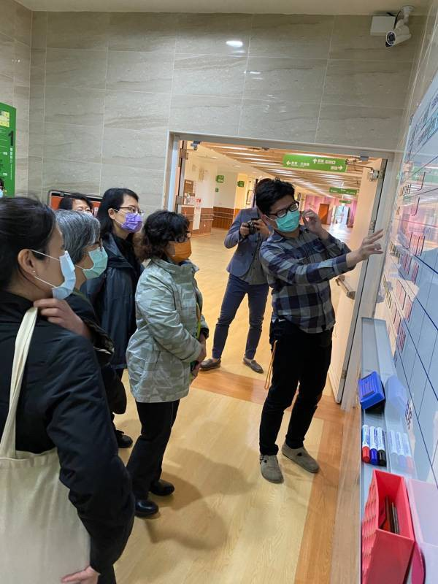 | 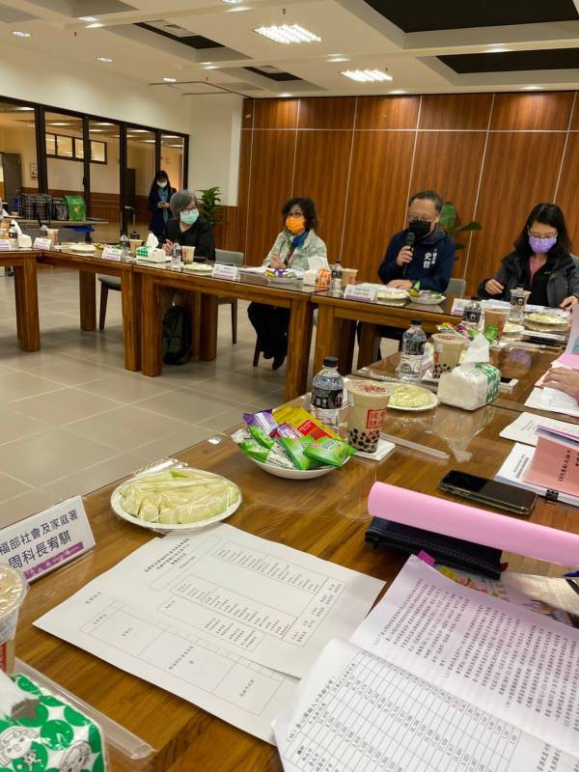
圖2：調查委員履勘高雄市情緒行為支持中心。 | 圖3：實地履勘並與機關人員座談。
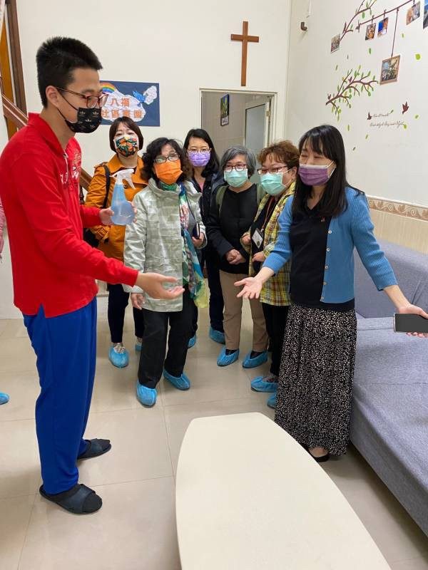 | 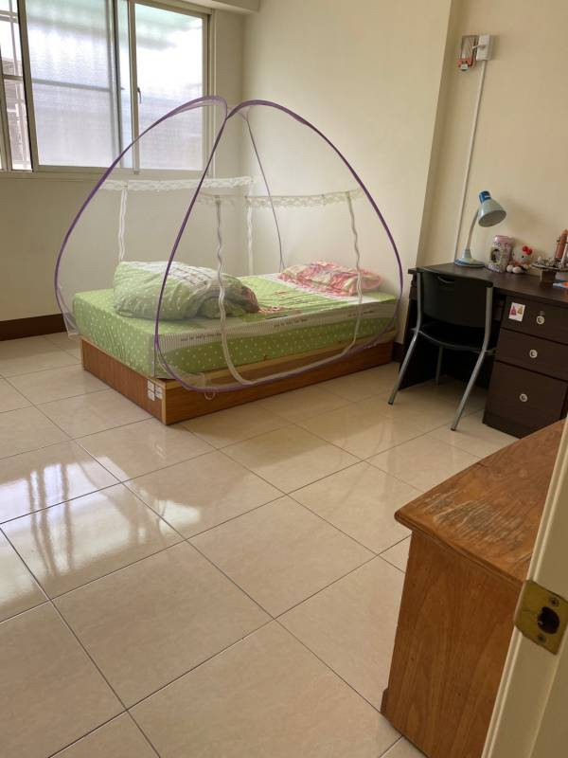
圖4：八福社區家園個案介紹住宿環境予調查委員。 | 圖5：八福社區家園個案住宿空間。
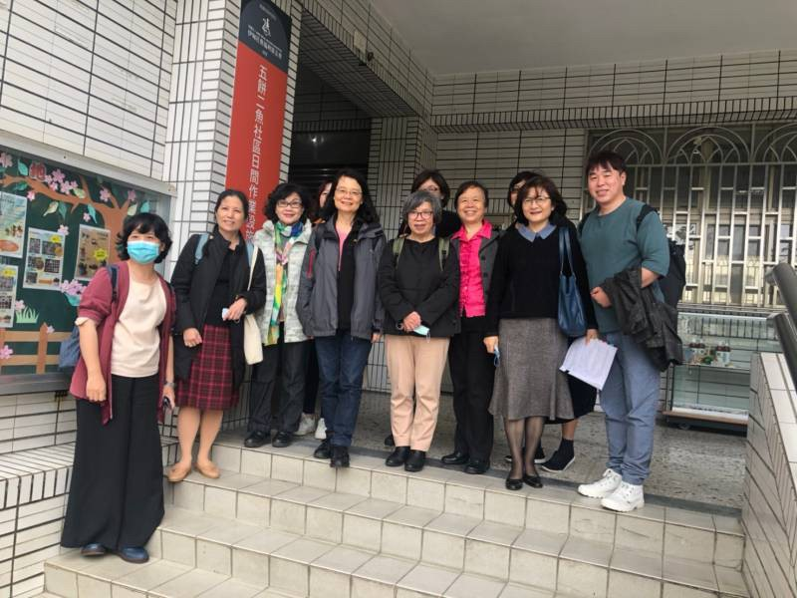 | 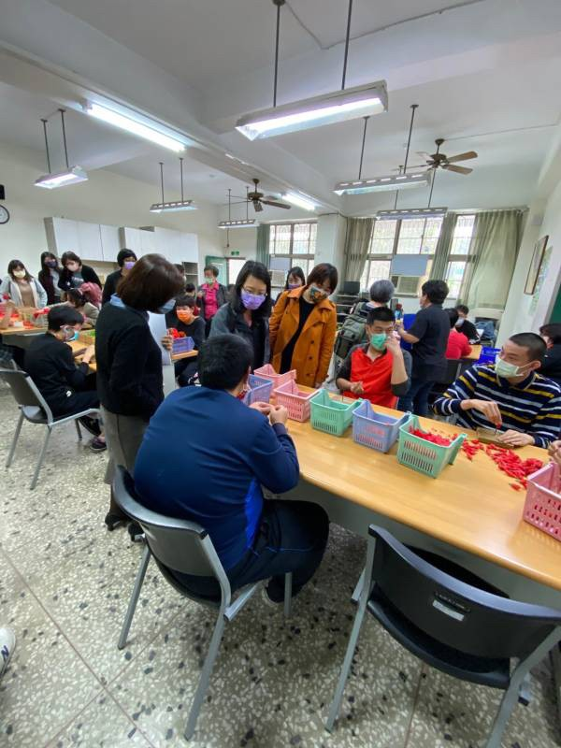
圖6：調查委員實地履勘五餅二魚小型作業所。 | 圖7：調查委員實地履勘五餅二魚小型作業所之學員作業情形。

本院111年9月20日實地履勘臺北市立陽明教養院情緒行為支持中心重點摘述：

臺北市政府社會局：

臺北市身心障礙人口數計11萬7,257人；身障者年齡65歲以上人口計57,998人，占49.46%。(統計時間：111年8月)

臺北市身障者類別統計，依舊制區分，以肢體障礙者27,616人(23.55%)最多，其次是重要器官失去功能者16,542(14.11%)、慢性精神病患者15,265(13.02%)，自閉症者為3,981人(3.4%)；依新制障礙類別分布，以第1類者38,934人(33.2%)最多。

臺北市身心障礙者照顧服務資源配置現況，詳如下2表所示。
- 臺北市身心障礙者照顧服務資源配置現況
服務類型 | 設施數/機構數 | 可服務人數 | 實際服務人數
社區日間設施 | 26 | 502 | 445
身障機構 | 40 | 2,274 | 2,116
社區居住 | 12 | 66 | 58
社區式日間照顧服務(註1) | 8 | 135 | 128

註：

社區式日間照顧服務包含7家社區式日間照顧服務及1家樂活補給站。

統計時間：111年8月31日止。

資料來源：臺北市政府社會局提供。

- 臺北市身心障礙者照顧服務資源配置現況(續)
服務類型 | 實際服務人數 | 提供服務情形
身障者自立生活  支持服務 | 120 | 個人助理服務7，901人次、19,614.5小時。  同儕支持服務67人次、133小時。
家庭托顧服務 | 7 | 783人次，共6,430小時。
身心障礙者生活重建/訓練/支持及家庭支持服務 | 206 | 獨居8人、與家人同住者193 2 3
身障社區式長照機構  （日間照顧） | 114 | 11,226人次
視障服務 | 71 | 生活重建420人次，共992小時。  照顧者支持服務276人次，共552小時。

註：

統計時間：111年8月31日止。

資料來源：臺北市政府社會局提供。

針對情緒行為問題者之服務資源分布及服務量能，詳如下表所示：
- 針對情緒行為問題者之服務資源分布及服務量能
服務方案 | 服務內容
身障機構 | 共計可服務2,274人，自閉症類別服務對象110人。
身障社區式長照機構（日間照顧） | 共計可服務180人，自閉症類別服務對象33人。
社區居住 | 共計可服務66人，自閉症類別服務對象4人。
社區作業設施 | 共計可服務502人，自閉症類別服務對象75人。
身心障礙者  社區式日間照顧機構 | 共計可服務180人，自閉症類別服務對象19人。
身心障礙者生活重建/訓練/支持及家庭支持服務(智能及自閉症類) | 依年度量化目標提供服務，智能障礙及自閉症者服務對象54人。

註：

統計時間：111年8月31日止。

資料來源：臺北市政府社會局提供。

身障資源中心，提供個案輔導、家庭支持、資源連結，109年至111年8月針對情緒行為個案服務人數統計：109年10人、110年18人、111年1至8月25人。

為落實情緒行為身障者之受照顧權益，目前所遭遇到的困難：

機構專業及照顧人力流失。

專業及照顧人力勞動條件需持續提升。

資源布建成本高。

民間單位營運能量飽和。

建議：

身障機構服務面向，提高身障社福設施收費標準。

情緒行為正向支持服務面向，(1)提升情緒行為支持服務專業人員薪資補助，降低長照磁吸效應。(2)行為輔導專業、補助項目模組化及制度化。

跨領域合作制度化，針對嚴重情緒行為個案，建請中央針對社政與衛政於醫療轉銜建立相應制度。

臺北市立陽明教養院情緒行為支持中心：

臺北市立陽明教養院核定全日型住宿式床位235床，情緒行為支持中心8床。現有工作人員數230人。

情緒行為支持中心成立緣起：為使181歲以上有情緒行為問題之智能障礙或自閉症成人，因情緒行為急性期醫療結束，然其行為仍需進行觀察及訓練，使其能返回機構或社區生活，臺北市政府社會局擇定臺北市立陽明教養院，辦理情緒行為支持中心，提供精神醫療及社區端中繼轉銜服務。

工作人員數：詳如下表所示，人員經費來源為陽明教養院公務預算。
- 臺北市情緒行為支持中心工作人員數
職稱 | 配置 | 目前進用情形
教保員 | 7 | 3
生服員 | 5 | 5
社工師 | 1(兼) | 1(兼)
治療師 | 4(兼) | 4(兼)
護理師 | 1(兼) | 1(兼)

收案標準：

年滿18歲以上

設籍、居住臺北市6個月以上

障礙等級為中度、重度或極重度

ICD診斷欄位括弧中之舊制身心障礙類別代碼含06或11(智能障礙、自閉症)

經醫師評估達出院標準

「心智障礙者/自閉症者嚴重情緒行為輔導需求評估表」總分達15分以上

主要照顧者需配合行為處遇

主要照顧者需配合返家/機構計畫

收案轉介機制：

由社會局受理聯合醫院松德院區、三軍總醫院北投分院申請轉介

最大服務量共計8床(現有人力僅能收2床)

提供週一至週五全日型照顧服務

每次提供以90日為限的中繼訓練服務

期滿經評估得延長1次

專業團隊的運作：

外部委員共10名，含社會福利及醫療領域

協助正向行為計畫的擬定

評估服務對象返家的時機

評估服務對象結案或延長服務之需求

提供後續轉銜或社區資源運用之建議

服務項目：

正向行為支持計畫擬定與執行，包含標的行為界定、行為觀察與紀錄、行為功能分析、情緒曲線分析、替代行為建立、計畫執行與修正。

院內心智科門診服務(陽明醫院)

精神醫療居家訪視服務(北投分院)

院外急診就醫

日常生活照顧

資源連結與轉銜

作息活動規劃與執行

照顧技巧與行為對策示範指導

結案指標：

服務對象標的行為之頻率與強度減緩

服務對象已建立合宜替代行為

主要照顧者已能掌握行為之因應策略並主動終止服務

服務對象條件已不符收案標準

契約期限屆滿

對情緒行為支持中心及這類個案資源配置之相關建議：

每位個案各有不同程度支持需求，應媒合適合個案之服務資源

一條龍/一站式的情緒行為支持網絡

需由中央訂定情緒行為支持中心設置標準

擴充及疏通服務轉銜單位及路徑

各系統的溝通協調

以推動情緒行為支持中心為例，需高額成本，需投入大量人力、物力；高風險工作，第一線照顧人員招募不易；需投入大量時間與家庭合作工作；建立後續轉銜的合作機制。

困難、問題及建議：

社區將身障個案情緒行為歸因為個案本身的問題，對情緒行為身障個案接納度低，建議透過成功案例翻轉社區刻板印象。

缺乏針對有情緒行為身障個案，不同程度支持量能的醫療院所及社區機構，各機構/單位轉銜不易，建議持續布建情緒行為三級預防網絡。

因工作困難度與挑戰度高，人力招募不易，建議設置獎勵機制、提高工作誘因。

國立高雄師範大學諮商心理與復健諮商研究所陳○江退休教授意見：

透過成立「臺灣至親之友協會」，多年來的服務發現身障者入社區為重要的權益，需被持續倡議，在高雄市情緒行為支持中心也存在有地處偏遠、人員流動及經驗不足的問題，與臺北市情緒行為中心的問題相類似。雖臺北市情緒行為中心定位為銜接醫療端與回歸社區的中繼機構及服務為90日，惟該服務規定恐將排除了需要的個案，建議應明確範定優先服務對象、服務僅90日有無彈性因應、家長應配合事項為何，以及如何啟動緊急安置機制等。

經本人服務經驗，輔導這類個案光建立關係就花了一年的時間陪伴，此中心規定服務僅90日就必須轉介流動，似無法適用於嚴重個案。

建議此中心能妥善結合相關資源，尤其是跟醫療端合作，並至少提早1個月入家庭評估，讓家長瞭解，俾利後續銜接服務。

綜合座談意見：

有關個案轉銜及銜接機制，包含與醫療端、家長及返家社區，轉銜過程中如何交接，須累積經驗；倘部分嚴重個案無法返家，如何轉銜至機構，如何後送，期待實務上能累積經驗及思考。

情緒行為中心之環境特別設計，包含保護室、隱形鐵窗等，相關設施設備及維修費均有所增加，待資源挹注。

有關個案需求為何？衛福部回應，第1層次以社區個案中，含三個指標：自傷、傷人及破壞環境的個案而言，統計所得約占5%，此與國外相關研究報告相近，第2種統計方式是以身障者之ICF需求評估且表達有行為輔導需求之問項，5年約400多人。中央預計以三層次去處理：第1級，融入社區網路人員訓練，讓大家辨識及包容；第2級，個案危機出現，社區能有一專業團隊，至少在本島19各縣市，提供整合型服務；第3級，個案須安置於情緒行為中心內。該三級的服務尚待架構，並持續與上級機關爭取經費中。

長照的服務人員磁吸效應，衛福部回應，經身心障礙福利機構服務躍升計畫之實施並投入11億餘元經費後，目前已止住人員留失。

針對平台，社家署會持續與心理健康司討論。

實地履勘照片，詳如下圖所示。
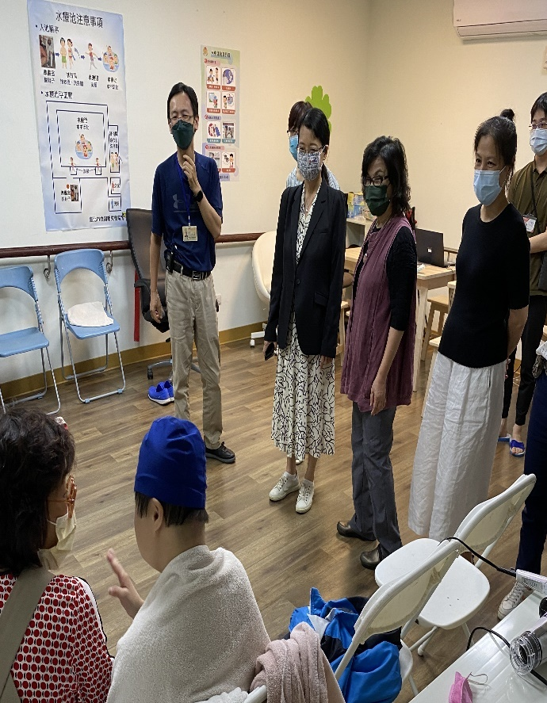 | 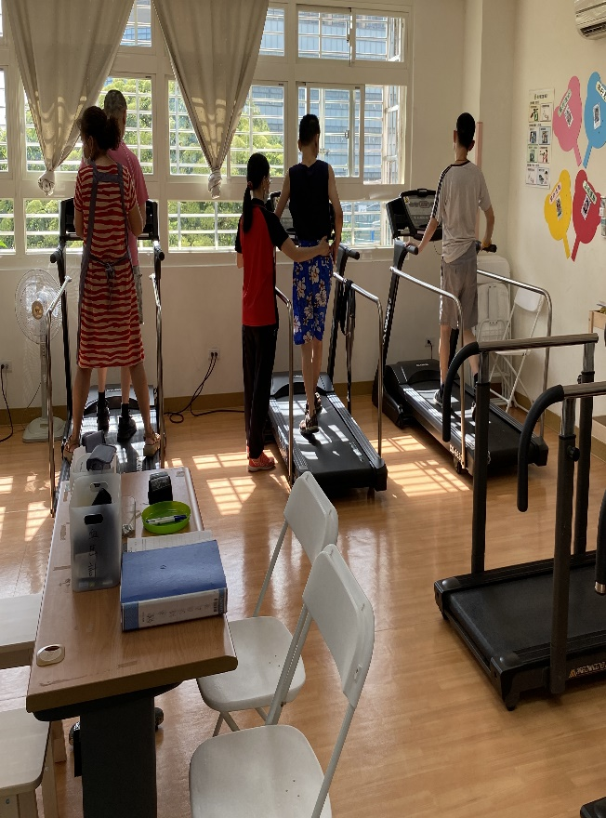
圖8：調查委員實地履勘身障個案水療情形。 | 圖9：身障個案復健情形。
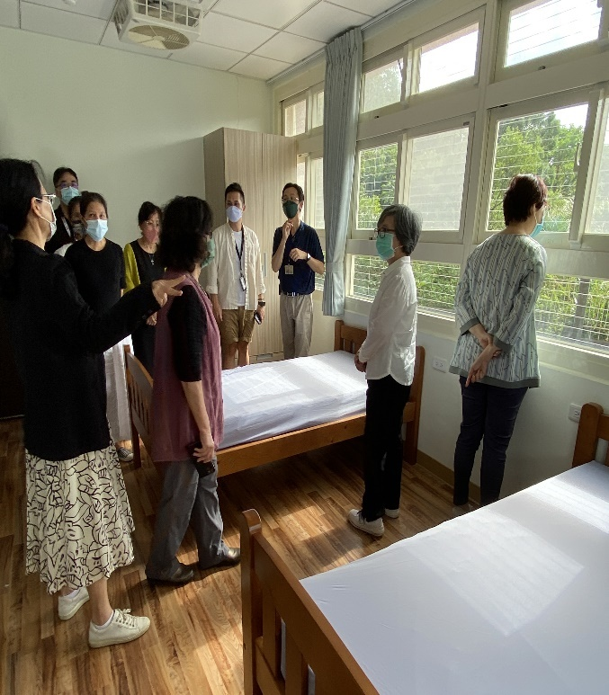 | 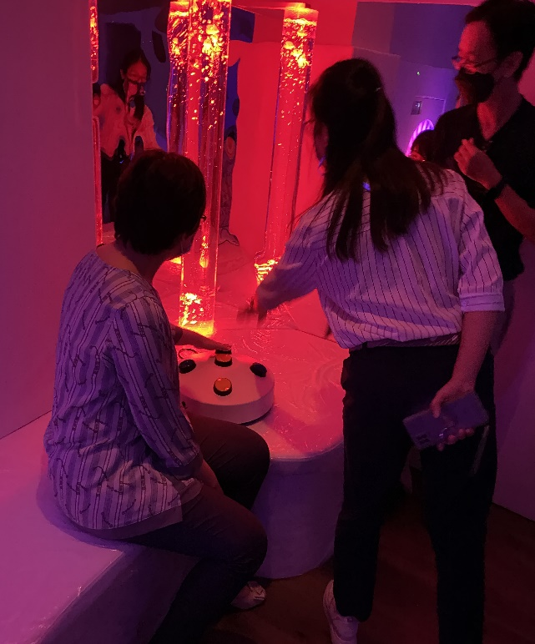
圖10：調查委員實地履勘個案住宿環境。 | 圖11：調查委員實地履勘個案感官體驗。
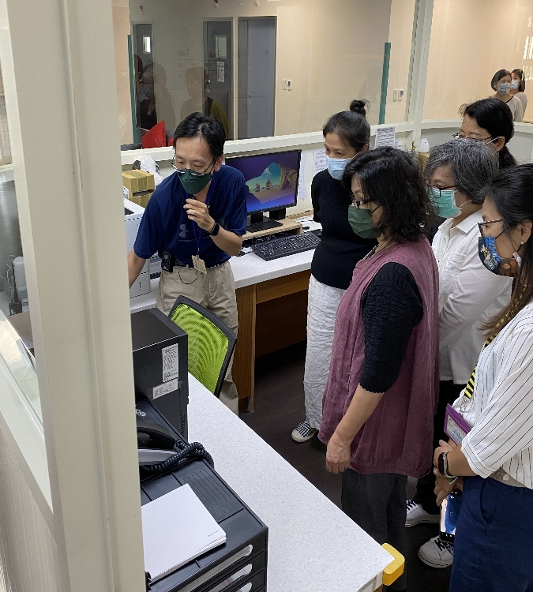 | 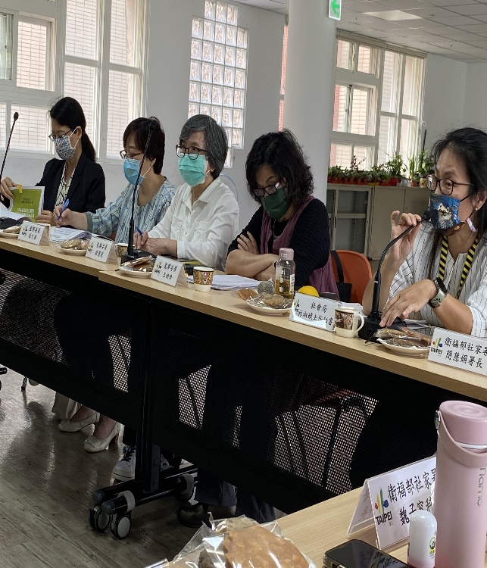
圖12：調查委員實地履勘。 | 圖13：調查委員實地履勘並與機關人員座談。

111年4月13日諮詢會議重點摘述：

本院於111年4月13日召開本案諮詢會議，邀請財團法人第一社會福利基金會賴○智執行長、國立高雄師範大學諮商心理與復健諮商研究所陳○江退休教授、國立臺灣師範大學特殊教育系王○婷教授及衛福部桃園療養院兒童精神科陳○采醫師等專家學者提供專業意見，重點摘述如下：

陳○江退休教授：

國外針對認知功能缺損且伴隨情緒行為問題障礙者之人數統計數據，因近年來定義有所變革，盛行率遂有所變化。國外對情緒行為問題障礙者的支持服務的相關研究報告很多，相對於我國則較為欠缺，我國針對這類個案之早期發現早期介入的研究也有所不足，政府無長期探討的研究報告。

實務上發現，有諸多自閉症學生離開學校系統，未繼續就學並留在家裡，自閉症個案容易網路沉迷，且因成長經驗影響已形成固著的行為，本人曾遇過有4年都沒出家門的個案，之後該個案就開始對家人暴力。

針對成年自閉症個案的生活學園，安排每天提供不同的課程，請多種不同專業人員進入該學園，最多收到12位個案，人力比應該1：2。惟一旦情緒行為問題爆發時，當場需要有專業人員處理。且須要有處理的空間，每個自閉症障礙者感官敏感度均有所不同，108至109年本協會提供此計畫，但地方政府社會局、教育局都找不到可以提供該項服務的經費補助，社會局只補助一個社工人員人力，理由是受限法令的限制。協會希望運用生活學園，讓個案能走出家門，就有獲得療育的機會，白天來學園上課。成年個案所需付出的療育成本遠遠大於未成年個案。

現行在教育單位投入特殊教育資源，但離開學校後就無轉銜服務，建議社區資源包含將特教資源中心、特教學校之師資轉型為正向行為的種子教師，並對教育部倡議，結合各類的治療師，辦理體能活動等，對這類個案須提供個別化支持服務，尤其是長期研究，並有系統的操作，檢視相關服務方案有無成效。

國內不應都走跑短線的，實證性的研究是必須的，高雄情緒行為中心的爭議是中心認為服藥穩定才可以住進去，如降低攻擊行為程度，才可以入住。惟入住安養院需要適應期，這些個案正是。高雄情緒行為中心有人力不足的問題，流動率很高，該委辦單位也付出了很多人力財力，政府委辦條件並不充足，因委辦單位需要履約，需調度更多資源。希望未來布建社區資源能更有彈性，在社區中更廣設相關服務，與情緒行為中心的服務案能相互轉銜，個案回到社區適應需要好幾天，個案回到家還會有更多的問題，但我們只有一個社工人員人力，卻需要執行強度高的個案，如此救一個家庭，成本效益很低。

本人曾去服務一個具情緒行為問題的障礙者個案，他在職場跟同事大打出手，會攻擊同事，他的爸爸辭掉工作在家專心照顧。過去是壓抑他的情緒行為，今年我幫他申請臨時上工(幫學員噴酒精、上課幫忙擦桌子……等)，過完年後迄今，個案沒辦法分辨同事說的話是開玩笑或是真的，我們教導個案有情緒時，能走到別的地方自己處理情緒，隔天就不做該工作。3月時他被送醫住院10天，我們後來坐下來檢討，檢討發現個案在成長過程中有太多扭曲的自我。

自閉症同儕的支持很重要，服務的提供的方式真的需要打破目前的作法，針對服務對象，進入其家庭協助共同工作，重建這類個案與家人的關係，要有專業訓練

王○婷教授：

臺灣對於自閉症障礙者及好發情緒行為的盛行率，找不到官方的數據。美國平均每44位有1位自閉症障礙者，數據並每5年更新1次，南韓的盛行率則為每30多位有1位閉症障礙者，不同的定義影響不同的算法，可能要統一。另，自閉症好發嚴重情緒行為問題，其他也有嚴重情緒行為問題，引發行為要有預防的機制，有時是階段性的問題，或許到下個階段就沒有，故在處理嚴重情緒行為問題時，應關注障礙者與環境的適配性。

臺灣對身障個案的評估是做得蠻好的，比較大的挑戰是後續的服務，較無落實。服務需要成本，需要資源，很多資源是不足的，雖各部門辛苦的推動，但常有資源重疊的地方。

教育單位在早期療育服務有待進步的空間，依據特殊教育法2歲即應提供早療，但欠缺師資。

自閉症孩子、家長(從早期療育開始，成年後的壓力)、專業人員(用藥、逃避、不接受收容等)，都需要增能。政府提供經費，最後還有專業度的問題，從制度面、法律面及政策面多方來介入。

專業人員一直是長期累積的問題，人力不足及專業不足一直都存在，實務上1名工作人員需要做太多事，建議情緒行為問題之專業人員應專職化，目前往往特教老師要做很多事情，專任專職是很重要的，還要有諮詢及求助機制，要有中繼的概念，在國外有密集的網絡分工。

對情緒行為問題障礙者之服務也應區分層次，嚴重情緒行為問題專業人力比，要1比1或1比2；有些則不用。

正向行為支持服務，目前是由特殊教育推動，應是全部人員都應參與，每個人其實都在服務內，建立多層級三級制度，如學校1級、中繼單位，才能把所有人納入關注的範圍。

美國國家級研究中心有多個，在各大專院校也有研究中心，專職專人去處理。國家級研究中心也提供直接服務、試辦計畫、人員培訓及發現問題，研究循環，研究結果再回饋到服務，運作模式很重要。韓國國家級研究中心成立於西元2018年，透過該國總統發布對身障者全面性服務方案，參與領域包含教育、勞工及社福等。

社區家園的問題，這是情緒行為問題障礙者的家長唯一的希望，我們國家應可以朝著這類個案可以獨立自主為目標，應思考不應只是照顧，要讓孩子可以獨立自主，每個人都要有生活品質及基本人權，不是個案成年了才做，個案成年才來調整行為，其改變幅度就有限。

陳○采醫師：

臺灣是一個CP值高的國家，所有人都忙成一團，盛行率的數據資料應該是107年張正芬教授的研究。研究數據該要看資料來源，有一部分是普查，有一部分是健保資源，要有同樣的蒐集資料方法，數據才可以相互比較。

這類個案每個階段性有其不同問題，本人同意嚴重情緒行為障礙非一次性服務。個案家長對醫療的要求不同，因此有些父母跟孩子會產生衝突。

老實講，機構是真的不好嗎?或是居家?這是資源不足會出現的問題，一旦資源不足，將關掉某個資源，服務就不會連續。這類個案成人服務要有不同的觀點，選擇居家則也要有不同角度思考。

如發生特殊兒童暴力毆打媽媽，研提具體方案，與特教學校或保育機構合作，有無可能讓家長知悉藥物監測，機構可以跟家長共同工作，提升照顧能力，才能有機會讓家長帶個案回家照顧。

情緒行為問題障礙者之文化參與、健康休閒，也是重要的權利，以提升其文化能力。

情緒與心情不同，我們常常回應個案情緒，而非回應行為。

為何個案用藥穩定才能收容，用藥有效嗎？醫院不應被當做懲罰機構。美國曾研究何種行業常被毆打，教保人員被打比率較高，藥物解決是行為歷程，透過藥物、放鬆、舒緩等，降低個案行為的燃點。

處理暴力現場時，須要讓家長或老師知道哪一句話引爆暴力，說哪些話可以緩和個案，教導處理暴力現場，把孩子的情緒穩定下來。

賴○智執行長：

美國CDC報告指出，西元2018年4歲孩童診斷出自閉症的機率，比西元2014年高出50%。CDC研究人員凱莉．蕭奧(Kelly Shaw)表示，現已有些許進步，包括自閉症發現時間提早，讓自閉症孩童可及早取得改善發展的服務。

西元2020年，以臺灣2,300萬人口計算，持有自閉症身障手冊人數為16,454人，占全國人口比例約為千分之0.7。第一基金會成立42年了，早期自閉症診斷少，很多成人自閉症，機構以服務中低功能個案為主。我們服務的個案從1歲多就有。基金會強調教學，穩定情緒，轉銜到幼兒園，也輔導幼兒園協助支持自閉症。

依據國外文獻研究，自閉症好發情緒行為問題約80%，自閉症住院比率為一般人的11倍。現行自閉症個案的發掘，越來越容易辨識，就學階段評估在學校特教系統，有專業的評估工具，會有團隊的ISP。政府的需求評估就感覺比較草率。需求評估應有專業的訓練，小型作業所等評估能力及專業則較為薄弱。

自閉症成人常見行為困擾，包含：社交恐懼、過度不安/反芻行為、強迫性行為、高警醒狀態；受極度驚嚇的/類似休克、恐慌、逃避行為、無彈性的例常生活、自我刺激及或自我傷害行為。

校園中約40%學生存在有情緒行為問題，應從小開始推動情緒教育，培養其自處的能力，希望教育部能研擬情緒管理的課綱，加強教學生情緒教育。3歲起就可以加強。

建議教育部成立專業團隊，到各校去輔導諮詢，提供情緒行為的諮詢服務，協助家長設計可執行的行為輔導方案。醫院診所以診斷自閉症為主，診所或機構會用發展性或功能性工具評估自閉症個案的現況功能及其支持服務的需求，研發本土的情緒行為的篩檢表有其必要，可分三級，一級預防及二、三級，讓幼兒園及早期篩檢出這些情緒行為問題個案。

嚴重情緒行為個案應要有中繼站，特別是人口多的縣市，針對二級較重或三級的個案，可分住宿型、日間照護型。入情緒行為中心接受訓練，定期評估其穩定度，轉銜個案返家，而非長期在該中心內。建議增設縣市行為支持中繼站(類似情緒行為支持中心/中途中心)，不分年齡，提供日間或全日的行為和特教支持服務，再定期評估轉銜回家/社區資源/身障機構)。據聞美國272家行為支持中繼站仍嫌不足，且因多分布於東西岸的州，中部和南部抱怨偏少。

針對資源布建，小型作業所的師生比1：6-12，照顧能量少，相較於安置機構較差，一旦遇情緒行為議題個案，就會請該個案離開服務。近幾年機構規模縮小，去機構化議題受到關注，但這些嚴重情緒行為問題個案要去哪裡，機構似被汙名化，再加上財務、人力等資源不足，甚至自動關閉，是危機。建議政府除了大型的住宿機構外，將其他機構改名稱為「服務設施」(care/service facilities， 類似美國的intermediate care fa在cilities，ICF)，以避免國際人權人士和台灣少數學者常認為臺灣機構太多且不人道照顧之汙名。

建議政府將閒置空間，建議政府同步考慮利用閒置空間，如廢棄學校或軍營，成立特殊作業設施和住宿服務提供給嚴重情緒行為個案和監護處分的心智障礙個案，透過規律性的作業活動參與穩定情緒，加上獎勵金的獲得建立自信心。再搭配以正向行為支持原理貫串服務，加上大量體適能和休閒活動以及社會技能加強，應有助於其情緒行為之改善。

因情緒行為問題個案之支持服務，需大家共同承擔。經評估為三級的個案，應讓他有地方收容安置，並讓其家庭學習如何接他回來照顧。

自閉症住精神科醫院確實讓醫院覺得幫不上很多忙，但三級時住院還是有其必要，但仍須加上和原服務單位及PBS團隊討論轉銜計畫，讓其他人員進入醫院做生活結構化訓練。自閉症孩子因嚴重情緒行為住院時，第一基金會工作室會先進入醫院，幫助轉銜其慢慢生活，讓個案習慣如何生活。住院不是問題，後續轉銜服務機制才是重點。

推動偏鄉到宅早期療育有幫助。父母在家可以學習，如何照顧孩子。並建議增加課後輔導、安親班、日間照護、臨托服務，讓家長可喘息。

安置機構、小型作業所、庇護工場等作業措施均應配置專業人力，不是只有教保人員即可，希望政府相關補助能補助自閉症美術、音樂、職能治療師等專業人員，政府需要補助這些專業人員，並成立跨專業服務團隊，且應考量專業人員長留久任的問題。

目前建置的社區日照中心與小型作業所的服務量約達80%,但在案量與實際服務量之差距原因須請衛福部詳予瞭解。第一基金會協助衛福部社家署建置11個縣市的情緒行為輔導團，在屢次會議中得知情緒行為個案常被社區式資源因為人力不足或能力不足而拒絕服務或請在案者離開而結案。目前社家署討論方向是增加補助人事費或降低其他個案量。

自閉症者及照顧者老化議題：目前國際研究漸增，臺灣尚未見到。但無論如何，自閉症是終身性的發展障礙，終其一身需要較多關注和支持，而其家長隨著子女年長而進入年邁，長年投入照顧的身心壓力累積，需要比一般家長早獲得支持，因此當我們在講中高齡智能障礙者的老化延緩支援服務及雙老化支持服務時，不能把自閉症患者排除在外。

本院111年6月15日約詢相關機關重點摘述：

行政院林萬億政務委員：

有4件事是要加緊腳步優先處理，一是人數統計，衛福部看起來資料似有不足，而教育部依特殊教育法定義，與身權法定義不同，教育部鑑輔會須依據醫療鑑定結果來認定。過去衛福部統計來自服務對象的統計，但資料欠缺整合，較為零散，應針對資料完整及處理定義，才能推動後續的服務。並要考量各地方分布情形，以落實可近性。二是明確的評估需求：ICF評估，從早期療育開始，因著需求，家長來說最需要是家庭支持及提供ABA，給孩子最好的治療，不可能只在家，孩子在不同環境下的反應，要有好的評估工具及指標，才有利於資源的布建。三是服務資源的輸送，包含親職技巧等，均需布建，並應考量可近性，以目前提出的方案，似無法滿足可近性的需求，必需要有誘因才是。不一定要向美國看齊，美國也沒有國家級的研究中心，發展出區域性的整合系統。政府目前需要做資源的盤整，如第一基金會也想積極推動，我們應參考國外的經驗，盤整國內的需求，如網路上傳教材，讓家長學習，感受到被支持的感覺，不一定只靠社工師或心理師。四是專業人力的培訓及布建：包含跨單位的人力需要多少數量，薪資多少，須靠教育團隊如何培訓，如何培訓專業技術等，我們坦白承認較少關注這類身障個案的資源布建，關乎家長需求、民眾生活品質及國力，我們希望能盡快努力布建。院長有裁示身障資源的中長期計畫，衛福部應更積極努力一些。五是預防，屬高度醫療專業，精神醫學相關研究是否可預防，此需要尊重專業。情緒是可預防，有研究顯示孕婦懷孕期間的情緒會影響，但情緒行為問題是否可早期預防，未來是否國衛院能否成立一個團隊專案小組來研究，或許是未來可以努力的方向。此議題本院將督同衛福部、教育部及勞動部等相關單位一同來努力。現有衛福部及教育部所推動的計畫，是否可支持我說的上開5件事，或許應從點到線來規劃，推動方案不應一直試辦。

衛福部：

諶立中司長：

104年開始試辦「嚴重情緒行為身心障礙者精神醫療就醫障礙改善計畫」，當初觀察到社區及機構難以與醫療服務連結，往往個案來門診通常都已經嚴重了，故當時主要希望醫師能主動深入社區。剛開始運用醫療發展基金，但無法持續，後來靠公彩資源支應才能繼續。本部努力希望該計畫能永續及擴大，但健保制度其實難應付高人力成本的方案，只好靠公彩補助支持。其實最終是希望能模仿國外朝預防方向去根本解決，但成本太高確實影響方案的推動。

以美國為例，2歲前有發現這類個案時，就會派心理師到宅訓練父母，學習如何溝通，從小介入教養，訓練其一定表達能力，減少情緒行為，也因為成本太高，後來發展出視訊模式。臺灣建議以日間模式，父母親請半年假，學習如何照顧這類個案，全臺幾乎沒有幾家醫院能推動。推動首重於培養具處理這類個案專業能力的照顧人員，並不是只有醫療人力，需要整體性的規劃，以及跨單位的合作。

針對早期療育個案的協助，囿於資源的問題，醫院通常會挑好處理的，往往自閉症是最高難度的個案，此為現實的狀況，確實早期療育資源不足，或許強化挹注早期療育資源是改善方式。

104、105、106年本部委請臺大醫院高淑芬醫師做自閉症相關調查，盛行率約1%。也有一些報告是1.5%，其實自閉症人數不少。

張美美副署長：

機構照顧人力流動率高，希望資源布建經費能爭取行政院支持及增加工作人員薪資；機構內嚴重情緒行為個案，多數專業人員都會接觸，目前先訓練至少有些人可以處理，目標希望是機構專業人員都可以處理；目前借重第一基金會的經驗培力相關人員，惟需要一些培力的時間。107年監察院的調查報告有提醒要本部瞭解需求數據，我們會再把分析數據盤點需求與資源之布建，再來補強策略。目前情緒行為社區資源及機構是不夠的，這是我們需要承認的，地方政府也反映不易找到專業團體來承接，也是問題。

身心障礙者嚴重情緒行為正向支持整合模式試辦計畫是針對協助地方政府培訓專業團隊，今年培力11縣市，讓縣市有能力就近處理個案。我們會再跟團隊努力讓工作人員長留久任。2.服務模式計畫，針對機構有能力處理這類個案，每年都希望機構有人受訓，精進訓練，目前本部正在撰擬中長期計畫能挹注經費。

(有關人力培訓計畫)該計畫是初步構想，我們需要與各縣市團隊討論，計畫才會完整一點。

本部早期療育推動小組內有各機關的代表，在制度上，有通報中心、個管中心及布建社區療育據點，專業人員包含特教、社工及其他專業人員等，核心理念為以家庭為中心以社區為基礎布建資源。讓家長參與是孩子早療的重點，例如本部已開發0~3歲手勢溝通方式的教材，剛開發完成，未來會應用於早療人員、托育人員及家長等。並已研擬開發相關數位教材，讓家長可以參考，社區療育據點內有自閉症或嚴重情緒行為個案數據會後提供。

尤詒君組長：

針對情緒行為障礙者之調查，遭遇到諸多困難，一是定義，我們將重點放在服務方案之發展，強化與第一基金會的合作，協助機構處理此類個案；二是11個縣市有社區服務團隊，情緒行為個案可能發生精神疾病，發展了就醫改善計畫，情緒行為表現狀況會是起起伏伏，大概是掌握這幾個服務方案的個案數。我們努力的是針對相關服務方案有的資料去普查，再透過鄰里的在地資源予以訓練，認識辨識個案，以順暢服務轉介管道，讓有服務需求之個案獲得適切服務。

我們希望每個機構都能處理情緒行為的個案的能力，對教保人員培訓約2千人次，因為嚴重情緒行為光譜大，我們努力讓各機構專業人員能夠處理最嚴重類型的情緒行為個案。規劃研擬對機構加強照顧費提高；社區式的服務有關小作所，將會創造誘因，讓社區能夠處理這類個案。另，需求評估有行為輔導欄位，約提供了93%。我們進行需求評估的改革，透過修改電訪的指標，以明確掌握的人口群。

教保員薪資部分，每年10億5千萬元之經費投入躍升計畫，保證薪資能達34000元，確實有讓機構人力不流失，機構的回饋也是如此，未來中長程計畫規劃薪資會再上升。除薪資提升外，加強照顧費還會往上加，目前精算中，也設計支持中心工作人員是最高的。第二面向是鬆綁法令，將來希望開放生服員工作由用外勞協助，讓生服員能進階至教保員，使人才來源更廣，我們會把關工作人員的基礎訓練。

教育部：

彭富源署長：

教育單位3年投入180位專業人力，未來會增加，會視地方政府這類個案實際人數來擴充量能；第二是接觸這類個案人員的專業能力提升，本部會編印教材，提供予家長及老師等，因應各類照顧者不同需求予不同的教材；早期療育的部分，已辦理5年計畫，包含對幼兒園投入專業人力資源。希望一方面研訂及推動計畫，一方面並投入人力及資源，協助較需要協助的縣市。

王勛民科長：

教育部依特殊教育法規定，情緒行為問題學生較容易發現，學校會介入輔導，一旦發現，學校就會依法協助鑑定。針對情緒行為障礙者之服務係依法令規定推動。

有關情緒行為學生之相關數據後續會提供。國教署委託彰化師範大學鳳華教授3年的專業人員培訓計畫，一梯次30個學員，3年將有180位專業人力，並安排各縣市專業人員彼此交流，111年7月份已開班。

教育部石淑旻科長：

幼兒園依法需定期對全園幼兒進行篩檢並提供輔導服務，也必須登錄於特教通報網，提供後續服務。學前階段伴隨情緒行為障礙的幼童人數約586位。

勞動部蔡孟良署長：

每5年本部都會辦理身心障礙者就業相關調查。從就業調查資料顯示，因情緒行為個案不同於身障個案服務，本部提供陪伴機制，最近會處理的議題是個案到職場的適應協助，未來發展「群組就業」模式，以用人單位推薦2至3人，給予企業加強資源，增加誘因。個案來源主要為其他單位通報轉銜及臨櫃求助，針對這類需特別關心的個案，本部改善服務模式，朝向客製化方向處理。

行政院針對情緒行為身障者之資源盤點及未來布建計畫之說明：

針對情緒行為身心障礙者，衛福部推動及補助「嚴重情緒行為身心障礙者精神醫療就醫障礙改善計畫」、「身心障礙者嚴重情緒行為正向支持整合模式試辦計畫」、「培力身心障礙福利機構嚴重情緒行為正向支持服務模式計畫」等計畫，並由地方政府進行資源盤點，民間團體透過服務了解個案及家庭需求，經由公私協力合作執行相關服務。

針對「身心障礙者嚴重情緒行為正向支持整合模式試辦計畫」，規劃至116年達成本島19縣市均至少有1個行為輔導團，並建置行為輔導人才資料庫供離島運用；另針對機構式服務，擬提高加強照顧服務費之補助及申請，且針對情緒行為支持中心，擬支持地方政府至116年再布建至少2處。

布建嚴重情緒行為障礙者之相關資源時，特別關注服務量能的提升及對於專業人員的支持。如「身心障礙者嚴重情緒行為正向支持整合模式試辦計畫」自111年起每1團隊增加補助1名督導，並對於社區式服務單位增加服務嚴重情緒行為困難個案誘因。而對於身心障礙福利機構，則透過「培力身心障礙福利機構嚴重情緒行為正向支持服務模式計畫」及加強照顧服務費的補助，提高機構收容誘因及工作人員照顧意願及知能，以提高服務量能。

針對城鄉差異部分，「身心障礙者嚴重情緒行為正向支持整合模式試辦計畫」及「培力身心障礙福利機構嚴重情緒行為正向支持服務模式計畫」皆未就地域進行限制。另考量離島人口數少、資源相對本島缺乏，故在資源配置上，朝向結合本島資源做整合型運用。以鄰近區域整合概念，建置行為輔導人才資料庫，當離島有行為輔導需求時，可連結資料庫人才提供服務。

針對身心障礙者嚴重情緒行為正向支持計畫及相關計畫、社區式照顧服務及機構式照顧服務之預算經費，自107年10億2,992萬6,675元至111年31億1,663萬300元，已增加約2倍。

預計於113年社會福利績效考核指標納入機構直接服務人員接受嚴重情緒行為個案正向行為支持等相關教育訓練，以提升機構工作人員專業知能。

衛福部自108年起透過長期照顧發展基金推動身心障礙者機構特別處遇費(含身心障礙福利機構服務躍升計畫)，透過調高對身心障礙福利機構的補助，協助機構調高工作人員薪資，增加招募誘因，以達留人留才，提升機構服務品質。

身心障礙者權益保障法第2條已明定主管機關及各目的事業主管機關權責劃分。現行針對情緒行為身心障礙者之服務，涉及衛福部、勞動部、教育部、內政部等，由各自權責針對醫療體系、社會福利服務體系、就業體系、教育體系、住宅服務等業務進行推動。考量現行各單位已針對主責業務進行推動，且已有行政院社會福利推動委員會、行政院身心障礙者權益推動小組及衛生福利部身心障礙者權益保障推動小組等機制進行議題之橫向與縱向連結討論與推動，故評估應無須再建立一跨部會政府單位。

衛福部對情緒行為障礙者之相關資源配置及說明：

社區式服務之規劃：

衛福部「身心障礙福利服務資源布建專案小組」委員包含民間團體代表及地方縣市政府，透過專家學者及實務工作者提供身障者及其家庭或照顧者意見，並參酌身心障礙者生活狀況及需求調查報告，進行研擬資源布建之服務。身障資源布建專案小組針對嚴重情緒行為障礙者之布建與規劃，尚在討論中，除現有服務外，將挹注經費提升地方政府及民間團體之服務量能。

為提供身心障礙者多元化服務，並落實「在地化」及「社區化」之精神，衛福部社家署為督導各縣市政府布建社區式照顧服務資源，於105年請各縣市政府研擬「建置未來5年(105年—109)年身心障礙照顧服務資源計畫」，針對社區居住、社區式日間照顧、社區日間作業設施、家庭托顧等4項服務，進行資源布建規劃，截至109年底各縣市已布建700個4項社區式服務據點，相較104年底420個據點，成長率為66.7%。

又為督導各縣市持續布建資源，提升社區服務量能，請各縣市政府賡續辦理「第2期身心障礙者照顧服務資源布建規劃(110年至113年)」，依轄內身心障礙者需求及以每年服務涵蓋率成長2%為目標進行各項社區式照顧服務資源布建規劃，預計至113年底增加423處服務據點，新增5,486名服務量能。

機構式服務之規劃：

為符合社區化及小型化之政策方向，社家署下修補助床數上限，明訂新設身心障礙福利機構設施設備費補助自最高補助150床下修為99床；另目前刻正修訂之「身心障礙福利機構設施及人員配置標準」下修機構之規模。

108年委託辦理「規劃我國身心障礙福利機構因應身心障礙者權利公約第19條相關事宜計畫」。

109年訂定「身心障礙福利機構融合社區之調適計畫」，期調整機構服務模式，並建立身心障礙者由機構回歸社區式服務之機制。110年有臺中市政府社會局、高雄市政府社會局、嘉義縣社會局計3縣市提出申請，縣市政府已協調轄內機構共同推動本計畫。111年預計會有臺中市政府社會局、高雄市政府社會局、雲林縣政府、屏東縣政府等縣市提出申請。

社家署公告之109年度（第11次）身心障礙福利機構評鑑指標已融入CRPD之精神，於專業服務組及權益保障組指標內皆納入應重視接受機構式服務之服務對象自我決策權利，及機構實質上如何提供其支持服務之評核指標，以企圖引領身心障礙福利機構發展相關支持策略。

有關特殊個案之社區支持規劃：

為協助中途失明視覺障礙者於重建關鍵期重建生活自理能力，增加社會參與機會，101年起督導地方政府辦理視覺障礙者生活重建服務，由專業人員依視覺障礙者個別需求，提供定向行動訓練、生活技能訓練、盲用電腦訓練、輔具評估訓練、功能性視覺評估與視光學評估、社交活動及人際關係等相關生活重建服務。

針對社區中具嚴重情緒行為問題之身心障礙者，108年至109年補助8縣市辦理「身心障礙者嚴重情緒行為正向支持整合模式試辦計畫」，以跨專業團隊模式提供個別化行為輔導服務及家庭支持服務，提升家庭照顧者及社區式服務專業人員正向行為支持之知能，避免身心障礙者因照顧支持不足而被迫入住機構。

《長期照顧給付及支付基準》增訂照顧困難加給，引導長照服務單位投入有特殊服務需求之身心障礙者，強化失能身心障礙者服務資源布建。

經費：

針對身心障礙者嚴重情緒行為正向支持計畫及相關計畫、社區式照顧服務及機構式照顧服務之預算經費，自107年10億2,992萬6,675元至111年31億1,663萬300元，已增加約2倍；詳如下表所示。
- 挹注於自閉症（含認知障礙及情緒行為困擾）身心障礙者之福利服務（含照顧服務）之經費情形
預算經費 | 身心障礙者嚴重情緒行為正向支持計畫及相關計畫 | 社區式照顧服務 | 機構式照顧服務 | 合計
107年 | 3,153,500 | 383,653,175 | 643,120,000 | 1,029,926,675
108年 | 13,156,500 | 408,581,125 | 1,001,280,000 | 1,423,017,625
109年 | 37,786,566 | 588,904,000 | 1,359,997,000 | 1,986,687,566
110年 | 44,818,000 | 611,997,000 | 2,195,850,000 | 2,852,665,000
111年 | 49,657,300 | 739,885,000 | 2,327,088,000 | 3,116,630,300
合計 | 148,571,866 | 2,733,020,300 | 7,527,335,000 | 10,408,927,166

註：

身心障礙者嚴重情緒行為正向支持計畫及相關計畫係針對具情緒行為問題之身心障礙者之福利服務，社區式及機構式服務則係自閉症（含認知障礙及情緒行為困擾）身心障礙者含括於其接受服務服務對象內。

資料來源：衛福部。

專業人力訓練：

針對身心障礙福利機構，衛福部社會及家庭署委託財團法人第一社會福利基金會辦理「培力身心障礙福利機構嚴重情緒行為正向支持服務模式計畫」，提供機構工作人員培訓課程，111年預計辦理5場次訓練。

預計於113年社會福利績效考核指標納入機構直接服務人員接受嚴重情緒行為個案正向行為支持等相關教育訓練，以提升機構工作人員專業知能。

衛福部自108年起透過長期照顧發展基金推動身心障礙者機構特別處遇費(含身心障礙福利機構服務躍升計畫)，透過調高對身心障礙福利機構的補助，協助機構調高工作人員薪資，增加招募誘因，以達留人留才，提升機構服務品質。

近5年身心障礙福利機構專業人員(含社工員、護理人員、教保員或訓練員、生活服務員)人數情形，詳如下表所示。
- 身心障礙福利機構專業人員人數情形

單位：人
年度 | 專業人員
 | 社工員 | 護理人員 | 教保員及  訓練員 | 生活  服務員 | 合計
106年12月 | 639 | 567 | 3,346 | 2,683 | 7,235
107年12月 | 612 | 578 | 3,346 | 2,664 | 7,200
108年12月 | 606 | 554 | 3,423 | 2,745 | 7,328
109年12月 | 622 | 579 | 3,378 | 2,783 | 7,355
110年12月 | 622 | 589 | 3,442 | 2,795 | 7,448

資料來源：衛福部。

勞動部就情緒行為問題身心障礙者之就業輔導協助：

勞動部法定應辦事項：

身權法第2條規定，該部權責為身心障礙者之職業重建、就業促進與保障、勞動權益與職場安全衛生等相關權益之規劃、推動及監督等事項。

身權法第11條規定略以，各級政府應至少每5年舉辦身心障礙者就業與訓練相關調查，並應出版、公布調查研究結果。

身權法第16條規定略以，對其接受進用、就業等權益，不得有歧視之對待。

身權法第18條規定略以，各級勞工主管機關應彙送職業傷害資訊予直轄市、縣（市）主管機關所建立之通報系統。

身權法就業權益專章規定，各級勞工主管機關應辦理身心障礙者職業重建各項服務及定額進用制度，依身權法第33條規定職業重建服務，包括職業重建個案管理服務、職業輔導評量、職業訓練、就業服務、職務再設計、創業輔導及其他職業重建服務。

針對嚴重情緒行為身心障礙者之勞動權益需求調查及勞動資源布建：

凡受僱於適用勞動基準法之事業單位勞工，有關工資、工時及職業災害補償等事項，均受該法之保障。至於從事庇護性就業之身心障礙者，除薪資事項另依身心障礙者權益保障法第40條第2項規定辦理外，餘均依勞動法規保障其勞動權益。

就業服務法第5條第1項已明定雇主對求職人或所僱用員工，不得以身心障礙為由予以歧視。身心障礙求職人或受僱者遭受就業歧視情事，可逕向工作所在地勞工行政主管機關提出申訴，以維權益。又雇主是否違反上開規定，應由各地方勞工行政主管機關就業歧視評議委員會依相關規定及個案事實認定之。

身權法第11條規定略以，各級政府至少每5年辦理身心障礙者就業與訓練相關調查，勞動部最近1次辦理調查為「108年身心障礙者勞動狀況調查」，就自閉症障礙者之調查統計進行說明如下：

15歲以上自閉症身心障礙者8,618人，勞動力人數2,577人，其中就業者2,203人、失業者374人，勞動力參與率為29.9%、失業率為14.5%。

自閉症身心障礙就業者以從事「製造業」占24.6%最多，職業以「基層技術工及勞力工」占34.9%最多。

自閉症身心障礙就業者每月經常性薪資平均為2萬2,687元(含部分工時、按件計酬、庇護工場等薪資)，每週正常工時平均為37.5小時。

自閉症身心障礙受僱者認為在工作場所有因身心障礙身分而受到不公平待遇占7.9%，遭受不公平待遇的項目，以「工作配置」及「薪資」均占3.9%較高。

自閉症身心障礙就業者工作上「有遭遇困難」占37.1%，以「與主管或同事人際關係問題」占14.4%較多。有3成1自閉症身心障礙就業者在工作場所需要協助，需要協助的項目以「提供在職訓練」及「協助工作場所同事瞭解身心障礙者工作特性」較高，分占13.1%及10.4%。

自閉症身心障礙者需要政府提供就業服務措施占28.7%，以「提供就業媒合(包括網路)」占11.4%較多，其次為「提供就業資訊」占10.3%，「提供職業訓練」占8.3%居第3(服務措施可複選)。

為促進身心障礙者就業，勞動部成立「促進身心障礙者訓練與就業推動小組」，本屆委員20人，其中4人為身心障礙者，身心障礙者團體代表7人，專家學者4人，並有衛福部、教育部及地方政府代表，共同研議或諮詢身心障礙者職業訓練與就業政策、法令、計畫及方案；又規劃身心障礙者就業促進計畫或措施時，亦會邀請身心障礙團體代表以徵詢其意見；對於就業困難個案之服務過程，並有納入障礙者及其家庭或照顧者意見。

嚴重情緒行為身心障礙者之職業重建、就業促進與保障、勞動權益與職場安全衛生等相關權益之規劃、推動及監督等之具體執行情形：

為推動身心障礙者就業，透過公立就業服務機構運用各項就業促進措施，提供個別化就業服務；另對於就業困難個案，運用個案管理服務方式依個別障礙者之能力與需求，訂定個別化就業服務計畫，並連結職業訓練增強就業技能，提供支持性、庇護性等多元化就業服務模式，以促進其就業。

為保障身心障礙者就業機會，依據身權法第38條規定實施定額進用制度，規範公部門員工總人數34人以上者進用身心障礙者人數不得低於3%、私部門員工總人數67人以上者不得低於1%。

108年至110年提供第一類障礙者就業相關服務及定額進用執行情形如下表：

- 第一類障礙者就業相關服務及定額進用執行情形統計表

單位：人次
年度 | 障礙類別 | 一般性就業 | 職業重建諮詢服務 | 職業訓練 | 支持性  就業 | 庇護性  就業 | 定額  進用
108年 | 智能障礙者 | 3,711 | 2,605 | 887 | 1,538 | 1,235 | 10,302
 | 慢性精神病患 | 3,159 | 1,045 | 1,434 | 581 | 279 | 5,877
 | 自閉症 | 382 | 502 | 148 | 244 | 150 | 1,311
 | 失智症 | 79 | 17 | 28 | 10 | 1 | 226
 | 頑性癲癇症 | 261 | 63 | 68 | 32 | 9 | 560
 | 合計 | 7,592 | 4,232 | 2,565 | 2,405 | 1,674 | 18,276
109年 | 智能障礙者 | 4,273 | 2,568 | 832 | 1,531 | 1,232 | 10,643
 | 慢性精神病患 | 3,792 | 1,072 | 1,396 | 534 | 256 | 6,175
 | 自閉症 | 523 | 528 | 120 | 264 | 180 | 1,449
 | 失智症 | 63 | 15 | 12 | 19 | 5 | 208
 | 頑性癲癇症 | 283 | 69 | 42 | 34 | 13 | 577
 | 合計 | 8,934 | 4,252 | 2,402 | 2,382 | 1,686 | 19,052
110年 | 智能障礙者 | 4,433 | 2,286 | 702 | 1,280 | 1,303 | 11,494
 | 慢性精神病患 | 4,012 | 903 | 1,318 | 467 | 258 | 6,928
 | 自閉症 | 512 | 483 | 113 | 211 | 192 | 1,701
 | 失智症 | 54 | 19 | 21 | 4 | 6 | 251
 | 頑性癲癇症 | 295 | 58 | 40 | 21 | 17 | 631
 | 合計 | 9,306 | 3,749 | 2,194 | 1,983 | 1,776 | 21,005

註：

依據衛福部社家署110年委託財團法人第一社會福利基金會編撰「身心障礙者嚴重情緒行為正向支持服務指引」指出心智障礙者(即第一分類系統障礙)的情緒行為盛行率較一般人高出數倍，爰以智能障礙者、精神障礙者、自閉症、失智症者及頑性癲癇症者之相關服務績效進行說明。

資料來源：勞動部。

職業安全衛生法係為防止職業災害，保障工作者安全及健康，且基於適性配工，明定雇主對健康檢查結果異常之勞工，應由醫護人員提供其健康指導；經醫師健康評估結果，不能適應原有工作者，應參採醫師之建議，變更其作業場所、更換工作或縮短工做時間，並採取健康管理措施。意即該法已透過醫師之醫學專業，協助雇主提供勞工健康狀況判定及工作適性安排建議，爰對於認知障礙及情緒行為困擾的勞工，亦受職業安全衛生法之保障。

有關嚴重情緒行為身心障礙者專業人力及長留久任1節：

按長期照顧十年計畫2.0已包含建構整體長期照顧人力資源與發展，有關身心障礙者之專業人力、留任及改善薪資條件等，衛福部有整體規劃。配合長期照顧服務法之推動，勞動部與相關部會及地方政府共同辦理照顧服務員訓練，每年依衛福部提供之訓練需求數，補助地方政府辦理照顧服務員訓練，學員結訓後並推介就業。另為配合長照服務體系發展及協助充實照顧服務人力，勞動部亦透過虛實通路，並運用就業獎勵，鼓勵失業勞工投入居家式、社區式及照顧機構等長照單位從事照顧服務工作；另運用僱用獎助措施，鼓勵雇主僱用本國照顧服務員，以協助國人投入照顧服務產業。

執行18歲以上或離開學校的情緒行為身障者成人之就業訓練與生活支持：

為協助身心障礙者提升就業技能，勞動部依身權法第33條規定，訂定推動辦理身心障礙者職業訓練計畫，並依其生、心理及障礙類別程度(含具情緒行為者)、產業發展趨勢、就業市場人力及參訓需求，開辦身心障礙者職業訓練專班及提供身心障礙者與一般民眾共同參與職業訓練課程。

身心障礙者可透過職業重建服務窗口及公立就業服務機構轉介或自行向訓練單位報名參訓，訓練費用由勞動部全額補助，並可依就業保險法或就業促進津貼實施辦法規定申領職訓生活津貼，近3年第一類障礙者執行成效如上表3。

各地方政府依勞動部訂定之「身心障礙者就業轉銜服務實施要點」推動就業轉銜服務，並由職業重建服務窗口至少每半年1次邀集教育、社政、衛政等單位及當地特殊教育學校，召開轉銜聯繫會議。經統計近3年教育、社政及衛政等單位轉銜第一類障礙者接受職業重建服務之情形，詳如下表所示。
- 相關單位轉銜第一類障礙者接受職業重建服務之統計表

單位：人次
年度 | 障礙類別 | 教育 | 社政 | 衛政 | 合計
108年 | 智能障礙者 | 870 | 187 | 11 | 1,068
 | 慢性精神病患 | 22 | 91 | 195 | 308
 | 自閉症 | 200 | 14 | 3 | 217
 | 失智症 | 1 | 3 | 2 | 6
 | 頑性癲癇症 | 3 | 13 | 1 | 17
 | 合計 | 1,096 | 308 | 212 | 1,616
109年 | 智能障礙者 | 890 | 234 | 12 | 1,136
 | 慢性精神病患 | 25 | 71 | 260 | 356
 | 自閉症 | 212 | 8 | 5 | 225
 | 失智症 | 0 | 2 | 1 | 3
 | 頑性癲癇症 | 4 | 4 | 2 | 10
 | 合計 | 1,131 | 319 | 280 | 1,730
110年 | 智能障礙者 | 800 | 183 | 13 | 996
 | 慢性精神病患 | 28 | 67 | 190 | 285
 | 自閉症 | 189 | 12 | 6 | 207
 | 失智症 | 2 | 4 | 1 | 7
 | 頑性癲癇症 | 8 | 7 | 0 | 15
 | 合計 | 1,027 | 273 | 210 | 1,510

資料來源：勞動部。

勞動部對於小型作業所提供之資源/支援：

勞動部查復，依身心障礙者個人照顧服務辦法相關規定，社區日間作業設施（簡稱小型作業所）主管機關係屬衛福部，經洽衛福部提供資料說明如下：

依身心障礙者個人照顧服務辦法第53條規定，小型作業所服務對象以15歲以上未安置於機構，有意願且經作業設施服務提供單位評估可參與作業活動之身心障礙者為主。

小型作業所提供身心障礙者每日4小時，每週20小時的作業時間與環境，依不同據點作業性質，以簡易烘焙、作業、清掃等模式，培力身心障礙者完成任務，訓練其自立生活能力。

為協助地方政府布建據點，衛福部運用獎補助經費，補助據點營運所需之專業服務費、租金及開辦設施設備等費用，協助進行資源布建。111年截至3月底，設置據點數計269處，可服務人數計4,887人，111年預算金額計新臺幣2億1,317萬2,000元。

勞動部對庇護工場所提供之資源/支援：

依身權法第35條規定，地方政府應推動設立庇護工場。勞動部為協助地方政府依轄內產業發展、庇護性就業服務需求、民間服務量能等設立庇護工場，訂有「補助地方政府辦理身心障礙者庇護性就業服務計畫」，每年編列預算補助庇護工場之籌設營運費、裝潢設備費、人事費、房屋土地或車輛租金及行銷等費用，並結合地方政府提供營運輔導及產品行銷協助，111年勞動部預算金額計新臺幣3億1,794萬3,000元。

統計111年4月底，全國計有161家庇護工場，在職庇護性就業員工2,079人（其中智能障礙者1,368人、慢性精神病患262人、自閉症187人、頑性癲癇症21人）。

對跨部會整合機制之說明：

針對認知障礙及情緒行為困擾的自閉症障礙者之照顧服務或其他心智障礙者專業服務體系的長久發展，有專家學者建議，政府應建立一跨部會的政府單位統籌相關權益的橫向與縱向連結體系，提供各種需求的服務模式。勞動部回應稱，身權法已明定主管機關及各目的事業主管機關權責，現行對於情緒行為身心障礙者之服務，已由各權責單位就醫療、福利、教育、住宅及就業等業務持續推動。又已有行政院社會福利推動委員會、行政院身心障礙者權益推動小組、衛生福利部身心障礙者權益保障推動小組、教育部特殊教育諮詢會及本部促進身心障礙者訓練與就業推動小組等跨部會平台，可就身心障礙相關議題進行橫向與縱向之討論與推動。

現行針對社區中有潛在需求之個案或家庭之通報或轉介機制，勞動部稱，依身權法第48條規定略以，直轄市、縣（市）主管機關相關部門，應積極溝通、協調，制定生涯轉銜計畫，以提供身心障礙者整體性及持續性服務；衛福部已會同教育部、勞動部訂有「身心障礙者生涯轉銜計畫實施辦法」，由各地方政府提供身心障礙者生涯轉銜暨個案管理服務。勞動部亦訂有「身心障礙者就業轉銜服務實施要點」推動就業轉銜服務，各地方政府均由職業重建個案管理員擔任窗口，辦理就業轉銜相關業務。

教育部對早期療育及情緒行為障礙學生之輔導協助措施：

教育部法定應辦事項：

依特殊教育法第3條規定，經專業評估及鑑定具學習特殊需求之身心障礙學生（包括情緒行為障礙學生），提供發掘、鑑定、安置、教學與輔導、支持及轉銜等服務如下：

發掘、鑑定及安置服務：

各級學校應主動或依申請發掘具特殊教育需求之學生，經監護人或法定代理人同意者，依規定鑑定後予以安置，並提供特殊教育及相關服務措施。各主管機關應每年重新評估安置之適當性。目前高級中等以下各教育階段學校得設集中式特殊教育班、分散式資源班、巡迴輔導班，安置身心障礙學生。

教學與輔導服務：

各級學校對於身心障礙學生之評量、教學及輔導工作，應以專業團隊合作進行為原則，並得視需要結合衛生醫療、教育、社會工作、獨立生活、職業重建相關等專業人員，共同提供學習、生活、心理、復健訓練、職業輔導評量及轉銜輔導與服務等協助。

支持服務：

學校及幼兒園應依身心障礙學生在校（園）學習及生活需求，提供教育輔助器材、適性教材、學習及生活人力協助、復健服務、家庭支持服務、校園無障礙環境及其他支持服務。

轉銜服務：

為使各教育階段身心障礙學生服務需求得以銜接，各級學校應提供整體性與持續性轉銜輔導及服務。

訂定個別化教育計畫：

高級中等以下各教育階段學校，應以團隊合作方式對身心障礙學生訂定個別化教育計畫……。該個別化教育計畫，指運用團隊合作方式，針對身心障礙學生個別特性所訂定之特殊教育及相關服務計畫；其內容包括下列事項：一、學生能力現況、家庭狀況及需求評估。二、學生所需特殊教育、相關服務及支持策略。三、學年與學期教育目標、達成學期教育目標之評量方式、日期及標準。四、具情緒與行為問題學生所需之行為功能介入方案及行政支援。五、學生之轉銜輔導及服務內容。故，針對具情緒與行為問題學生，需於個別化教育計畫規劃及載明行為功能介入方案及行政支援。

就學階段之情緒行為困擾身心障礙者的教育需求：

依學生個別需求，彈性調整個別化教育計畫：

對於情緒行為障礙學生的教育需求，需了解其身心特質及特殊狀況，進行需求評估，並建議適合的就學安置的型態，教師則針對學生個別差異，訂定適合之個別化教育計畫及相關支持服務，並視個別教育需求，彈性調整且提供其正向行為功能介入方案，期順利達成其教育計畫的目標。針對情緒行為障礙學生問題，可申請特殊教育輔導團到校諮詢服務，提供輔導策略建議、檢視個別化教育計畫之訂定，並協助學校整合各項輔導資源，使學生得以獲得適性化之教學及特殊教育服務。

學生相關資料及服務，登錄教育部特殊教育通報網：

對於已鑑定情緒行為障礙之學生相關資料，現均於該部特殊教育通報網登錄並依學生個別特質，提供升學、就業、心理輔導、福利服務及其他相關專業等所需服務（特教通報網網址：https://www.set.edu.tw/），可作為調查或統計之資料。

教育資源布建、推動及服務之研擬、有無諮詢或聽取身心障礙者及其家庭或照顧者之意見：

教育部設有「教育部特殊教育諮詢會」，遴聘家長代表任諮詢會委員，提供特殊教育相關事項之諮詢意見。

學生個別化教育計畫訂定，邀請學生及家長參與討論，以獲得適合其身心狀況及年齡之協助措施。

針對高級中等以下學校情緒行為障礙之學生之篩檢/盤點等通報機制：

主動發掘及發展篩檢：

依據特殊教育法第17條第1項規定幼兒園及各級學校應主動或依申請發掘具特殊教育需求之學生。另，依幼兒教保及照顧服務實施準則第9條規定，幼兒園應定期對全園幼兒實施發展篩檢，對於未達發展目標、疑似身心障礙或發展遲緩之幼兒應依特殊教育法、兒童及少年福利與權益保障法之相關規定辦理，爰本部業將發展篩檢納入幼兒園基礎評鑑指標項目之一，並由各地方政府督導辦理。

教育部特殊教育通報網登錄相關資料及服務盤點：

對於已鑑定有情緒行為障礙之學生，均於教育部特殊教育通報網登錄並依身心障礙學生個別特性，提供升學輔導、生活、就業、心理輔導、福利服務及其他相關專業等所需服務進行盤點。

截至111年5月底止，各教育階段就學之身心障礙學生數據，詳如下表所示：

學前階段：
- 學前階段之身心障礙學生人數
身心障礙學生  類別 | 確認生 |  | 疑似生（有鑑定）
 | 人數 | 伴隨情緒行為  障礙 | 人數 | 伴隨情緒行為障礙
智能障礙 | 579 | - | 16 | 1
視覺障礙 | 52 | - | - | -
聽覺障礙 | 700 | 1 | - | -
語言障礙 | 51 | - | 19 | 2
肢體障礙 | 143 | - | - | -
腦性麻痺 | 458 | - | - | -
身體病弱 | 85 | - | - | -
情緒行為障礙 | 94 |  | 45
學習障礙 | - | - | 8 | 1
多重障礙 | 219 | - | - | -
自閉症 | 1,286 | 4 | 22 | 7
發展遲緩 | 22,101 | 586 | 193 | 1
其他障礙 | 252 | 3 | 3 | -
待觀察 | - | - | 756 | 10
小計 | 26,020 | 594 | 1,062 | 22
※如無法判定學生特教類別，鑑輔會會判定學生為待觀察的疑似生，後續重新再鑑定

國小階段：
- 國小階段之身心障礙學生人數
身心障礙學生  類別 | 確認生 |  | 疑似生（有鑑定）
 | 人數 | 伴隨情緒行為  障礙 | 人數 | 伴隨情緒行為障礙
智能障礙 | 8,793 | 3 | 390 | -
視覺障礙 | 270 | - | 11 | -
聽覺障礙 | 1,338 | - | 3 | -
語言障礙 | 1,161 | - | 172 | -
肢體障礙 | 504 | - | 2 | -
腦性麻痺 | 1,295 | - | - | -
身體病弱 | 664 | - | 1 | -
情緒行為障礙 | 4,179 |  | 1,405
學習障礙 | 19,551 | 2 | 3,239 | 3
多重障礙 | 1,102 | 7 | - | -
自閉症 | 9,540 | 8 | 506 | 4
發展遲緩 | 13 | - | 193 | 1
其他障礙 | 1,105 | 18 | 1,448 | -
待觀察 | - | - | 373 | 1
小計 | 49,515 | 38 | 7,743 | 9
※如無法判定學生特教類別，鑑輔會會判定學生為待觀察的疑似生，後續重新再鑑定

國中階段：

- 國中階段之身心障礙學生人數
身心障礙學生  類別 | 確認生 |  | 疑似生（有鑑定）
 | 人數 | 伴隨情緒行為  障礙 | 人數 | 伴隨情緒行為障礙
智能障礙 | 5,212 | 7 | 69 | -
視覺障礙 | 197 | - | 4 | -
聽覺障礙 | 605 | - | - | -
語言障礙 | 56 | - | 2 | -
肢體障礙 | 315 | - | 1 | -
腦性麻痺 | 676 | - | - | -
身體病弱 | 388 | - | 1 | -
情緒行為障礙 | 2,161 |  | 354
學習障礙 | 12,823 | 98 | 961 | 14
多重障礙 | 548 | 6 | 1 | -
自閉症 | 4,464 | 11 | 111 | -
發展遲緩 | - | - | - | -
其他障礙 | 270 | 3 | 20 | -
待觀察 | - | - | 81 | -
小計 | 27,715 | 125 | 1,605 | 14
※如無法判定學生特教類別，鑑輔會會判定學生為待觀察的疑似生，後續重新再鑑定

高中(職)階段：
- 高中(職) 階段之身心障礙學生人數
身心障礙學生  類別 | 確認生 |  | 疑似生（有鑑定）
 | 人數 | 伴隨情緒行為  障礙 | 人數 | 伴隨情緒行為障礙
智能障礙 | 5,799 | 1 | 85 | -
視覺障礙 | 240 | - | 4 | -
聽覺障礙 | 639 | - | 3 | -
語言障礙 | 62 | - | 2 | -
肢體障礙 | 362 | - | 4 | -
腦性麻痺 | 646 | - | 1 | -
身體病弱 | 429 | 6 | 27 | -
情緒行為障礙 | 1,735 |  | 161
學習障礙 | 9,260 | 80 | 322 | 1
多重障礙 | 494 | 9 | - | -
自閉症 | 4,089 | 9 | 47 | -
發展遲緩 | - | - | - | -
其他障礙 | 186 | 2 | 8 | -
待觀察 | - | - | - | -
小計 | 23,941 | 107 | 664 | 1
※如無法判定學生特教類別，鑑輔會會判定學生為待觀察的疑似生，後續重新再鑑定

依教育部函復，109學年度國小 、國中及 高中身心障礙學生人數共計92,918人，情緒行為障礙學生人數6,821人，占7.34%。110學年度國小 、國中及 高中身心障礙學生人數共計92,638人，情緒行為障礙學生人數6,979人，占7.53%。(詳見本院派查字號1110831198號調查報告)，與上表數據有些許差異。

嚴重情緒行為身障者之教育支持服務：

目前針對身心障礙學生服務提供，趨向以需求為導向，惟針對障礙類別的特殊性，亦提供專屬服務。

為提供情緒障礙學生之教育服務，教育部自設立「高級中等學校身心障礙學生特殊教育輔導團計畫」高中分團，其下設有情緒及行為問題專業支援服務組，其團隊人數計有兼任5人，針對具情緒及行為問題之身心障礙學生，或有嚴重自傷、傷人、破壞公物等之情況，提供情緒及行為問題專業支援，109年迄今執行情形如下：
- 109年迄今針對具情緒及行為問題之身心障礙學生，或有嚴重自傷、傷人、破壞公物等之情況，提供情緒及行為問題專業支援情形
服務  項目 | 資格要件 | 核定服務人數 | 服務成果
 |  |  | 109年 | 110年 | 111年迄今
輔導員  電話諮詢 | 提供教師諮詢 | 307 | 116人  127通 | 161人  187通 | 30人  47通
情支輔導  入校服務 | 入校協助該校個管教師實施介入行為處理計畫、溝通協調並 整合相關資源、追蹤輔導及評估介入成效等 | 8 | 4 | 3 | 1
情支輔導  開案服務 |  | 3 | 2 | 1 | 0

資料來源：教育部。

專屬情緒障礙學生之教育服務，以各地方政府成立之情支輔導團(身心障礙學生情緒及行為問題專業支援服務)或情支中心或情緒巡迴輔導班為主，其提供具情緒與行為問題學生所需之行為功能介入方案的擬定及檢視。

針對情緒行為障礙學生協助之專業服務人力，將依學生實際需求，媒合特殊教育相關專業人員，共同提供學習、生活、心理、復健訓練、職業輔導評量及轉銜輔導與服務等協助。另，依特殊教育支援服務與專業團隊設置及實施辦法第4條第3項略以，特殊教育相關專業人員，指醫師、物理治療師、職能治療師、臨床心理師、諮商心理師、社會工作師及職業輔導……等專業人員。

國教署每年補助各地方政府特殊教育相關專業人員經費，110年補助1億8,261萬元；111年度補助1億8,428萬元，已逐年增加經費補助並視教育現場實際需求情形，充實相關專業人員服務人力。

各大專院校已設置相關院所，培育相關專業人員，部分專業人員於國內另訂專法，明訂其專業人員及權利義務及管理機制。

個別化教育計畫(IEP)中，有無培養休閒活動及嗜好，列為嚴重情緒行為者的項目：

目前並未將培養休閒活動及嗜好列為嚴重情緒行為必要項目及內容，惟針對情緒行為障礙學生之優勢能力發展，可研議納入行為功能介入方案規劃訂定相關服務與支持策略。

幼兒園階段之「情緒教育」及學齡前教師是否具有辨識這類身障幼兒的專業能力1節：

依據幼兒教育及照顧法第12條第2項規定，為讓幼兒園課程進行有明確依據，教育部於101年10月5日「幼兒園教保活動課程暫行大綱」並於105年12月1日修正發布並將名稱更正為「幼兒園教保活動課程大綱」（以下簡稱課綱），並於106年8月1日實施；課綱之架構包含身體動作與健康、認知、語文、社會、情緒及美感等6大領域，其中情緒領域目標包含讓幼兒認識與接納自己的情緒、以正向態度面對困境、擁有安定的情緒並自在地表達感受及關懷及理解他人的情緒等。

為落實特教法第17條幼兒園應主動發掘具特教需求幼兒之規定，教育部每學年補助各地方政府辦理特教研習、私幼教保服務人員在職進修特教知能等經費，並製作學前特教數位課程，提供教保服務人員不同管道，增進辨識身心障礙幼兒及其需求之能力。

教育部規劃協助地方政府建立專業支援團隊並協助培育專業人力策略，說明如下：

補助各地方政府成立學前融合教育專業學習社群：教育部國教署補助各地方政府成立學前融合教育專業學習社群等經費，促進教保服務人員、學前特教教師、專業人員及助理人員團隊合作。

鼓勵地方政府辦理學前特教諮詢服務據點：為支持特殊教育需求的家庭，增進家長特教親職知能，讓幼兒及早獲得適性照顧，推動學前特教諮詢服務據點計畫，家長可向據點預約專業人員，協助特殊需求幼兒擬定個別化家庭計畫及特教方針，實際增進特教家庭親職教養功能，減輕家長育兒壓力，同時也作為家長育兒的諮詢及解惑管道，讓特教幼兒家庭獲得更完善的支持。本部國教署鼓勵各地方政府結合社區教保資源中心空間辦理學前特教諮詢服務據點，110學年度已設置23個據點。

全國運用閒置空間提供自閉症身心障礙者照顧使用情形：

全國運用閒置空間提供自閉症身心障礙者之情形，例如臺北市吉林國小提供台北市天行者全人關懷協會辦理亞斯伯格症、自閉症或過動症學生以藝術的實驗性質學習園地之「天星學園」、高雄市新興國小田寮分班98年提供星星兒社會福利基金會辦理成年中重度自閉症之身障者日間照顧之「星星兒的家」(110年已遷移到大樹區，更名為「大樹揚智發展中心」並增設社區日間作業設施)等。

教育部訂定「公立國民中學及國民小學校園(舍)空間多元活化注意事項」，並設置「國民中小學校園空間活化再生資源網」，定期調查學校園(舍)空間活化現況及進度，且對於優良活化案例，辦理經驗分享活動，以資推廣。

學校園(舍)空間活化用途，以配合重大政策及不涉及商業行為為主：依據上開注意事項第4條略以，校園(舍)空間活化之用途為幼兒園、實驗教育機構、社會教育機構、休閒運動設施、社會福利設施、觀光服務設施、藝文展演場所、產業發展機構、社區集會場所、一般辦公處所、校外宿舍、校內非教學目的設施、其他配合各地方政府重大政策、社會發展及社區需求，且不涉及商業行為之用途所需場所。

若有利用閒置空間，成立特殊作業措施和住宿服務之實際需求，各地方政府得依上開注意事項辦理。

為各教育階段身心障礙學生服務需求得以銜接，各級學校提供整體性與持續性轉銜輔導及服務：

教育部訂定「各教育階段身心障礙學生轉銜輔導及服務辦法」，其通報或轉銜機制如下：

跨教育階段轉銜：原安置場所或就讀學校應召開轉銜會議，討論訂定生涯轉銜計畫與依個案需求建議提供學習、生活必要之教育輔助器材及相關支持服務，並依會議決議內容至教育部特殊教育通報網填寫轉銜服務資料。原安置場所或就讀學校應依規定於安置前1個月召開轉銜會議，邀請擬安置學校、家長及相關人員參加，依會議決議內容至通報網填寫轉銜服務資料，並於安置確定後2星期內填寫安置學校，完成通報。

畢業後無升學意願之身心障礙學生之通報或轉銜機制，針對畢業後無升學意願之身心障礙學生，學校應於學生畢業前1學期，召開轉銜會議，邀請學生本人、家長及相關人員參加，並於會議結束後2星期內依會議決議內容至通報網填寫轉銜服務資料，完成通報。另，學生離校後1個月內，應由通報網將轉銜服務資料通報至社政、勞工或其他相關主管機關銜接提供福利服務、職業重建、醫療或復健等服務，並由學校追蹤輔導6個月。

為落實身心障礙學生之通報或轉銜情形，教育部訂有學生轉銜輔導及服務通報注意事項，明定原就讀學校確認轉銜學生名單後，應於每年5月31日前至學生轉銜輔導及服務通報系統，填寫轉銜學生基本資料，進行通報。

針對學校對精神醫療需求，可結合衛福部提供學校協助事項：

依據「嚴重情緒行為身心障礙者精神醫療就醫障礙改善計畫」中，各級學校屬提報轉介單位，且由衛福部補助該計畫之單位轉知各級學校知悉及運用，教育部若接獲衛生福利部相關宣導資訊，將協助宣導並轉知各級學校知悉及運用。

各級學校依學生實際需求，結合醫療相關資源，若學校有相關需求，將提供該計畫之資訊供其參酌運用，並請其協助將學生提報轉介至衛福部補助該計畫之單位。

督促地方政府及學校規劃足夠之輔導人力，提供情緒行為困擾學生相關協助：

促地方政府加強普通班教師相關特殊教育知識與專業訓練：

教育部國教署於109年度召開之全國特教科長會議，促請各地方政府辦理特殊教育相關研習時，務必將普通班導師納入參加對象，並優先將情緒行為障礙、自閉症等主題納入研習項目，以提升普通班教師特殊教育知能，且依高級中等以下學校身心障礙學生就讀普通班減少班級人數或提供人力資源與協助辦法第5條規定，導師有優先參加特殊教育相關研習權利與義務，以提升教師特教知能。據110年調查統計，107至109年普通班教師參與特教研習至少3小時以上人數比率平均分別為82.11%、84.48%、85.69%，已逐年增加。

納入特教評鑑內涵：

為督導各地方政府配合辦理，特於特教評鑑指標加入「普通班教師近3年平均每年參加特殊教育知能研習至少達3小時以上人數比率」，逐步引導各地方落實普通班教師的特教知能，以確保此類學生在普通班級受到妥適之服務。

補助經費：

教育部國教署每年均補助各地方政府辦理身心障礙教育經費並補助各地方政府辦理各項特殊教育相關研習以提升普通班在特殊教育輔導、教學相關知能並責請地方將情緒障礙、自閉症等務必列入國中小教師研習辦理項目，增加普通班教師對於處理情緒行為障礙學生。

專業人員協助支持：

學校輔導室提供三級輔導機制服務疑似情緒行為障礙學生，特教教師提供協助並進行觀察及學習特殊需求評估，另可向輔導團、情巡教師或特教資源中心等申請專業人員提供諮詢支持之協助。

特殊教育數位課程平臺：

教育部已建立「特殊教育專業發展數位課程平臺」，將現場教師所需之特殊教育課程數位化，如情緒行為障礙學生個案輔導與實例分享、自閉症學生教學與實例分享等課程，便於教師於課餘時間依需求選擇課程，增進所需專業知能，以因應教學現場需求。

督促地方政府建立專業支援團隊並協助培育專業人力：

引導各地方政府建立情緒行為專業支援團隊：

教育部國教署於110年6月28日辦理「教育部國民及學前教育署特殊教育輔導團中央分團109學年度推動正向行為支持與地區性行為支援團隊研習」，由國立臺灣師範大學洪儷瑜教授、臺北市東區特殊教育資源中心情緒行為專業支援團隊督導教師，向各地方政府之輔導團團員分享輔導團運作模式及臺北市情支團隊推動之實務經驗，並自111年度起對於已成立情緒行為專業支援團隊之縣市予以經費支持補助。

系統性培訓情緒與行為問題專業支援教師：

教育部國教署委託國立彰化師範大學結合各地區特殊教育師培大學辦理為期3年之「情緒及行為問題專業支援教師培訓計畫」，整體計畫共分為三階段的培訓課程，分別為初階、進階及高階，第一梯次初階種子教師培訓將自111年7月至12月辦理。

及早發掘發展遲緩兒童進行通報及提供相關療育情形措施：

鼓勵地方政府辦理學前特教諮詢服務據點：

鼓勵各地方政府結合社區教保資源中心空間辦理學前特教諮詢服務據點，110學年度已設置23個據點，提供未入園之身心障礙或發展遲緩（含疑似發展遲緩）幼兒及家長就學資訊、親職及教養相關諮詢服務，並定期辦理主題講座，以擴大服務對象並增進大眾之學前特教知能。

介接發展遲緩兒童通報暨個案管理整合系統：

教育部已介接衛福部「發展遲緩兒童通報暨個案管理整合系統」，各地方政府及幼兒園可於「教育部特殊教育通報網」依權限查閱並掌握已接受早療服務幼兒通報資料之未入園名單，主動提供就學或相關訊息。

調查意見：
身心障礙者享有居住自由、自立生活與融合社區之權益，應受到積極的保障，此由身心障礙者權利公約(下稱CRPD)第19條及身心障礙者權益保障法(下稱身權法)第16條第1項、第50條規定所揭示。政府機關應依身心障礙者權利公約施行法(下稱CRPD施行法)第4條規定，積極促進各項身心障礙者權利之實現，俾其等獲得最佳利益之保護。
但現階段身心障礙者欠缺社區支持資源及安置資源不足，照顧者僅能將其送入全日型機構，惟機構不當對待身心障礙者的事件時有所聞，尤其是認知障礙及情緒行為困擾的自閉症障礙者(即第一分類系統障礙，主要指涵蓋智能障礙、自閉症、合併智能障礙或自閉症之多重障礙者。就情緒行為的特性而言，這個族群核心困擾之一即為情緒支持或行為輔導需求較高)融入社區生活更是困難重重。特別是當家庭照顧者及身心障礙者逐漸老化，究主管機關是否關注身心障礙者老化的照顧議題？是否提供充足的資源來保障障礙者及其家屬的基本權利？挹注多少支持與照顧資源及經費？照顧服務之專業人力及能力情形如何？讓自閉症者社區生活及安置的資源配置？等，均有詳加瞭解之必要，遂申請自動調查。
案經函請行政院、衛生福利部（下稱衛福部）、教育部、勞動部等相關機關對本案提出說明並提供相關資料，於民國(下同)111年3月7日及9月20日分別赴高雄市情緒行為支持中心、臺北市立陽明教養院情緒行為支持中心實地履勘，並於111年3月2日邀請情緒行為精神醫療外展服務模式及轉介服務網絡成員召開座談會議，111年4月13日辦理本案諮詢會議，並於111年6月15日詢問行政院林萬億政務委員、衛福部心理健康司諶立中司長、社會及家庭署(下稱社家署)張美美副署長、教育部國民及學前教育署(下稱國教署)彭富源署長、勞動部勞動力發展署(下稱勞發署)蔡孟良署長等相關機關主管及承辦人員，業已調查完畢。茲臚列調查意見如下：

身心障礙者享有居住自由、自立生活與融合社區之權益，應受到積極的保障，政府應蒐集統計與研究資料，釐明身心障礙者於行使其權利時面臨之障礙。衛福部指出，近10年0至6歲發展遲緩兒童通報人數，自100年15,848名，成長至110年26,392名，通報人數成長66.5%，復據教育部統計，各就學階段身心障礙且伴隨情緒行為障礙者，計9,033人(疑似生2,011人)，分占身心障礙者比率為7.1%、18.1%，顯見具情緒行為議題之身心障礙者人數眾多。惟衛福部為身心障礙者權益維護之中央主管機關，究認知障礙及情緒行為困擾障礙者中，哪些有嚴重情緒行為問題？樣態及需求如何？迄今仍無相關統計數據，經監察院107年提案糾正後仍未改善；雖衛福部近年來推動「第2期身心障礙者社區式照顧服務資源布建規劃(110年-113年)」，發展身障者社區式服務及充實資源配置，卻未能將具情緒行為問題障礙者需求納入考量，致這類具情緒行為問題障礙者面臨服務資源難以使用、遭服務單位拒絕，致其等融入社區及自立生活困難重重，衛福部核有違失；行政院允應加強督導所屬積極辦理改善。

CRPD第19條、第26條第1項及第5號一般性意見揭示，身心障礙者享有居住自由、自立生活與融合社區之權益，應受到積極的保障；我國憲法明定身障者社區居住及自立生活支持服務，為法定事項，政府應蒐集統計與研究資料，釐明身心障礙者於行使其權利時面臨之障礙，其相關規定如下：

CRPD第19條(自立生活及社區融合)揭示：「本公約締約國肯認所有身心障礙者享有於社區中生活之平等權利以及與其他人同等之選擇，並應採取有效及適當之措施，以促進身心障礙者完整享有該等權利以及完整的社區融合及社區參與，包括確保：(a) 身心障礙者有機會在與其他人平等基礎上選擇居所，選擇於何處、與何人一起生活，不被強迫於特定之居住安排中生活；(b) 身心障礙者享有近用各種居家、住所及其他社區支持服務，包括必要之個人協助，以支持於社區生活及社區融合，避免孤立或隔離於社區之外；(c) 為大眾提供之社區服務及設施，亦可由身心障礙者平等使用，並回應其需求。」

CRPD第26條第1項規定(適應訓練與復健)：「締約國應採取有效與適當措施，包括經由同儕支持，使身心障礙者能夠達到及保持最大程度之自立，充分發揮及維持體能、智能、社會及職業能力，充分融合及參與生活所有方面。為此目的，締約國應組織、加強與擴展完整之適應訓練、復健服務及方案，尤其是於健康、就業、教育及社會服務等領域，該等服務與方案應：（a）及早開始依據個人需求與優勢能力進行跨專業之評估；（b）協助身心障礙者依其意願於社區及社會各層面之參與及融合，並儘可能於身心障礙者最近社區，包括鄉村地區。」

CRPD第5號一般性意見（第19條：自立生活與融合社區）指出，身心障礙者自由選擇及掌控自己的生活，屬核心人權原則，為了實現在享有與其他人同等選擇的情況下自立生活並融合社區的權利，締約國必須採取有效而適當的措施，促進身心障礙者完整享有這項權利並全面融合與參與社區。該一般性意見並指出，個別化支持服務應被視為一種權利，而非醫療、社會或慈善照顧。對許多身心障礙者來說，獲得一系列個別化支持服務是在社區自立生活的前提。身心障礙者有權根據個人需求及個人偏好選擇服務及服務提供者，個別化支持應該保持靈活，足以適應「使用者」需求，而不是相反。

CRPD第5號一般性意見並對「 自立生活安排」提出定義，自立生活與融合社區均指各種收容機構以外的生活環境，而不「僅僅」是生活在某一特定建築或環境之內，首先且最重要的意義是指身心障礙者不會因被強迫接受某種生活與生活安排而喪失個人選擇及自主。

我國憲法及身權法明定身障者社區居住及自立生活支持服務，為法定事項：憲法增修條文第10條第7項規定：「國家對於身心障礙者之保險與就醫、無障礙環境之建構、教育訓練與就業輔導及生活維護與救助，應予保障，並扶助其自立與發展。」身權法第16條第1項規定：「身心障礙者之人格及合法權益，應受尊重及保障，對其接受教育、應考、進用、就業、居住、遷徙、醫療等權益，不得有歧視之對待。」身權法第50條規定：「直轄市、縣（市）主管機關應依需求評估結果辦理下列服務，提供身心障礙者獲得所需之個人支持及照顧，促進其生活品質、社會參與及自立生活：一、居家照顧。二、生活重建。三、心理重建。四、社區居住。五、婚姻及生育輔導。六、日間及住宿式照顧。七、家庭托顧。八、課後照顧。九、自立生活支持服務。十、其他有關身心障礙者個人照顧之服務。」身權法96年6月5日修訂身權法第50條規定，直轄市、縣（市）主管機關應依需求評估結果，針對身障者辦理下列服務，以協助身心障礙者獲得所需之個人照顧，第4款社區居住：「為提供需要生活支持與協助之身心障礙者多元居住服務型態之選擇，由身心障礙福利機構、團體組成專業服務團隊，以一般社區住宅房舍提供身心障礙者非機構式之居住服務。」100年1月10日增訂第8款自立生活支持服務，其立法理由略以：「明定第50條除對身心障礙者身體或心理的照顧外，還要給於其他的支持，促進身心障礙者之能夠社會參與，並且可以依其意願選擇在社區自立生活。……自立生活支持服務包含自立生活規劃、個人助理、同儕諮詢、無障礙住宅資訊提供、權益倡導等。」103年5月20日再修訂，將家庭托顧服務之定義為「家庭托顧係指由依受照顧者之意願及能力協助參與社區活動」，與居家照顧、機構式日間照顧及社區式（小型作業設施）照顧同屬針對身心障礙者本人之服務。

政府應蒐集統計與研究資料，釐明身心障礙者於行使其權利時面臨之障礙：CRPD施行法第4條規定：「各級政府機關行使職權，應符合公約有關身心障礙者權利保障之規定，避免侵害身心障礙者權利，保護身心障礙者不受他人侵害，並應積極促進各項身心障礙者權利之實現。」CRPD第31條(統計與資料收集)規定：「1.締約國承諾收集適當之資訊，包括統計與研究資料，以利形成與推動實踐本公約之政策。收集與保存該等資訊之過程應：（a）遵行法定防護措施，包括資料保護之立法，確保隱密性與尊重身心障礙者之隱私；（b）遵行保護人權與基本自由之國際公認規範及收集與使用統計資料之倫理原則。2.依本條所收集之資訊應適當予以分類，用於協助評估本公約所定締約國義務之履行情況，並查明與指出身心障礙者於行使其權利時面臨之障礙。3.締約國應負有散播該等統計資料之責任，確保身心障礙者與其他人得以使用該等統計資料。」身權法第11條第1項規定：「各級政府應至少每5年舉辦身心障礙者之生活狀況、保健醫療、特殊教育、就業與訓練、交通及福利等需求評估及服務調查研究，並應出版、公布調查研究結果。」

衛福部指出，近10年0至6歲發展遲緩兒童通報人數，自100年15,848名，成長至110年26,392名，通報人數成長66.5%；教育部統計，各就學階段身心障礙且伴隨情緒行為障礙者，計9,033人(疑似生2,011人)，分占身心障礙者比率為7.1%、18.1%：

衛福部查復表示：近10年0至6歲發展遲緩兒童通報人數，自100年15,848名，成長至110年26,392名，通報人數成長66.5%。各通報來源占比，社福機構（包含通報個管中心、社區療育據點、安置教養機構、身障機構及社福中心等）通報比率從15.19%成長至19.97%、幼教機構通報從7.02%成長至19.07%。

教育部就各學習階段之身心障礙學生計12萬7,191人(疑似生11,074人)，身心障礙且伴隨情緒行為障礙者，計9,033人(疑似生2,011人)，分占身心障礙者比率為7.1%、18.1%，詳如下表所示。

- 各學習階段之身心障礙學生伴隨情緒行為障礙情形
學習  階段 | 確認生 |  |  | 疑似生
 | 人數 | 身心障礙且伴隨情緒行為障礙 | 情緒  行為  障礙 | 人數 | 身心障礙且伴隨情緒行為障礙 | 情緒  行為  障礙
學前 | 26,020 | 594 | 94 | 1,062 | 22 | 45
國小 | 49,515 | 38 | 4,179 | 7,743 | 9 | 1,405
國中 | 27,715 | 125 | 2,161 | 1,605 | 14 | 354
高中(職) | 23,941 | 107 | 1,735 | 664 | 1 | 161
合計 | 127,191 | 864 | 8,169 | 11,074 | 46 | 1,965
 |  | 9,033 |  |  | 2,011

註：

資料來源：依據教育部查復資料彙整製表(截至111年5月底止)。

依教育部函復，109學年度國小 、國中及 高中身心障礙學生人數共計92,918人，情緒行為障礙學生人數6,821人，占7.34%。110學年度國小 、國中及 高中身心障礙學生人數共計92,638人，情緒行為障礙學生人數6,979人，占7.53%。(詳見本院派查字號1110831198號調查報告)，與本表數據有些許差異。

衛福部為身心障礙者權益維護之中央主管機關，究嚴重情緒行為問題的障礙者及其家庭有多少？樣態及需求如何？迄今仍無相關統計數據，經監察院107年提案糾正後仍未改善：

身心障礙者享有居住自由、自立生活與融合社區之權益，認知障礙及情緒行為困擾的障礙者(即第一分類系統障礙，主要指涵蓋智能障礙、自閉症、合併智能障礙或自閉症之多重障礙者)，往往伴隨嚴重情緒行為問題者，如自傷、傷人、學校或家庭適應問題(非單純違規之行為問題)，惟其等居家照顧需付出更多照顧心力，在社區自立生活更顯艱難，對於身障者本人、照顧者及其家庭生活造成的負荷及生活品質影響甚鉅。監察院曾於107年提出調查報告（107內政33、107內調84)指出「衛福部未能正視自閉症者及其家庭之需求及服務，除未詳實掌握自閉症者在家照顧及機構照顧人數，對於具有嚴重情緒行為之自閉症者及身心障礙者人數，迄無相關統計數據，亦未調查分析其所面臨之困境及風險，難以據此規劃並提供相關服務與資源，致使自閉症者及其家庭獨自承擔照顧困境與負荷，實有未當」。截至本案110年10月展開調查迄今，衛福部仍無實際統計數據，該部查復表示：「情緒行為並非身心障礙類別，身心障礙者可能會有情緒處於穩定期或不穩定期的情形，故無法實際就情緒行為障礙者統計人數」、「針對嚴重情緒行為身心障礙者，非屬身心障礙類別，故無實際統計需求數」。

衛福部查復表示：「身心障礙者依其障礙類別及程度，有不同的服務需求及差異。針對嚴重情緒行為身心障礙者，非屬身心障礙類別，故無實際統計需求數，惟依其個別需求，各縣市政府有早療中心、需求評估中心、身障資源中心、家庭資源中心、身障會館、家庭照顧者諮詢服務中心、家庭照顧者支持服務據點等單位，提供諮詢、協助取得身障證明、辦理照顧者支持團體，進行居家式、社區式或機構式服務資源之連結與提供，以緩解照顧者壓力，提供支持服務」顯見，衛福部不但對情緒行為障礙者人數未掌握，也無針對這類具情緒行為問題障礙者進行需求評估。

依據衛福部查復資料，以自閉症身障者需求評估為例，前三名分別為「復康巴士」、「日間及住宿式照顧」及「社區日間作業設施」；家庭照顧者之需求首重臨時及短期照顧，詳如下表所示。雖自閉症障礙者易好發情緒行為障礙，自閉症需求評估結果，是否能反映嚴重情緒行為障礙者之實際需求並無法確知，詢據本院諮詢專家學者亦表示，嚴重情緒行為障礙者之各種資源的可及性和即時性仍然無法到位，多數仰賴家長自己尋找連結等語，凸顯社區自立生活資源配置似仍不足，以及服務資訊取得的困境等語。
- 109年及110年自閉症者需求評估結果統計表
服務 | 項目 | 109年 |  | 110年
 |  | 人次 | 比率 | 人次 | 比率
個人照顧服務 | 生活重建 | 17 | 1.42 | 34 | 2.13
 | 社區式日間照顧服務 | 215 | 17.92 | 235 | 14.74
 | 社區日間作業設施 | 287 | 23.92 | 512 | 32.12
 | 自力生活支持服務 | 39 | 3.25 | 27 | 1.69
 | 社區居住 | 55 | 4.58 | 49 | 3.07
 | 家庭托顧 | 87 | 7.25 | 72 | 4.52
 | 復康巴士 | 1200 | 100 | 1591 | 99.81
 | 輔具服務 | 10 | 0.83 | 13 | 0.82
 | 日間及住宿式照顧 | 919 | 76.58 | 1279 | 80.24
 | 心理重建 | 18 | 1.5 | 42 | 2.63
 | 婚姻及生育輔導 | 30 | 2.50 | 10 | 0.63
 | 課後照顧 | 64 | 5.33 | 48 | 3.01
 | 情緒支持 | 20 | 1.67 | 10 | 0.63
 | 行為輔導 | 89 | 7.42 | 88 | 5.52
家庭照顧者服務 | 臨時及短期照顧 | 447 | 37.25 | 539 | 33.81
 | 照顧者支持 | 195 | 16.25 | 178 | 11.17
 | 照顧者訓練及研習 | 195 | 16.25 | 178 | 11.17
 | 家庭關懷訪視及服務 | 87 | 7.25 | 88 | 5.52

註：

109年經需求評估且對照舊制自閉症及含自閉症之多重障礙者1,200人次；110年經需求評估且對照舊制自閉症及含自閉症之多重障礙者1,594人次。

資料來源：衛福部。

雖衛福部近年來積極推動「第2期身心障礙者社區式照顧服務資源布建規劃(110年-113年)」，發展身障者社區式服務及充實資源配置，卻未能將具情緒行為問題障礙者需求納入考量，再加上這類具情緒行為問題障礙者在社區自立生活需投入更多照顧心力，往往難以使用、遭服務單位拒絕或被迫接受某些服務或生活，顯見社區式服務缺乏個別化、資源可及性和即時性，致認知障礙及情緒行為困擾的自閉症障礙者融入社區及自立生活困難重重：

對於有情緒行為問題之身心障礙者照顧服務資源布建情形，衛福部查復表示，該部身心障礙福利服務資源布建專案小組委員包含民間團體代表、專家及地方縣市政府，透過實務工作者提供身障者及其家庭或照顧者意見，並參酌身心障礙者生活狀況及需求調查報告，進行研擬資源布建之服務等語。該部社家署110年3月25日社家障字第1100700341號函核定「第2期身心障礙者社區式照顧服務資源布建規劃(110年-113年)」，發展身障者社區式服務及充實資源配置。

衛福部提供「各縣市對身心障礙者之居家式、社區式及機構式服務資源配置及提供服務人數(包含嚴重情緒行為障礙者)」，詳如下表所示。該部查復說明提供下表有關家庭托顧、身心障礙日間照顧機構、住宿式機構、社區居住、日間作業設施（小型作業所）及社區式日間照顧(含社區樂活補給站)等福利服務之服務對象，包含嚴重情緒行為身心障礙者。衛福部查復並表示，現行社區式服務並未排除嚴重情緒行為身心障礙者使用，且嚴重情緒行為身障者，如於一般性日間照顧服務單位接受照顧，較能多元參與等語。

本院諮詢專家學者表示，小型作業所目前的照顧人力比為1比6-12，照顧能量少，相較於機構差，一旦遇情緒行為議題個案，將無法協助，通常就會請該情緒行為個案離開服務單位等語。

以「日間作業設施(小型作業所)」為例，截至111年3月底止，全臺可提供4,887名身心障礙者服務，惟本院實地履勘伊甸社會福利基金會之「五餅二魚社區日間作業設施」(配置：1名社工員、3名教保員及20名服務使用者)、「八福社區家園」(配置1名社工員、1名教保員及4名服務使用者)等之身心障礙者社區式照顧支持服務，該基金會表示，在案服務中的服務使用者尚無符合嚴重情緒行為評估表界定之標的對象，但有2位在特定情境下會有較明顯的情緒行為表現。該基金會並指出大多數的嚴重情緒行為個案，於社區照顧支持服務在收案時，就可能會被排除，倘欲協助情緒行為問題個案回歸社區，該基金會提出以下建議及期待略以：

專業人力：期待嚴重情緒行為個案能使用服務前提下，人力比照機構依支持密度調整人力比為1：1，以達支持實質效益。

專業支持：

情緒行為輔導資源長期陪伴支持，進入社區日間作業設施、家園、個案家庭提供支持，非抽離式的介入策略。

期待政府補助教育訓練費或提供專業人員完整正向行為支持。

場地設施設備：

空間大小、擁擠容易影響情緒、情緒轉換亦需安靜空間。

場地、租金經費期待政府能協助承辦單位，例如：提高租金補助及補助設施設備費用。

- 各縣市對身心障礙者之居家式、社區式及機構式服務資源配置及提供服務人數(包含嚴重情緒行為障礙者)
服務  項目  縣市別 | 居家式 |  | 社區式 |  |  |  |  |  |  |  |  | 住宿式
 | 家庭托顧 | 長照家托 | 機構式日間照顧 | 日間作業設施(小作所) | 社區式日間照顧  (含社區樂活補給站) | 庇護工場 | 社區居住 | 失能身障日照 | 失能身障家托 | 長照日照 | 長照機構 |  | 身障  住宿式機構 | 團體  家屋 | 情緒行為支持中心
臺北市 | 15 | 12 | 1,026 | 502 | 138 | 77 | 66 | 190 | - | 736 | 130 |  | 1,191 | 16 | 8
新北市 | 9 | 17 | 478 | 595 | 241 | 41 | 39 | 45 | - | 792 | 292 |  | 1,409 | 29 | -
桃園市 | 28 | 12 | 285 | 375 | 175 | 7 | 11 | 29 | - | 499 | 351 |  | 3,153 | 7 | -
臺中市 | 68 | 63 | 706 | 492 | 253 | 7 | 87 | 25 | 8 | 1,003 | 469 |  | 1,103 | 32 | -
臺南市 | 18 | 37 | 450 | 544 | 173 | 11 | 44 | 192 | 4 | 917 | - |  | 1,893 | 9 | -
高雄市 | 7 | 45 | 677 | 694 | 336 | 20 | 70 | 68 | 20 | 964 | 288 |  | 752 | 16 | 10
宜蘭縣 | 15 | 2 | 300 | 162 | 75 | 2 | 18 | 60 | - | 280 | 136 |  | 830 | 9 | -
新竹縣 | 1 | 5 | 71 | 46 | 14 | 3 | 61 | 15 | - | 152 | 1 |  | 778 | 14 | -
苗栗縣 | 45 | 7 | 84 | 87 | 90 | 1 | 24 | - | - | 117 | 12 |  | 498 | 7 | -
彰化縣 | 42 | 25 | 381 | 300 | 120 | 7 | 36 | 60 | 4 | 340 | 138 |  | 840 | - | -
南投縣 | 6 | 30 | 89 | 125 | 100 | - | 42 | - | 3 | 154 | 436 |  | 653 | 9 | -
雲林縣 | 27 | 57 | 50 | 192 | 165 | - | 6 | 33 | 24 | 318 | - |  | 415 | 7 | -
嘉義縣 | 12 | 30 | 93 | 65 | 158 | 1 | 29 | - | - | 153 | 55 |  | 372 | - | -
屏東縣 | 90 | 49 | 92 | 215 | 330 | - | 18 | 15 | - | 422 | 417 |  | 687 | 9 | -
臺東縣 | 12 | 17 | 100 | 125 | 165 | 1 | 48 | - | - | 117 | - |  | 350 | 4 | -
花蓮縣 | 15 | 43 | 79 | 63 | 62 | - | 18 | 28 | - | 121 | 45 |  | 362 | 17 | -
澎湖縣 | 18 | - | 35 | 60 | 60 | 4 | 11 | - | - | 21 | - |  | 35 | - | -
基隆市 | 4 | 3 | 32 | 52 | 103 | 1 | 6 | - | - | 65 | - |  | 174 | 8 | -
新竹市 | 3 | 7 | 220 | 88 | 105 | 2 | 30 | - | - | 65 | - |  | 133 | - | -
嘉義市 | 3 | 6 | 210 | 61 | 30 | 5 | 6 | - | - | 113 | 46 |  | 62 | 15 | -
金門縣 | - | 2 | 20 | 44 | 23 | 2 | 6 | - | - | 29 | - |  | 110 | - | -
連江縣 | - | - | - | - | - | - | - | - | - | 1 | - |  | - | - | -
總計 | 438 | 469 | 5,478 | 4,887 | 2,916 | 192 | 676 | 760 | 63 | 7,379 | 2,815 |  | 15,800 | 208 | 18

註：

資料日期：截至111年3月。

家庭托顧、身心障礙日間照顧機構、住宿式機構、社區居住、日間作業設施（小作所）及社區式日間照顧(含社區樂活補給站)之服務對象含嚴重情緒行為身心障礙者，提供服務人數指該服務之可服務人數。

庇護工場、長照家托、長照日照、長照機構及團體家屋為提供第一類身心障礙者之服務人數，另團體家屋主要收治對象為中度以上失智（臨床失智評估量表CDR2分以上），且具行動能力或需被照顧之失智症者。

資料來源：衛福部。

再以身心障礙者安置機構為例，

立法院提出資料指出，依據衛福部「身心障礙者福利機構概況」統計，我國身心障礙者福利機構家數自102年的276家，至110年第2季已減少至266家，而身心障礙福利機構工作人員數亦從109年的9,438人減少至110年上半年9,410人。經查，110年上半年核定床位數為2萬1,833人，實際安置人數1萬8,186人，仍有身心障礙者無法獲得妥善照顧，相關計畫實有檢討改善之必要。

衛福部查復本院有關針對 身心障礙者之全日型安置機構需求及照顧資源提供情形，詳如下表所示，顯見對情緒行為問題障礙者之安置需求，則無特別統計。
- 身心障礙者之全日型安置機構需求及照顧資源提供情形(包含情緒行為障礙者)
縣市別 | 核定提供身心障礙者的服務床位/人數 | 已提供  服務人數 | 可以收治情緒行為障礙的床位數 | 需求人數  (註2) | 處理情緒行為障礙的照顧專業人數(註3) | 未來(請註明年度)可增加服務人數
臺北市 | 1,112 | 949 | 1.身心障礙福利機構收容對象為領有身障證明且符合各機構收案標準者，亦包含情緒行為身心障礙者。  2.衛福部以加強照顧服務費及專業團隊進入機構輔導，以支持機構服務嚴重情緒行為個案。 | 1,574 | 581 | 65  (112年)
新北市 | 1,389 | 1,086 |  | 2,310 | 515 | -
桃園市 | 2,407 | 1,938 |  | 1,376 | 884 | 169  (112年12人、113年99人、115年58人)
臺中市 | 1,031 | 790 |  | 1,761 | 480 | -
臺南市 | 2,639 | 2,157 |  | 1,230 | 959 | 10  (112年)
高雄市 | 752 | 680 |  | 1,742 | 355 | -
宜蘭縣 | 830 | 640 |  | 386 | 318 | 60  (113年)
新竹縣 | 778 | 657 |  | 358 | 287 | -
苗栗縣 | 508 | 436 |  | 485 | 206 | 27  (112年)
彰化縣 | 840 | 753 |  | 1,023 | 360 | -
南投縣 | 653 | 619 |  | 407 | 300 | 54  (113年)
雲林縣 | 415 | 398 |  | 588 | 203 | 99  (113年)
嘉義縣 | 376 | 329 |  | 500 | 221 | 22  (112年)
屏東縣 | 687 | 528 |  | 653 | 241 | 212  (111年120人、114年92人)
臺東縣 | 320 | 273 |  | 247 | 158 | 5  (111年)
花蓮縣 | 362 | 262 |  | 346 | 147 | 64  (112年)
澎湖縣 | 35 | 19 |  | 83 | 18 | 5  (111年)
基隆市 | 174 | 159 |  | 271 | 78 | 198  (116年)
新竹市 | 108 | 87 |  | 270 | 40
嘉義市 | 62 | 62 |  | 181 | 41 | 68  (115年)
金門縣 | 110 | 103 |  | 73 | 41 | -
連江縣 | － | － |  | 6 | － | -
總計 | 15,588 | 12,925 |  | 15,870 | 6,433 | 1,058

註：

身心障礙福利機構收容對象為領有身障證明且符合各機構收案標準者，亦包含情緒行為身心障礙者，故列出22縣市截至110年12月底之全日型機構數據。

需求人數係以有使用住宿式服務需求者進行推估，以18至64歲智能障礙者及自閉症者，無法完全獨立自我照顧（56.41%)、且需使用住宿式照顧服務（25%)進行推估。

處理嚴重情緒行為個案須透過專業團隊工作，團隊成員包含教保員、生活服務員、社工人員、護理人員及治療師、營養師等其他醫事人員，故提供截至110年12月底之全日型機構內之前揭專業人員數。

資料來源：衛福部。

由上述資料可知，現行全日型住宿機構已不足以滿足一般身心障礙者，具有 情緒行為問題之身心障礙者入住安置機構也發生困境，且因衛福部對情緒行為問題障礙者之人數未能掌握，也無需求評估，不但社區自立生活資源配置猶仍不足，多數仰賴家長自己尋找資源連結，致認知障礙及情緒行為困擾的自閉症障礙者只能被迫選擇機構或接受某項特定服務，在在凸顯嚴重情緒行為障礙者之各種資源的個別化支持、可及性和即時性仍然無法到位。另有身心障礙者難以離開機構，其原因為社會排除與社會保障不足，與CRPD自立生活意旨不符。

「監察院國家人權委員會就身心障礙者權利公約(CRPD)第二次國家報告之獨立評估意見」指出：「從監察院的調查，指出身心障礙者在行政部門層層的作業關卡之下，相關福利服務需求已被低估、失真，完成需求評估後卻又囿於付費機制、交通障礙、補助條件、申請程序繁雜、服務可近性與量能不足等因素，造成有需求者無法使用服務的障礙，面臨『看得到卻吃不到』的窘況，『社區式日間照顧』及『自立生活支持服務』整體使用比率偏低；進一步請中央主管機關衛福部提供統計資料，發現西元2017年至西元2019年身心障礙者使用社區式服務涵蓋率不及3％。」

行政院允應加強督導衛福部積極辦理改善：

行政院為推動身心障礙者權益保障政策，特設身心障礙者權益推動小組，任務為：(1)身心障礙者權利公約施行法第6條第1項所定事項。(2)涉及身心障礙者權益保障相關事項，經主管機關協調機制處理後，仍需協調之重大事項處理。(2)重要身心障礙者權益保障政策及重大措施，經行政院指示之跨部會研商及推動。(4)其他有關重大身心障礙者權益保障之協調及推動事項。該小組定期召開會議，就各種身心障礙服務措施進行研議討論。

詢據行政院林萬億政務委員表示：「有4件事是要加緊腳步優先處理，一是人數統計，衛福部看起來資料似有不足，而教育部依特殊教育法定義，與身心障礙者權益保障法不同，鑑輔會須依據醫療鑑定結果來認定。過去衛福部統計來自服務的統計，但資料欠缺整合，較為零散，應針對資料完整及處理定義，才能推動後續的服務。並要考量各地方分布情形，以落實可近性。二是明確的評估需求：ICF評估，從早療開始，因著需求，家長來說最需要是家庭支持及提供ABA，給孩子最好的治療，不可能只在家，孩子在不同環境下的反應，要有好的評估工具及指標，才有利於資源的布建。三是服務資源的輸送，親職技巧等，均需布建，並應考量可近性，以目前提出的方案，似無法滿足可近性的需求，必需要有誘因才是。不一定要向美國看齊，美國也沒有國家級的研究中心，發展出區域性的整合系統。政府目前需要做資源的盤整，如第一基金會也想積極推動，我們應參考國外的經驗，盤整國內的需求，如網路上傳教材，讓家長學習，感受到被支持的感覺，不一定只靠社工師或心理師。四是專業人力的培訓及布建。包含跨單位的人力需要多少數量，薪資多少，須靠教育團隊如何培訓，如何培訓專業技術等，我們坦白承認較少關注這類身障個案的資源布建，關乎家長需求、民眾生活品質及國力，我們希望能盡快努力布建。院長有裁示身障資源的中長期計畫，衛福部應更積極努力一些。五是預防，屬高度醫療專業，精神醫學相關研究是否可預防，此需要尊重專業。情緒是可預防，有研究顯示孕婦懷孕期間的情緒會影響，但情緒行為問題是否可早期預防，未來是否國衛院能否成立一個團隊專案小組來研究，或許是未來可以努力的方向。此議題本院將督同衛福部、教育部及勞動部等相關單位一同來努力。現有衛福部及教育部所推動的計畫，是否可支持我說的上開5件事，或許應從點到線來規劃，推動方案不應一直試辦。」

綜上，身心障礙者享有居住自由、自立生活與融合社區之權益，應受到積極的保障，政府應蒐集統計與研究資料，釐明身心障礙者於行使其權利時面臨之障礙。衛福部指出，近10年0至6歲發展遲緩兒童通報人數，自100年15,848名，成長至110年26,392名，通報人數成長66.5%，復據教育部統計，各就學階段身心障礙且伴隨情緒行為障礙者，計9,033人(疑似生2,011人)，分占身心障礙者比率為7.1%、18.1%，顯見具情緒行為議題之身心障礙者人數眾多。惟衛福部為身心障礙者權益維護之中央主管機關，究認知障礙及情緒行為困擾障礙者中，哪些有嚴重情緒行為問題？樣態及需求如何？迄今仍無相關統計數據，經監察院107年提案糾正後仍未改善；雖衛福部近年來推動「第2期身心障礙者社區式照顧服務資源布建規劃(110年-113年)」，發展身障者社區式服務及充實資源配置，卻未能將具情緒行為問題障礙者需求納入考量，致這類具情緒行為問題障礙者面臨服務資源難以使用、遭服務單位拒絕，致其等融入社區及自立生活困難重重，衛福部核有違失；行政院允應加強督導所屬積極辦理改善。

扶助身障者社區居住及提供其自立生活支持服務，為法定事項，政府應承諾並列入公務預算支應辦理。近年來衛福部對身心障礙者福利服務(含情緒行為障礙者照顧服務)挹注經費大幅成長，惟機構式照顧服務經費遠遠高於社區式照顧服務。再者，為完善情緒行為問題身心障礙者之照顧服務體系，衛福部推動「嚴重情緒行為身心障礙者精神醫療就醫障礙改善計畫」、「身心障礙者嚴重情緒行為正向支持整合模式試辦計畫」及「培力身心障礙福利機構嚴重情緒行為正向支持服務模式計畫」等計畫，惟上開計畫屬小規模試辦性質，量能不足，缺乏整體規劃，計畫之間無服務轉銜，需靠個案家屬自行尋覓連結，且經費來源不穩定，不但影響有經驗的服務人力難以長留久任，也影響嚴重情緒行為身障者受照顧權益，行政院允應儘速進行效益評估列為長期編列預算的方案，督導衛福部積極檢討並研謀改善。

憲法增修條文第10條第7項、身權法第16條第1項及第50條規定，明定扶助身障者社區居住及提供其自立生活支持服務為法定事項，政府應列入公務預算支應辦理：

憲法增修條文第10條第7項規定：「國家對於身心障礙者之保險與就醫、無障礙環境之建構、教育訓練與就業輔導及生活維護與救助，應予保障，並扶助其自立與發展。」

身權法第16條第1項規定：「身心障礙者之人格及合法權益，應受尊重及保障，對其接受教育、應考、進用、就業、居住、遷徙、醫療等權益，不得有歧視之對待。」

身權法96年6月5日修訂身權法第50條規定，直轄市、縣（市）主管機關應依需求評估結果，針對身障者辦理下列服務，以協助身心障礙者獲得所需之個人照顧，第4款社區居住：「為提供需要生活支持與協助之身心障礙者多元居住服務型態之選擇，由身心障礙福利機構、團體組成專業服務團隊，以一般社區住宅房舍提供身心障礙者非機構式之居住服務。」100年1月10日增訂第8款自立生活支持服務，其立法理由略以：「明定第50條除對身心障礙者身體或心理的照顧外，還要給於其他的支持，促進身心障礙者之能夠社會參與，並且可以依其意願選擇在社區自立生活。……自立生活支持服務包含自立生活規劃、個人助理、同儕諮詢、無障礙住宅資訊提供、權益倡導等。」103年5月20日再修訂，將家庭托顧服務之定義為「家庭托顧係指由依受照顧者之意願及能力協助參與社區活動」，與居家照顧、機構式日間照顧及社區式（小型作業設施）照顧同屬針對身心障礙者本人之服務。

身心障礙者個人照顧服務辦法第78條規定：「情緒支持服務內容如下：一、情緒支持及疏導。二、社會心理與家庭功能評估及服務。三、社會福利服務諮詢、連結及轉介。」同辦法第83條規定：「行為輔導得以居家式、社區式或機構式提供正向支持取向之服務。」

雖近年來衛福部針對身心障礙者福利服務(含情緒行為障礙者照顧服務)挹注經費大幅成長，惟機構式照顧服務經費遠遠高於社區式照顧服務：

依據身權法第12條第1項規定：「身心障礙福利經費來源如下：一、各級政府按年編列之身心障礙福利預算。二、社會福利基金。三、身心障礙者就業基金。四、私人或團體捐款。五、其他收入。」

衛福部針對情緒行為障礙身障者福利服務(含照顧服務)之經費預算情形，詳如下表所示。衛福部表示，針對身心障礙者嚴重情緒行為正向支持計畫及相關計畫、社區式照顧服務及機構式照顧服務之預算經費，自107年10億2,992萬6,675元至111年31億1,663萬300元，已增加約2倍。

惟由下表可知，機構式照顧服務經費遠遠高於社區式照顧服務。

- 針對身心障礙者福利服務(含情緒行為障礙者照顧服務)之經費預算情形

單位：元
預算經費/年度 | 身心障礙者嚴重情緒行為正向支持計畫及相關計畫 | 社區式照顧服務 | 機構式照顧服務 | 合計
107 | 3,153,500 | 383,653,175 | 643,120,000 | 1,029,926,675
108 | 13,156,500 | 408,581,125 | 1,001,280,000 | 1,423,017,625
109 | 37,786,566 | 588,904,000 | 1,359,997,000 | 1,986,687,566
110 | 44,818,000 | 611,997,000 | 2,195,850,000 | 2,852,665,000
111 | 49,657,300 | 739,885,000 | 2,327,088,000 | 3,116,630,300
合計 | 148,571,866 | 2,733,020,300 | 7,527,335,000 | 10,408,927,166

註：

情緒行為支持中心109年及110年補助設施設備費，另其工作人員之服務費補助合計於機構式照顧服務。

社區式照顧服務包含社區式日間照顧服務、社區式日間作業設施、社區居住及家庭托顧。社區式照顧服務及機構式照顧服務之服務對象皆包含情緒行為身心障礙者。

資料來源：衛福部。

針對嚴重情緒行為障礙身心障礙者之福利服務：

衛福部針對嚴重情緒行為身心障礙者，推動及補助「嚴重情緒行為身心障礙者精神醫療就醫障礙改善計畫」、「身心障礙者嚴重情緒行為正向支持整合模式試辦計畫」、「培力身心障礙福利機構嚴重情緒行為正向支持服務模式計畫」等計畫，並由地方政府及民間團體執行相關服務，以完善身心障礙者照顧服務體系，詳如下表所示。

- 針對嚴重情緒行為障礙身障者之福利服務
服務項目 | 核定服務  人數 | 資格要件 | 經費來源
 |  |  | 年度  補助計畫 | 經常性預算
嚴重情緒行為身心障礙者精神醫療就醫障礙改善計畫 | - 建置6個身心障礙個案精神醫療特別門診示範點，每家每週至少3診次、每月至少提供48~60人次；每次初診時間「至少32分鐘」。  - 每家補助機構年度至身心障礙福利機構及生活層面相關網絡之外展至少提供100~120次，6家補助機構合計提供至少600次。 |  | V
身心障礙者嚴重情緒行為正向支持整合模式試辦計畫 | 並無核定服務人數，開放各界轉介申請，110年計服務307人。 | 經評估有嚴重情緒行為問題之身心障礙者，以15歲以上未在學且居住在家宅中或社區居住據點者為優先(含日間有接受服務，但不包括使用身心障礙日間機構服務者) | V
培力身心障礙福利機構嚴重情緒行為正向支持服務模式計畫 | 並無核定服務人數，開放各機構轉介申請，110年計服務208人次。 | 服務具嚴重情緒行為身心障礙者之機構 | V
情緒行為支持中心 | 臺北市8人高雄市10人 | 經身心障礙福利機構、社區及醫院轉介之嚴重情緒行為身心障礙者 | V | V

註：

身心障礙者嚴重情緒行為正向支持整合模式試辦計畫及培力身心障礙福利機構嚴重情緒行為正向支持服務模式計畫依需求提供，無核定服務人數。

資料來源：衛福部。

「嚴重情緒行為身心障礙者精神醫療就醫障礙改善計畫」與「嚴重情緒行為正向支持整合模式試辦計畫」之比較，詳如下表所示。
- 「嚴重情緒行為身心障礙者精神醫療就醫障礙改善計畫」與「嚴重情緒行為正向支持整合模式試辦計畫」之比較表

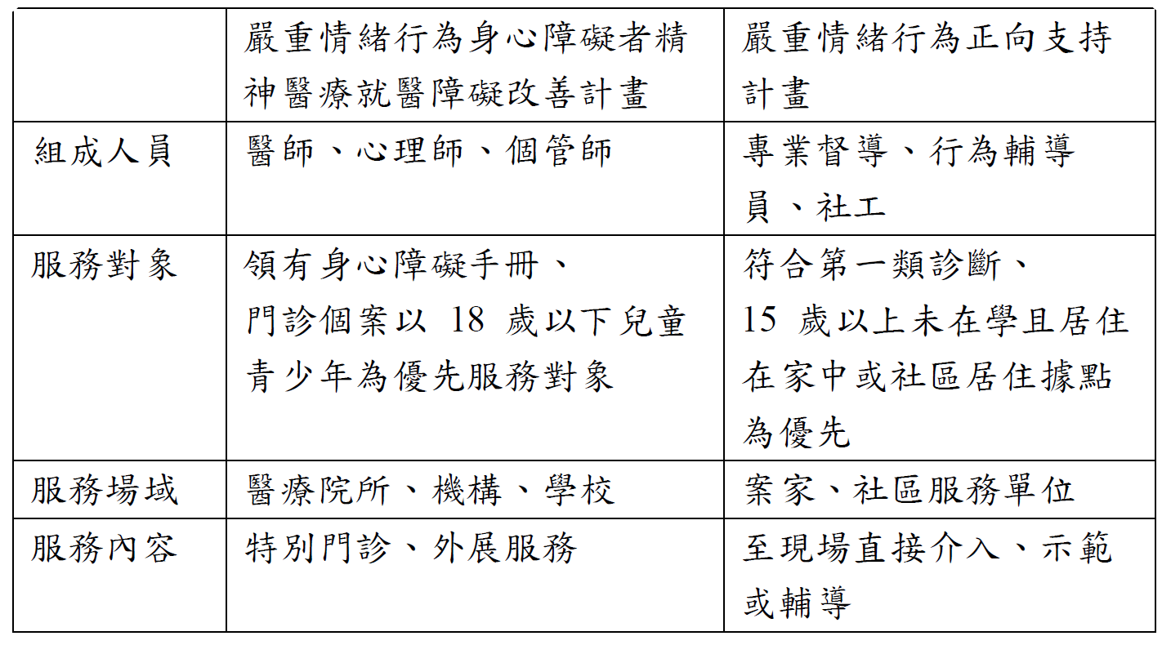

資料來源：衛福部桃園療養院。

「嚴重情緒行為身心障礙者精神醫療就醫障礙改善計畫」：

衛生福利部自104年6月起透過醫療發展基金、自109年起透過公益彩券回饋金補助辦理「嚴重情緒行為身心障礙者精神醫療就醫障礙改善計畫」，補助全國共6家醫療機構辦理，針對嚴重情緒行為身心障礙者建立精神醫療服務模式，發掘嚴重情緒行為身心障礙者有醫療照護需求之個案，提供其適切、效率、良好品質之精神醫療服務；並建立精神醫療機構、身心障礙福利機構及學校合作及聯繫機制，提升機構及學校照顧心智障礙者的能力及服務品質，建立雙向轉診轉介之照護模式。

該補助計劃執行應以「嚴重情緒障礙者」為主要服務對象，其獎勵項目為「提供嚴重情緒行為身心障礙者精神醫療服務」，其服務內容略以：

建置嚴重情緒行為者精神醫療特別門診：

具嚴重情緒行為之身心障礙者精神醫療特別門診，應設置於醫療機構內，具獨立門診醫療空間。另整體診療空間與動線（自個案進入機構起至特別門診）應符合無障礙原則與身心障礙者特別門診管理辦法之規範。

醫療服務：醫療機構如為首次受補助者，應聘兒童青少年精神專科醫師或精神專科醫師至少1名，每週應提供至少3診次、每月至少48~60人次且每位個案每次初診至少診療32分鐘之嚴重情緒行為者精神醫療門診服務(需以18歲以下之兒童青少年為優先服務對象，惟該類服務對象數占比不超過60％)，特別門診診療時段規劃需兼顧兒童青少年個案之就醫方便性及錯開其就學時間。另聘心理師及個案管理師至少各1名。每3個月應至少2次對於門診個案追蹤回診及關懷，並記錄執行摘要。

建置嚴重情緒行為者精神醫療轉介服務網絡：

調查（拜訪）直轄市、縣(市)內有意願共同參與嚴重情緒行為者精神醫療機構（含具早期療育完整服務團隊之醫療機構及精神科診所），並至少與其中4家(含1家早期療育服務機構)合作建置區域內嚴重情緒行為者精神醫療轉診制度。

醫療機構應組成精神醫療服務團隊，至少與3家身心障礙福利機構(實際服務人數達百人以上且安置有多重障礙者，以服務嚴重情緒行為者為優先)、3家個案生活層面相關網絡之機關(構)及責任區域之衛生局、社會局、各縣(市)學生輔導諮商中心協調合作，建立聯繫機制，主動提供需就醫個案外展之認知及行為輔導等所需服務；強化外展服務與政府機關(如：社會局、教育局或司法單位)之聯繫，或深化與民間機構之合作，以前開服務團隊因地制宜發展及建構區域性在地化之服務模式，並於年底前提具至少1項創新及在地化之外展服務模式方案。

建構嚴重情緒行為者轉介精神醫療之服務模式(包括行為功能評估及行為處理計畫之設計及執行策略；必要時針對輔導成效不彰、須接受較複雜或困難治療之個案，則協助轉介至專責醫療機構接受定期門診追蹤治療)。服務個案以自身障機構或相關機關(構)轉介者為優先，惟亦請受補助機構與轄區各縣(市)衛生局合作，鼓勵各鄉鎮市區衛生所合作建立轉介網絡，以發掘社區中有服務需求之個案，提供社區在宅之外展精神醫療服務等。

歷年來經費及來源、執行成效，詳如下表20、21所示。

- 「嚴重情緒行為身心障礙者精神醫療就醫障礙改善計畫」歷年經費及來源

單位：元
項目/年度 | 104  (自6月起) | 105 | 106 | 107 | 108 | 109 | 110 | 111
補助  決算數 | 15,350,000 | 15,620,130 | 15,148,500 | 15,057,000 | 13,303,603 | 18,603,263 | 24,422,383 | --  21,960,507  (核定補助金額)
經費  來源 | 醫療發展  基金 | 醫療發展  基金 | 醫療發展  基金 | 醫療發展  基金 | 醫療發展  基金 | 財政部公益彩券回饋金 | 財政部公益彩券回饋金 | 財政部公益彩券回饋金

註：

108年度(含)以前係以「心智障礙者精神醫療服務品質改善計畫」推動相關服務。

資料來源：衛福部。

- 「嚴重情緒行為身心障礙者精神醫療就醫障礙改善計畫」之歷年執行成效
項目/年度 |  | 104  (自6月起) | 105 | 106 | 107 | 108 | 109 | 110
補助  家數 |  | 5家  (含管理協調中心) | 4家  (含管理協調中心) | 4家  (含管理協調中心) | 4家  (含管理協調中心) | 4家  (含管理協調中心) | 5家  (含管理協調中心) | 6家  (含管理協調中心)
受益  病人數 |  | 331人 | 568人 | 453人 | 491人 | 511人 | 464人 | 569人
外展服務 | 合作  機構家數 | 14家精神醫療機構  、  13家身障機構  、  18家中、小學 | 17家精神醫療機構  、  19家身障機構  、  28家中、小學 | 17家精神醫療機構  、  25家身障機構  、  34家中、小學 | 22家精神醫療機構  、  23家身障機構  、  38家中、小學 | 22家精神醫療機構  、  24家身障機構  、  38家中、小學 | 28家精神醫療機構  、  25家身障機構  、  25家個案生活層面網絡機構 | 30家精神醫療機構  、  30家身障機構  、  41家個案生活層面網絡機構
 | 外展場次 | 296場次 | 556場次 | 436場次 | 449場次 | 430場次 | 573場次 | 679場次
 | 衛教輔導 | 2,145人次 | 4,862人次 | 4,126人次 | 3,588人次 | 2,727人次 | 4,372人次 | 6,733人次
教育訓練 | 醫事人員 | 2場  (122人) | 3場  (180人) | 3場  (176人) | 3場  (119人) | 3場  (147人) | 3場  (125人) | 2場  (112人)
 | 機構人員 | ‐ | ‐ | 3場  (111人) | 3場  (84人) | 3場  (116人) | 3場  (130人) | 2場  (110人)

資料來源：衛福部。

上開計畫屬試辦性質、經費來源不穩定，不但影響服務人力難以長留久任，也影響嚴重情緒行為身障者受照顧權益：

上開服務計畫近年來雖服務成效有大幅成長，惟仍屬試辦性質，且經費來源為醫療發展基金 、財政部公益彩券回饋金等不穩定財源，影響計畫持續推動，以及服務人力難以長留久任。

本院於111年3月2日邀請執行 「嚴重情緒行為身心障礙者精神醫療就醫障礙改善計畫」及轉介服務網絡成員座談，多數與會人員均提出該試辦性質、經費來源不穩定，影響服務人力難以長留久任，也影響嚴重情緒行為身障者受照顧權益，諸如：

「執行計畫專業人力培訓不易，需長時間經驗累績及學習，若有穩定經費長期注入，可避免人員流動率高，有利於維持服務品質」(桃園療養院)。

「的確有少數個案執行出院轉銜有困難，該類個案多為支持系統薄弱，家屬長期無照顧意願，僅由縣府社會處委託安置，身心障礙機構往往因照服人力不足而無法繼續承接」(國軍花蓮醫院)。

「該計畫之經費及人力有限，難以完全滿足多方實務需求，建議透過改善心智障礙者健保醫療給付，鼓勵各縣市更多醫療院所推動設立『心智障礙者精神醫療特別門診』及『心智障礙者精神醫療轉介服務網絡』，以優化醫療品質，增高精神醫療單位主動進入機構、社區及學校提供個案所需服務，提供更多心智障礙者、及照護者更多優質的精神醫療服務」(草屯療養院)。

「計畫團隊成員僅3位專業人員(包含醫師、臨床心理師、個管師)，為維持良好的醫療服務品質，在有限的人力、時間資源下，執行團隊每年服務人數約80-100人，此類個案的社區及居家照顧資源仍屬不足，延續其等就醫後返回社區照顧之持續性服務亦需要較多專業人力及相關資源協助，建議政府仍需投入更多醫療和社福資源以擴增其照顧資源和持續性服務」(高雄市立凱旋醫院)。

「身心障礙者嚴重情緒行為正向支持整合模式試辦計畫」：

衛福部社家署自108年起運用公益彩券回饋金辦理「身心障礙者嚴重情緒行為正向支持整合模式試辦計畫」補助督導、社工員及行為輔導員。111年補助核定補助新北市、臺中市、高雄市、新竹市、桃園市、臺南市、雲林縣、屏東縣、臺東縣、苗栗縣及基隆市等11縣市試辦，經費計3,707萬1,013元。

「身心障礙者嚴重情緒行為正向支持整合模式試辦計畫」，其目的希冀由專業人員的直接介入與支持，協助有嚴重情緒行為困擾之身心障礙者及其家庭改善生活品質、提升服務對象之行為處理技巧與生活照顧並提升社區網絡相關人員有關身心障礙者嚴重情緒行為之專業知能，其服務內容包含：

評估與諮詢：運用有效評估工具，進行行為功能與生態評估，蒐集行為資訊，並即時提供尋求協助者問題解決的方向，如基本的環境調整、互動策略等。

擬定行為輔導計畫：由跨專業團隊提供整合性支持策略，訂定行為輔導計畫並執行。

現場輔導及家庭支持服務：現場(包括到宅)輔導服務對象，並訓練家人、工作人員、個管員等，提升相關知能，包括互動溝通技巧、危機處理及預防、自我保護、行為支持策略等，必要時提供家屬心理支持或諮商服務。

協助連結資源：依服務對象需求協助連結醫療、社政、勞政等相關資源。

衛福部表示，截至111年4月底止，已提供評估諮詢服務計47人，計85人次，在案輔導(含結案)156人，計704人次。結案後追蹤計32人，45人次。該部稱規劃至116年達成本島19縣市均至少有1個行為輔導團，並建置行為輔導人才資料庫供離島運用。惟109年需求評估人數係自閉症及含自閉症之多障者1,200人；110年為1,594人，初估服務比率僅9.7%(156/1,594)，服務比率似乎猶嫌不足。

詢據本院諮詢專家學者表示，衛福部有專門服務嚴重情緒行為障礙個案的方案，如嚴重情緒行為身心障礙者精神醫療就醫障礙改善計畫，有助於轉介機構、社區，協助個案回到社區，但承辦單位及人力均不足，財源也不穩定。另正向支持整合模式試辦計畫也是如此，服務比率偏低，也只有第一基金會可以辦理，是否可予以穩定財源並予以長遠的考量，俾累積人員處理經驗等語。

另，本院107年提出調查報告（107內政33、107內調84)指出，「身心障礙者之情緒支持及行為輔導等服務，係政府應提供之法定服務項目，惟對於具有嚴重情緒行為之自閉症者及身心障礙者，衛福部未督促地方政府建置專業服務團隊，僅賴其透過委託民間團體，辦理嚴重情緒行為心智障礙者正向行為支持暨人才培育計畫，期協助減輕家庭照顧負荷，惟上開計畫行為輔導員人力僅5名，所能提供之服務能量，嚴重不足，核有未當。」該項並提案糾正衛福部在案。對此，衛福部查復表示，「身心障礙者嚴重情緒行為正向支持整合模式試辦計畫」自108年起試辦至今，邁入第4年，110年以前每1縣市政府團隊配置專業人力為1名社工員及2名行為輔導員，隨著行為輔導團隊逐年提高服務案量、嚴重情緒行為態樣增加，擴增專業人力成為必要。為深化行為輔導專業，培植在地人才，111年起增補1名督導。111年共計補助11團隊、38名專業人力。

「監察院國家人權委員會就身心障礙者權利公約(CRPD)第二次國家報告之獨立評估意見」亦指出，主管機關辦理身障者社區自立生活支持服務，無法確保經費穩定、可預期原則：

監察院國家人權委員會就身心障礙者權利公約(CRPD)第二次國家報告之獨立評估意見指出：西元2012年自立生活支持服務已納入《身權法》法定服務項目，主管機關應以公務預算支應，但國家人權委員會發現目前財源係來自於不穩定並限於「創新、實驗、整合及中長程服務」用途的公益彩券回饋金，而該收入非屬法定繳交項目，現行《公益彩券發行條例》亦無收取回饋金之相關規定，且易受財源困難、遭其他用途項目排擠或面臨每年主軸計畫退場機制等，而中斷或縮減服務，難謂正式預算，無法確保經費符合穩定、可預期原則。

詢據行政院林萬億政務委員坦言：「我們坦白承認較少關注這類身障個案的資源布建，關乎家長需求、民眾生活品質及國力，我們希望能盡快努力布建。院長有裁示身障資源的中長期計畫，衛福部應更積極努力一些。……現有衛福部及教育部所推動的計畫，或許應從點到線來規劃，推動方案不應一直試辦。」

綜上，扶助身障者社區居住及提供其自立生活支持服務，為法定事項，政府應承諾並列入公務預算支應辦理。近年來衛福部對身心障礙者福利服務(含情緒行為障礙者照顧服務)挹注經費大幅成長，惟機構式照顧服務經費遠遠高於社區式照顧服務。再者，為完善情緒行為問題身心障礙者之照顧服務體系，衛福部推動「嚴重情緒行為身心障礙者精神醫療就醫障礙改善計畫」、「身心障礙者嚴重情緒行為正向支持整合模式試辦計畫」及「培力身心障礙福利機構嚴重情緒行為正向支持服務模式計畫」等計畫，惟上開計畫屬小規模試辦性質，量能不足，缺乏整體規劃，計畫之間無服務轉銜，需靠個案家屬自行尋覓連結，且經費來源不穩定，不但影響有經驗的服務人力難以長留久任，也影響嚴重情緒行為身障者受照顧權益，行政院允應儘速進行效益評估列為長期編列預算的方案，督導衛福部積極檢討並研謀改善。

嚴重情緒行為問題之智能障礙或自閉症障礙者，因情緒行為急性期醫療結束後，仍需進行觀察及訓練，衛福部推動設置嚴重情緒行為支持中心，做為身心障礙者中途之家（介於機構與社區之間），以利轉銜、評估，逐步協助回歸家庭和社區。衛福部於臺北市及高雄市設立2處嚴重情緒行為支持中心，配置較高比例的專業及照顧人力，兩個中心招募新任工作人員，執行有難度之情緒行為個案的照顧工作，其薪資、團隊協力支持工作訓練，需特別關注才能長留久任；這類情緒行為障礙者樣態不一，支持(資源)體系不同，應進行行動研究，建立評估標準及銜接機制，並保持收案及轉銜的彈性，滾動修正，成為可以複製運用於其他社區的服務模式。衛福部均應積極加強督導辦理。

衛福部為推動設置身心障礙者中途之家（介於機構與社區之間），以利轉銜、評估，逐步協助回歸家庭和社區。高雄市嚴重情緒行為支持中心設置於高雄市政府社會局無障礙之家附設燕巢家園，自110年3月起收案，現服務人數10名；臺北市嚴重情緒行為支持中心設置於臺北市立陽明教養院，於111年8月開辦，預計服務8名，作為具有嚴重情緒行為之自閉症者及身心障礙者，於嚴重情緒行為後，協助其回歸機構或社區之中繼站。

高雄市情緒行為支持中心(燕巢家園)執行概況：

個案來源：社區轉介個案為主、全日型住宿服務困難照顧個案。

服務對象：

領有自閉症、智能障礙、慢性精神疾病或併有以上障礙類別之多重障礙者。

依衛福部社家署訂定之「心智障礙者/自閉症者嚴重情緒行為輔導需求評估表」評估符合申請加強照顧服務者。

服務期程：服務期間以半年為限，期滿經專業團隊評估需延長服務期間者，至多以2年為限。

目前收住服務情形：極重度智能障礙者4人、中度自閉症1人、重度自閉症2人、極重度自閉症2人、重度多重障礙1人，合計10人。

人力比：

教保員(2班制)計15人，專業人力比1：1。

生服員(2班制)計15人，專業人力比1：2。

護理師4人，專業人力比1：20。

社工師2人，專業人力比1：40。

營養師1人，專業人力比1：80。

執行困境：

服務對象屬情緒高躁動及情緒障礙個案，環境安全維護需求高。

專業工作人員招募及留任不易。

住民生活設施設備損壞率高，需頻繁汰換或維修。

因專業人力比、設施設備及空間需求，專區設立困難度高。

建議：

建議中央挹注環境安全維護及監控設備經費。

建議針對嚴重情緒行為職前與在職訓練建立分級訓練制度，以提升專業服務品質。

建請中央研訂情緒行為支持中心設置標準，如人力比、空間基本設施、專職照顧人力資格等，或研訂相關補助標準，以鼓勵各縣市成立專區，提升整體情緒行為輔導量能。

臺北市情緒行為支持中心執行概況：

臺北市111年8月1日公告「陽明教養院情緒行為支持中心試辦計畫」，計畫內容略以：

目的：為使18歲以上有情緒行為問題之智能障礙或自閉症成人，因情緒行為急性期醫療結束，然其行為仍需進行觀察及訓練，使其能返回機構或社區生活，臺北市政府社會局擇定臺北市立陽明教養院，辦理情緒行為支持中心，提供精神醫療及社區端中繼轉銜服務。

試辦期間：111年8月至114年7月。

服務內容：週一至週五全日型住宿服務，每期90日，必要時得延長服務1次，最長180日。

服務對象應符合下列規定：

年滿18歲以上，設籍並實際居住臺北市6個月以上。

領有中華民國身心障礙證明，障礙等級為中度、重度或極重度；障礙類別應具新制身心障礙類別第一類，且ICD診斷欄位括弧中之舊制身心障礙類別代碼含06或11。

精神症狀已改善並經醫師評估達出院標準，但仍持續有情緒行為問題（例如:自傷、傷人、破壞物品、干擾、性偏異、社會不易接受但未具傷害性、睡眠異常、過度退縮…等行為）。

依衛生福利部社會及家庭署訂定之「心智障礙者/自閉症者嚴重情緒行為輔導需求評估表」評估，總分達15分以上（1-3級分者）。

主要照顧者需配合個案行為處遇，延續支持策略。

主要照顧者需配合中心轉銜計畫，逐步延長個案返家/原機構之頻率及天數。

申請、審查程序與服務流程：

由臺北市立聯合醫院松德院區或三軍總醫院北投分院，在服務對象於急性病房住院期間治療穩定後，檢附相關資料，向社會局提出轉介申請。

社會局收到醫院申請資料後，若應備文件未備齊將由社會局通知於一定期間內補正，逾期未補正者將不受理申請。

經社會局審查申請資料通過者派案予本院者，本院得進行實地評估後，再召開專業團隊審查會議審查，並由本院依審查結果發文通知服務對象（監護人）。

前述專業團隊審查會議，主席由本院院長或其指定人員擔任之。每次會議組成人員比例為本院4人、院外社福及醫療領域專家各1人及社會局代表1人，又實際出席人數需過半，且院外社福及醫療領域專家為必要出席人員。

召開專業團隊審查會議時，審查委員所服務之單位，若與服務對象轉介單位相同或涉服務對象為親屬、信託受託人及職務關係人時，應進行利益迴避。

通知入住後，本院將依服務流程通知入住、擬定正向行為支持計畫並與案家/原機構工作人員召開會議，詳見「入/出情緒行為支持中心流程圖」

結案後，若有再次使用情緒行為支持中心服務需求，依前述流程重新申請之。

費用：

社區個案：依照「身心障礙者日間照顧及住宿式照顧費用補助辦法」規定、當年度「臺北市身心障礙者日間照顧及住宿式照顧費用補助金額一覽表」收費原則繳納。

機構轉介個案：繳納膳食、交通及耗材費用，採實支實付。

收案轉介機制：

由社會局受理聯合醫院松德院區、三軍總醫院北投分院申請轉介

最大服務量共計8床(現有人力僅能收2床)

提供週一至週五全日型照顧服務

每次提供以90日為限的中繼訓練服務

期滿經評估得延長1次。

對情緒行為支持中心及這類個案資源配置之相關建議：

每位個案各有不同程度支持需求，應媒合適合個案之服務資源

一條龍/一站式的情緒行為支持網絡

需由中央訂定情緒行為支持中心設置標準

擴充及疏通服務轉銜單位及路徑

各系統的溝通協調

以推動情緒行為支持中心為例，需高額成本，需投入大量人力、物力；高風險工作，第一線照顧人員招募不易；需投入大量時間與家庭合作工作；建立後續轉銜的合作機制。

困難、問題及建議：

社區將身障個案情緒行為歸因為個案本身的問題，對情緒行為身障個案接納度低，建議透過成功案例翻轉社區刻板印象。

缺乏針對有情緒行為身障個案，不同程度支持量能的醫療院所及社區機構，各機構/單位轉銜不易，建議持續布建情緒行為三級預防網絡。

因工作困難度與挑戰度高，人力招募不易，建議設置獎勵機制、提高工作誘因。

由上可知，情緒行為支持中心服務對象屬情緒高躁動及情緒障礙個案，環境安全維護需求高及專業工作人員招募及留任不易，為高成本且困難度高的福利服務，高雄市及臺北市情緒行為支持中心均反映照顧人力專業度及人力比高，惟臺北市及高雄市2間情緒行為支持中心甫成立，新聘之專業照顧人力卻執行輔導最困難的情緒行為問題個案及其家庭，其薪資、經驗累積及長留久任應予以特別關注。

這類情緒行為障礙者需長期建立關係及持續訓練學習以利回歸家庭、社區或機構，於執行情緒行為障礙個案之收容期間及轉銜允應保持彈性：

高雄市情緒行為中心服務期間以半年為限，期滿經專業團隊評估需延長服務期間者，至多以2年為限；臺北市服務期間則規定週一至週五全日型住宿服務，每期90日，必要時得延長服務1次，最長180日。

這類情緒行為障礙者需長期建立關係及持續訓練學習，執行情緒行為障礙個案之收容期間及轉銜應保持彈性，以維護個案權益。國立高雄師範大學諮商心理與復健諮商研究所陳○江退休教授意見略以：

透過成立「臺灣至親之友協會」，多年來的服務發現身障者入社區為重要的權益，需被持續倡議，在高雄市情緒行為支持中心也存在有地處偏遠、人員流動及經驗不足的問題，與臺北市情緒行為中心的問題相類似。雖臺北市情緒行為中心定位為銜接醫療端與回歸社區的中繼機構及服務為90日，惟該服務規定恐將排除了需要的個案，建議應明確範定優先服務對象、服務僅90日有無彈性因應、家長應配合事項為何，以及如何啟動緊急安置機制等。

經本人服務經驗，輔導這類個案光建立關係就花了一年的時間陪伴，此中心規定服務僅90日就必須轉介流動，似無法適用於嚴重個案。

建議此中心能妥善結合相關資源，尤其是跟醫療端合作，並至少提早1個月入家庭評估，讓家長瞭解，俾利後續銜接服務。

推動設置情緒行為中心，存有缺乏實證研究、經費不足、研訂設置標準、評估檢討服務需求及量能，以及後續的銜接機制等諸多議題，難以擴展至社區，衛福部均應積極加強督導辦理：

高雄及臺北市情緒行為支持中心均建議衛福部補研訂「情緒行為支持中心設置標準」，如人力比、空間基本設施、專職照顧人力資格等，或研訂相關補助標準，以鼓勵各縣市成立專區，提升整體情緒行為輔導量能。

瞭解中心執行狀況，衛福部社家署曾於111年2月23日召開111年度情緒行為支持中心第1次工作會議，後續持續鼓勵其他地方政府結合轄內民間團體辦理，以期提高對具嚴重情緒行為問題身心障礙者之服務量能。

由於衛福部無嚴重情緒行為障礙者的統計資料，分布情形如何亦無從從得知，究竟要如何設置、需求人數多少？以及服務能量如何？均無相關指標。對此，衛福部則表示，由於情緒支持中心為新型態服務模式，其運作模式仍待發展，故規劃由兩處各自發展服務模式，並待營運穩定後，作為後續鼓勵其他地方政府結合轄內民間團體辦理之參考。未來該部針對情緒行為支持中心，將支持地方政府至116年再布建至少2處。

綜上，嚴重情緒行為問題之智能障礙或自閉症障礙者，因情緒行為急性期醫療結束後，仍需進行觀察及訓練，衛福部推動設置嚴重情緒行為支持中心，做為身心障礙者中途之家（介於機構與社區之間），以利轉銜、評估，逐步協助回歸家庭和社區。衛福部於臺北市及高雄市設立2處嚴重情緒行為支持中心，配置較高比例的專業及照顧人力，兩個中心招募新任工作人員，執行有難度之情緒行為個案的照顧工作，其薪資、團隊協力支持工作訓練，需特別關注才能長留久任；這類情緒行為障礙者樣態不一，支持(資源)體系不同，應進行行動研究，建立評估標準及銜接機制，並保持收案及轉銜的彈性，滾動修正，成為可以複製運用於其他社區的服務模式。衛福部均應積極加強督導辦理。

配置具有處理情緒行為問題障礙者專業人力及足夠人數，為CRPD及其第5號一般性意見所揭示。惟衛福部因未能掌握嚴重情緒行為障礙者之人數，致未能推估針對這類障礙者之照顧人力需求；雖衛福部自108年起透過長期照顧發展基金推動身心障礙者機構特別處遇費(含身心障礙福利機構服務躍升計畫)，透過調高對身心障礙福利機構的補助及協助機構調高工作人員薪資，惟收容個案及人力成長有限，誘因明顯不足；教育部及勞動部亦應挹注專業人員培訓及人力，俾擴展至社區推動服務。行政院允應督導衛福部、教育部及勞動部積極檢討改進。

CRPD第19條、第26條第1項及第5號一般性意見揭示，身心障礙者享有居住自由、自立生活與融合社區之權益，應受到積極的保障，我國身權法第16條第1項、第50條規定，明定身障者社區居住及自立生活支持服務為法定事項，政府應依CRPD施行法第4條，積極落實實現身障者融入社區自立生活，已詳如前述。CRPD第5號一般性意見並指出，個別化支持服務應被視為一種權利，而非醫療、社會或慈善照顧。對許多身心障礙者來說，獲得一系列個別化支持服務是在社區自立生活的前提。身心障礙者有權根據個人需求及個人偏好選擇服務及服務提供者，個別化支持應該保持靈活，足以適應「使用者」需求，而不是相反。因此，締約國有義務確保數量足夠之合格專業人員，以根據個人需求及偏好、針對在社區自立生活的障礙制訂務實可行的解決辦法。

惟衛福部因未能掌握嚴重情緒行為障礙者之人數，致未能推估針對這類障礙者之照顧人力需求：

如前所述，衛福部未能掌握情緒行為障礙者之人數，致未推估針對這類障礙者之照顧人力需求。衛福部查復表示，身心障礙者依其障礙類別及程度，有不同的服務需求及差異，服務類別及其專業人員配置比例，依身心障礙者個人照顧服務辦法設置。現行各地方政府業已輔導服務提供單位，依上開法規配合辦理。

衛福部指出，於布建嚴重情緒行為障礙者之相關資源時，特別關注服務量能的提升及對於專業人員的支持。如「身心障礙者嚴重情緒行為正向支持整合模式試辦計畫」自111年起每1團隊增加補助1名督導，並對於社區式服務單位增加服務嚴重情緒行為困難個案誘因。而對於身心障礙福利機構，則透過「培力身心障礙福利機構嚴重情緒行為正向支持服務模式計畫」及加強照顧服務費的補助，提高機構收容誘因及工作人員照顧意願及知能，以提高服務量能。

雖衛福部自108年起透過長期照顧發展基金推動身心障礙者機構特別處遇費(含身心障礙福利機構服務躍升計畫)，透過調高對身心障礙福利機構的補助及協助機構調高工作人員薪資，惟收容個案及人力成長有限，誘因明顯不足：

衛福部表示，該部所訂生活服務員班、教保員及訓練員班、教保員進階班、教保員督導班等資格訓練皆範定須修習正向行為支持課程，課程時數4至6小時不等，上開訓練完訓後始得擔任身心障礙福利機構服務人員。行政院提供現行配置於身障安置機構內之專業人員情形，如下表所示。
- 身心障礙福利機構專業人員人數

單位：人
年度 | 專業人員
 | 社工員 | 護理人員 | 教保員及  訓練員 | 生活  服務員 | 合計
106年12月 | 639 | 567 | 3,346 | 2,683 | 7,235
107年12月 | 612 | 578 | 3,346 | 2,664 | 7,200
108年12月 | 606 | 554 | 3,423 | 2,745 | 7,328
109年12月 | 622 | 579 | 3,378 | 2,783 | 7,355
110年12月 | 622 | 589 | 3,442 | 2,795 | 7,448

資料來源：行政院。

衛福部雖稱「自108年起透過長期照顧發展基金推動身心障礙者機構特別處遇費(含身心障礙福利機構服務躍升計畫)，透過調高對身心障礙福利機構的補助，協助機構調高工作人員薪資，增加招募誘因，以達留人留才，提升機構服務品質，除此之外，透過「培力身心障礙福利機構嚴重情緒行為正向支持服務模式計畫」及加強照顧服務費的補助，提高機構收容誘因及工作人員照顧意願及知能，以提高服務量能。」惟由上表可知，專業工作人員增加人數有限，針對嚴重情緒行為身障者之加強照顧費誘因明顯不足。另，有關身心障礙者之專業人力、長留久任及改善薪資條件等，勞動部雖稱已納入長照2.0計畫整體規劃。惟長照2.0計畫之專業人力，與身障專業人力並不相同，所需專業人力職類亦有所不同，工作條件也有差異。

至於身障安置機構內配置具有照顧嚴重情緒行為障礙個案專業人員，衛福部社家署委託第一社會福利基金會辦理「培力身心障礙福利機構嚴重情緒行為正向支持服務模式計畫」，建立機構服務流程與輸送模式，提供機構工作人員現場輔導及辦理初階及種籽人員培訓課程，深化機構服務人員專業知能，協助工作人員處理照顧困難議題。依據執行單位第一基金會110年度工作報告，該基金會承接「身心障礙者嚴重情緒行為正向支持整合模式試辦計畫」，提供全國身障機構具嚴重情緒行為問題之心智障礙者行為輔導服務，共輔導50單位，98人、206人次，提供諮詢42人、61人次。惟相較於全國安置機構7,448名專業人員，使用比率仍屬偏低。

教育部及勞動部允應挹注情緒行為問題身障者之專業人員培訓及人力，俾擴展至社區推動服務：

教育部針對各就學階段情緒行為障礙學生人數，已詳如前述，該部依特殊教育法第3條規定，提供這類學生發掘、鑑定、安置、教學與輔導、支持及轉銜等服務，針對情緒行為障礙學生協助之專業服務人力，將依學生實際需求，媒合特殊教育相關專業人員，共同提供學習、生活、心理、復健訓練、職業輔導評量及轉銜輔導與服務等協助。另，依特殊教育支援服務與專業團隊設置及實施辦法第4條第3項略以，特殊教育相關專業人員，指醫師、物理治療師、職能治療師、臨床心理師、諮商心理師、社會工作師及職業輔導…等專業人員。教育部國教署查復表示，每年補助各地方政府特殊教育相關專業人員經費，110年補助1億8,261萬元；111年度補助1億8,428萬元，已逐年增加經費補助並視教育現場實際需求情形，以充實相關專業人員之服務人力。該部持續督促地方政府建立專業支援團隊並協助培育專業人力：

引導各地方政府建立情緒行為專業支援團隊：國教署為引導各地方政府設立情緒行為專業支援團隊，已於110年6月28日辦理「教育部國民及學前教育署特殊教育輔導團中央分團109學年度推動正向行為支持與地區性行為支援團隊研習」，由國立臺灣師範大學洪儷瑜教授、臺北市東區特殊教育資源中心情緒行為專業支援團隊督導教師，向各地方政府之輔導團團員分享輔導團運作模式及臺北市情支團隊推動之實務經驗。並自111年度起對於已成立情緒行為專業支援團隊之縣市予以經費支持補助。

系統性培訓情緒與行為問題專業支援教師：國教署委託國立彰化師範大學結合各地區特殊教育師培大學辦理為期3年之「情緒及行為問題專業支援教師培訓計畫」，整體計畫共分為三階段的培訓課程，分別為初階、進階及高階，第一梯次初階種子教師培訓自111年7月至12月辦理。

根據教育部統計資料顯示，學前教育階段伴隨情緒行為障礙的幼童人數計586位，而這個階段是協助情緒行為障礙者的關鍵時期，需要有足夠且具學前教育的早療師資專業人員。

勞動部有關嚴重情緒行為身心障礙者專業人力及長留久任1節，該部表示配合長期照顧服務法之推動，勞動部與相關部會及地方政府共同辦理照顧服務員訓練，每年依衛福部提供之訓練需求數，補助地方政府辦理照顧服務員訓練，學員結訓後並推介就業。另透過虛實通路，並運用就業獎勵，鼓勵失業勞工投入居家式、社區式及照顧機構等長照單位從事照顧服務工作；另運用僱用獎助措施，鼓勵雇主僱用本國照顧服務員，以協助國人投入照顧服務產業。該部並執行18歲以上或離開學校的情緒行為身障者成人之就業訓練與生活支持。

對於嚴重情緒行為障礙者福利服務人力規劃與盤點，本院諮詢專家賴○智前執行長則建議：「需要相關專業支持人員介入：心理/職能治療師、體育/音樂/美術等輔療人員、行為輔導員定期且長期介入，與教保人員形成團隊。請政府也補助這方面人力費用，讓他們可以發揮行為特教/社福支持的功效，也相對減輕社福系統的教保員照顧負擔。」對於嚴重情緒行為障礙者福利服務人力，陳○江教授表示：「國內不應都走跑短線的，如有實證性的研究是需要的，我們跟高雄情緒行為支持中心的爭議，該中心認為服藥穩定才可以住進去，如攻擊行為程度，才可以入住。入住安養院需要適應期，這些個案正是。它們有人力的問題，人的流動率很高，該委辦單位也付出了很多人力財力，政府委辦是條件不足夠的，調度更多，因委辦單位需要履約，家長的需求非社區服務案，讓孩子調整好，須入住的協助，未來布建的資源能希望更有彈性，在社區中更廣設服務。服務案能轉銜，進到措施時，需要好幾天，個案回到家還會更多問題，我們只有一個社工，卻需要執行強度高的個案。」

詢據行政院林萬億政務委員亦坦言：「有4件事是要加緊腳步優先處理，……。第四，專業人力的培訓及布建。包含跨單位的人力需要多少數量，薪資多少，須靠教育團隊如何培訓，如何培訓專業技術等，我們坦白承認較少關注這類身障個案的資源布建，關乎家長需求、民眾生活品質及國力，我們希望能盡快努力布建。院長有裁示身障資源的中長期計畫，衛福部應更積極努力一些。……」

綜上，配置具有處理情緒行為問題障礙者專業人力及足夠人數，為CRPD及其第5號一般性意見所揭示。惟衛福部因未能掌握嚴重情緒行為障礙者之人數，致未能推估針對這類障礙者之照顧人力需求；雖衛福部自108年起透過長期照顧發展基金推動身心障礙者機構特別處遇費(含身心障礙福利機構服務躍升計畫)，透過調高對身心障礙福利機構的補助及協助機構調高工作人員薪資，惟收容個案及人力成長有限，誘因明顯不足；教育部及勞動部亦應挹注專業人員培訓及人力，俾擴展至社區推動服務。行政院允應督導衛福部、教育部及勞動部積極檢討改進。

現階段缺乏自閉症等身心障礙者好發情緒行為問題盛行率之研究數據，據以推估服務需求。辨識嚴重情緒行為問題障礙者及評估其需求，需具一定相關專業，政府亦應發展本土化的情緒行為問題評估表單，輔助專業人員針對在社區自立生活的障礙制訂務實可行的解決辦法，以落實自立生活個別化支持服務。且情緒行為問題個案各階段有其不同問題，非僅提供一次性服務即可協助解決，需跨部會整合提早預防、持續提供服務及完備銜接機制。為利針對認知障礙及情緒行為問題障礙者之專業服務體系，行政院允宜參考其他先進國家作法，並盤點現有研究單位，評估整合研發作為，落實執行嚴重行為情緒問題之三級輔導機制。

現階段缺乏自閉症等身心障礙者好發情緒行為問題盛行率之研究數據，據以推估服務需求：

究自閉症等身心障礙者好發情緒行為問題之盛行率之數據，眾說紛紜：

衛福部諶立中司長表示：「104、105、106年本部委請臺大醫院高淑芬醫師做自閉症相關調查，盛行率約1%。也有一些報告是1.5%，其實自閉症人數不少。」

國防醫學院三軍總醫院北投分院吳○琦臨床心理師表示，依本院收案個案觀之，自閉症等認知障礙及情緒行為問題障礙者之盛行率，以男性個案居多。

衛福部於本院實地履勘時回應，身障個案且具情緒行為障礙者，以社區個案中，含三個指標：自傷、傷人及破壞環境的個案而言，統計所得約占5%，此與國外相關研究報告相近。

本院諮詢國立臺灣師範大學特殊教育系王○婷教授表示：「臺灣對於自閉症障礙者及好發情緒行為的盛行率，找不到官方的數據。美國平均每44位有1位自閉症障礙者，數據並每5年更新1次，南韓的盛行率則為每30多位有1位閉症障礙者，不同的定義影響不同的算法，可能要統一。另，自閉症好發嚴重情緒行為問題，其他也有嚴重情緒行為問題，引發行為要有預防的機制，有時是階段性的問題，或許到下個階段就沒有，故在處理嚴重情緒行為問題時，應關注障礙者與環境的適配性。」

陳○江退休教授指出：「國外針對認知功能缺損且伴隨情緒行為問題障礙者之人數統計數據，因近年來定義有所變革，盛行率遂有所變化。國外對情緒行為問題障礙者的支持服務的相關研究報告很多，相對於我國則較為欠缺，我國針對這類個案之早期發現早期介入的研究也有所不足，政府無長期探討的研究報告。」

辨識嚴重情緒行為問題障礙者及評估其需求，需具一定相關專業，政府亦應發展本土化的情緒行為問題評估表單，輔助專業人員針對在社區自立生活的障礙制訂務實可行的解決辦法，以落實自立生活個別化支持服務：

辨識嚴重情緒行為障礙者及需求評估，需具一定相關專業，目前尚無「本土情緒行為篩檢表」，以利評估需求的近便性。詢據第一基金會賴○智前執行長表示，現行醫院診所以診斷自閉症為主，診所或機構會用發展性或功能性工具評估自閉症孩子的現況功能及其支持服務的需求，而機構的教保員和社工員和治療師會各自利用工具評估發展和生活功能/家庭支持需求，並產出支持需求，設計個別化服務計畫(ISP)的長期+短期目標+服務策略，以及家庭支持服務計畫(IFSP)，並據以執行日常服務，每半年評估成效一次和調整策略或目標。但目前社區小型作業所、日間照顧中心的教保員和生活服務員確實缺乏前述條件。且目前ICF需求評估人員的訓練和實務經驗較為薄弱，接觸個案時間短暫，可能僅賴家長表達需求而在ICF評估中書寫個案需求評估項目，無法羅列出準確和詳細的需求評估結果。賴○智前執行長表示，建議：「研發本土情緒行為篩檢表，供教育和社福系統定期篩檢盤點學生或服務對象，將其情緒行為支持分為三級(一二三級或紅黃綠燈級)，針對二級接近三級或三級者提供行為支持服務。」

且情緒行為問題個案各階段有其不同問題，非僅提供一次性服務即可協助解決，需跨部會提早預防、持續提供服務及完備銜接機制：

本院諮詢專家表示，及早的介入協助兒童在正向環境中培養情緒管理能力，有助於早期預防，且嚴重情緒行為障礙者非一次性，階段性有其不同問題。

為利針對認知障礙及情緒行為問題障礙者之專業服務體系，行政院允宜盤點現有研究單位及評估整合研發作為，以落實執行嚴重行為情緒問題之三級輔導機制：

雖行政院、勞動部均查復本院無須再建立一跨部會政府單位，行政院表示：「現行針對情緒行為身心障礙者之服務，涉及衛福部、勞動部、教育部、內政部等，由各自權責針對醫療體系、社會福利服務體系、就業體系、教育體系、住宅服務等業務進行推動。考量現行各單位已針對主責業務進行推動，且已有行政院社會福利推動委員會、行政院身心障礙者權益推動小組及衛生福利部身心障礙者權益保障推動小組等機制進行議題之橫向與縱向連結討論與推動，故評估應無須再建立一跨部會政府單位。」勞動部稱：「已有行政院社會福利推動委員會、行政院身心障礙者權益推動小組、衛福部身心障礙者權益保障推動小組、教育部特殊教育諮詢會及勞動部促進身心障礙者訓練與就業推動小組等跨部會平台，可就身心障礙相關議題進行橫向與縱向之討論與推動。」

惟有公衛醫師提出，「應探討什麼原因使自閉症者增加，並有學者建議應定期調查兒童自閉症的議題，以因應自閉症後續與其他疾病的相關連結及預防。」本院諸多專家學者均建議，政府應建立一跨部會的政府單位統籌相關權益的橫向與縱向連結體系，提供各種需求的服務模式。並提出1.連結社政、教育、醫療及勞政，提供全人及多元的服務體系，建置可因應各種需求者的各種服務模式，始能達成優質的服務品質，符合身心障礙者權利公約CRPD的要求。2.成立國家級的自閉症研發中心或嚴重行為情緒問題研發中心，執行身障者需求調查研究，並透過研究及介入服務相輔相成，以因應各種不同的需求等語。

本院諮詢國立師範大學特殊教育系王○婷教授表示：「美國國家級研究中心有多個，在各大專院校也有研究中心，專職專人去處理。國家級研究中心也提供直接服務、試辦計畫、人員培訓及發現問題，研究循環，研究結果再回饋到服務，運作模式很重要。韓國國家級研究中心成立於西元2018年，透過該國總統發布對身障者全面性服務方案，參與領域包含教育、勞工及社福等」。

國立師範大學諮商心理與復健諮商研究所陳○江退休教授亦表示：「現行在教育單位投入特殊教育資源，但離開學校後就無轉銜服務，建議社區資源包含將特教資源中心、特教學校之師資轉型為正向行為的種子教師，並對教育部倡議，結合各類的治療師，辦理體能活動等，對這類個案須提供個別化支持服務，尤其是長期研究，並有系統的操作，檢視相關服務方案有無成效。」

我國現有財團法人國家衛生研究院，為國家級醫學研究中心，設立宗旨在於增進國人健康福祉、提昇醫藥衛生水準、發展醫藥科技及培育醫學人才等，較少關注情緒行為問題之研究，詢據行政院林萬億政務委員表示：「預防屬高度醫療專業，精神醫學相關研究是否可預防，此需要尊重專業。……情緒行為問題是否可早期預防，未來是否國衛院能否成立一個團隊專案小組來研究，或許是未來可以努力的方向。」可徵，行政院允宜參考其他先進國家作法，並盤點現有研究單位，評估評估整合研發作為，落實執行嚴重行為情緒問題之三級輔導機制。

綜上，現階段缺乏自閉症等身心障礙者好發情緒行為問題盛行率之研究數據，據以推估服務需求。辨識嚴重情緒行為問題障礙者及評估其需求，需具一定相關專業，政府亦應發展本土化的情緒行為評估表單，輔助專業人員針對在社區自立生活的障礙制訂務實可行的解決辦法，以落實自立生活個別化支持服務。且情緒行為問題個案各階段有其不同問題，非僅提供一次性服務即可協助解決，需跨部會整合提早預防、持續提供服務及完備銜接機制。為利針對認知障礙及情緒行為問題障礙者之專業服務體系，行政院允宜參考其他先進國家作法，並盤點現有研究單位，評估評估整合研發作為，落實執行嚴重行為情緒問題之三級輔導機制。

CRPD及身權法第51條第1項規定指出，提供包含情緒行為問題障礙者在內之身心障礙家庭照顧者多元化支持服務，降低其壓力負荷，以提升家庭生活品質，屬政府的責任。依衛福部資料顯示，身心障礙者主要家庭照顧者平均照顧年數為13.58年，平均每日照顧時數為11.64小時，若以障礙類別觀察，則以智能障礙平均照顧年數23.49年最長，可徵身心障礙者之照顧負荷與壓力沉重，一旦身心障礙者出現嚴重情緒行為問題時，缺乏照顧資源更是辛苦萬分。特別是近年來家庭照顧者及身心障礙者雙雙逐漸老化，行政院與衛福部應持續關注嚴重情緒行為問題身心障礙者老化照顧議題，提早規劃(包含社會住宅政策、財務規劃等)，以為因應。

CRPD及身權法第51條規定，提供包含情緒行為問題障礙者在內之身心障礙家庭照顧者多元化支持服務，降低其壓力負荷，以提升家庭生活品質，屬政府的責任：

CRPD前言揭示：「深信家庭是自然與基本之社會團體單元，有權獲得社會與國家之保障，身心障礙者及其家庭成員應獲得必要之保障及協助，使家庭能夠為身心障礙者充分及平等地享有其權利作出貢獻。」CRPD第5號一般性意見指出：「締約國應提升家庭成員的能力，以支持身心障礙家庭成員實現自立生活與融合社區的權利。」

身權法第51條第1項規定：「直轄市、縣（市）主管機關應依需求評估結果辦理下列服務，以提高身心障礙者家庭生活品質：一、臨時及短期照顧。二、照顧者支持。三、照顧者訓練及研習。四、家庭關懷訪視及服務。五、其他有助於提昇家庭照顧者能力及其生活品質之服務。」身權法第51條第2項授權訂定之「身心障礙者家庭照顧者服務辦法」，針對身心障礙者家庭內最主要照顧身心障礙者之配偶、直系血親、直系姻親或共同生活之家屬（以下簡稱家庭照顧者）為該辦法之服務對象，提供相關支持服務。

衛福部107年3月出版之「105年身心障礙者生活狀況及需求調查主要家庭照顧者問卷調查報告」分析略以：

主要家庭照顧者平均照顧年數為13.58年，其中女性14.03年，較男性多1.28年。若以與身障者關係觀察，以「父母」17.80年最長、「兄弟姊妹(含其配偶)」15.46年次之。另若以障礙類別觀察，則以智能障礙平均照顧年數23.49年最長。

主要家庭照顧者平均每日照顧時數為11.64小時，其中女性12.44小時，較男性多2.28小時。

照顧負荷與壓力：照顧負荷以「擔心身心障礙者獨自一人時的安全」2.65分最高，，其次為「擔心身心障礙者不知道何時會發生事情」2.22分及「覺得身心障礙者很依賴自己」2.20分；照顧壓力題目中，以「提供照顧時，出現財務方面的狀況」2.65分最高，其次為「對配偶或親友的未來照顧需求感到擔心」2.57分、「被淹沒、超時工作或心力耗竭的感受」2.55分及「曾因照顧責任或要求感到被束縛或困住」2.53分。

媒體今周刊報導引據財團法人伊甸社會福利基金會之統計數據指出，全臺灣身心障礙人口數超過118萬人，有86.2%的身障家庭照顧者不敢想像未來、 有57.5%最需要有隨時可求助的管道、有 76.6%擔憂自己年老或離世時、身障家人無人接手照顧。

衛福部查復提供，現行針對身心障礙者(包含情緒行為障礙者)的家庭支持服務，詳如下表所示：
- 針對身心障礙者(包含情緒行為障礙者)之家庭支持服務

單位：人數
服務項目 | 資格要件 | 核定服務人數  (註1) | 服務成果
 |  |  | 109年 | 110年 | 111年迄今  (截至3月底止)
臨時及短期照顧 | 依需求評估結果有服務需求者 | - | 1,497 | 1,526 | 1,420
家庭關懷訪視 |  | - | 5,757 | 5,609 | 5,294
照顧者訓練及研習 |  |  | 4,931 | 4,318 | 1,954
註：
- 家庭支持服務依需求提供，無核定服務人數。
- 資料來源：衛福部。

為減輕家庭照顧負荷，本院諮詢專家學者提出對自閉症家庭的支持服務議題略以：

減少親子關係惡化後果之不人道教養。

自閉症身障者入住精神醫療院所，確實讓醫院覺得幫不上很多忙，但住院還是有其必要，建議仍須與原服務單位及相關團隊討論轉銜計畫，讓其他人員(如家屬)進入醫院做生活結構化訓練。

對於家屬親職照顧，可考慮(1)補助到宅早療服務，讓家屬邊喘息邊學習好的教養方法。(2)為學童、青少年或成人等各級學校辦理課後輔導/安親班/日間或住宿式臨托服務，減少家屬照顧負荷。

當家庭照顧者及身心障礙者逐漸老化，統計資料指出有 76.6%主要照顧者擔憂自己年老或離世時，身障家人無人接手照顧，主管機關應持續關注嚴重情緒行為問題身心障礙者老化的照顧議題：

立法院：

因人口結構高齡化，國內獨居之老年身心障礙者人數逐漸增加，加之少子化下許多身心障礙者無其他兄弟姊妹，長期倚賴雙親照顧，家長擔憂自己年邁後難以負荷照顧重擔，若不幸過世，則身障子女將面臨無人照顧之絕境。此類情況尤以心智功能障礙者、慢性精神疾病患者最為嚴重。

衛福部社會及家庭署雖已編列預算補助社福團體、機構設置身心障礙者社區家園，協助身心障礙者生活於一般社區環境，然而，該項補助每年預算額度極其有限，難以符合高齡化社會實際需求，且許多精神疾病患者因顧慮外界觀感而不願接受身障鑑定，遂無法參與前述社區居住計畫。

建請衛生福利部檢討身心障礙者社區居住相關預算編列，整合心理及口腔健康司、社會及家庭署資源，並研議由各直轄市、縣市社政主管機關擔任身心障礙者財產信託監察人之可行性。

身心障礙者之照顧負荷與壓力沉重，一旦障礙者出現嚴重情緒行為問題時，其照顧更是辛苦萬分。經本院於111年3月2日邀請執行 「嚴重情緒行為身心障礙者精神醫療就醫障礙改善計畫」及轉介服務網絡成員座談，多數與會人員實務觀察提出政府應關注嚴重情緒行為問題身心障礙者老化的照顧議題，諸如：

「此類個案的老化後之長期照護資源仍屬不足，故建議政府仍需投入更多相關長照資源以擴增其安置需求和專業人力服務」(高雄市立凱旋醫院)。

「領有身心障礙證明或手冊的失能者雖已納入長照2.0之服務對像，然長照2.0之服務主要著眼於照顧自己上出現失能，對於有嚴重情緒行為問題的身心失能者恐較難使用，建議需補足、增加安置此類個案之機構的人力配置及資源，人員予以適當專業訓練，並增加住宿式身障機構的床位數以因應未來需要」(草屯療養院)。

「目前領有身心障礙手冊者，不限年齡皆可接受長照2.0服務，建議可加強長照2.0針對此類服務對象之專業知能，以協助其社區支持及老化受照顧議題」(桃園療養院)。

「建議可提升教育訓練之課程，提升第一線照顧人力相關知能，除此之外，人力缺乏情形也易導致個案受到照顧的品質不高，若能提升有效人力挹注，定有較好的成效」(國軍花蓮醫院)。

詢據本院諮詢專家學者表示，針對情緒行為問題障礙者老化議題之國際研究漸增，但臺灣還未見到。但無論如何，自閉症、心智障礙且具情緒行為問題障礙者是終身性的發展障礙，終其一身需要較多關注和支持，而其家長隨著子女年長而進入年邁，長年投入照顧的身心壓力累積，需要比一般家長早獲得支持，因此當我們在講中高齡智能障礙者的老化延緩支援服務及雙老化支持服務時，也不能把這類障礙者排除在外等語。

鑒於情緒行為問題身心障礙者老化之照顧議題漸增，雙老家庭有權選擇其生活方式，政府為扶持其等自立生活、支持與社區服務，允宜提早規劃(包含社會住宅政策、財務規劃等)，以為因應：

CRPD第5號一般性意見指出，就物理環境方面而言，CRPD第19條涵蓋獲得安全適足的住宅、個人服務、社區設施及服務等方面。獲得住宅意味著有機會在社區與他人平等地生活。如果只在特定區域內提供住宅，並且安排身心障礙者居住在同一幢樓、同一住宅或同一社區內，則不算是適當執行第19條。為獨居或與家庭合住的身心障礙者提供住所的無障礙住宅必須數量充足，遍佈社區各處，以便為身心障礙者提供選擇的權利及可能性。為此，需要建造新的無障礙住宅或將現有住宅改造成無障礙住宅。此外，住宅必須讓身心障礙者負擔得起。

社會住宅政策中對弱勢戶之保留規定：依住宅法規定，經濟或社會弱勢者身分，指家庭總收入平均分配全家人口之金額及家庭財產，未超過主管機關公告之一定標準，且符合下列規定之一者：(一)低收入戶或中低收入戶；(二)特殊境遇家庭；(三)育有未成年子女三人以上；(四)於安置教養機構或寄養家庭結束安置無法返家，未滿二十五歲；(五)六十五歲以上之老人；(六)受家庭暴力或性侵害之受害者及其子女；(七)身心障礙者；(八)感染人類免疫缺乏病毒者或罹患後天免疫缺乏症候群者；(九)原住民；(十)災民；(十一)遊民；(十二)因懷孕或生育而遭遇困境之未成年人；(十三)其他經主管機關認定者。

衛福部表示：因雙老且需照顧身障者之家庭，其居住協助尚需社會福利機構或團體給予幫助，而按住宅法第35條第2項規定，非營利私法人得租用公有社會住宅經營管理並轉租經濟或社會弱勢者，目前中華民國自閉症權益促進會向國家住宅及都市更新中心承租林口世大運選手村社會住宅20戶之「雙老家園」即為一例，透過專業社福團體經營並轉租予自閉症家庭，而讓逐漸年長的雙親在居住協助與生活支持下與其自閉症家屬能共同安居的處所。

綜上，CRPD及身權法第51條第1項規定指出，提供包含情緒行為問題障礙者在內之身心障礙家庭照顧者多元化支持服務，降低其壓力負荷，以提升家庭生活品質，屬政府的責任。依衛福部資料顯示，身心障礙者主要家庭照顧者平均照顧年數為13.58年，平均每日照顧時數為11.64小時，若以障礙類別觀察，則以智能障礙平均照顧年數23.49年最長，可徵身心障礙者之照顧負荷與壓力沉重，一旦身心障礙者出現嚴重情緒行為問題時，缺乏照顧資源更是辛苦萬分。特別是近年來家庭照顧者及身心障礙者雙雙逐漸老化，行政院與衛福部應持續關注嚴重情緒行為問題身心障礙者老化照顧議題，提早規劃(包含社會住宅政策、財務規劃等)，以為因應。

處理辦法：

調查意見一，糾正衛生福利部。

調查意見二至四、六，函請行政院督導所屬確實檢討改進見復。

調查意見五，函請行政院參考研議見復。

調查報告全文隱匿個資後，經委員會討論通過後公布。

調查報告送國家人權委員會參考。
調查委員：王幼玲、蘇麗瓊、葉大華、王美玉

調查報告：107年11月29日第1070833447號。（107內政33、107內調84)
身心障礙者權利公約第19條(自立生活及社區融合)揭示：「本公約締約國肯認所有身心障礙者享有於社區中生活之平等權利以及與其他人同等之選擇，並應採取有效及適當之措施，以促進身心障礙者完 整享有該等權利以及完整的社區融合及社區參與，包括確保：(a) 身心障礙者有機會在與其他人平等基礎上選擇居所，選擇於何處、與何人一起生活，不被強迫於特定之居住安排中生活；(b) 身心障礙者享有近用各種居家、住所及其他社區支持服務，包括必要之個人協助，以支持於社區生活及社區融合，避免孤立或隔離於社區之外；(c) 為大眾提供之社區服務及設施，亦可由身心障礙者平等使用，並回應其需求。」身心障礙者權益保障法第16條第1項規定：「身心障礙者之人格及合法權益，應受尊重及保障，對其接受教育、應考、進用、就業、居住、遷徙、醫療等權益，不得有歧視之對待。」第50條規定：「直轄市、縣（市）主管機關應依需求評估結果辦理下列服務，提供身心障礙者獲得所需之個人支持及照顧，促進其生活品質、社會參與及自立生活：一、居家照顧。二、生活重建。三、心理重建。四、社區居住。五、婚姻及生育輔導。六、日間及住宿式照顧。七、家庭托顧。八、課後照顧。九、自立生活支持服務。十、其他有關身心障礙者個人照顧之服務。」
身心障礙者權利公約施行法)第4條規定：「各級政府機關行使職權，應符合公約有關身心障礙者權利保障之規定，避免侵害身心障礙者權利，保護身心障礙者不受他人侵害，並應積極促進各項身心障礙者權利之實現。」
行政院111年1月26日院臺衛字第1110002474號函、111年3月2日院臺衛字第1110005880號函
衛生福利部111年1月24日衛授家字第1110000002號函、111年2月25日衛授家字第1110760203號函
教育部111年1月24日臺教授國部字第1110007300號函、111年2月9日臺教授國部字第1110000428號函
勞動部111年1月18日勞動發綜字第1100025836號函、
衛福部心理及口腔健康司於111年5月4日改制為心理健康司與口腔健康司。
The Child Survival and Development (CSD) Programme ，稱「兒童生存與發展 (CSD)計劃」。
資料來源：高雄市政府簡報。
資料來源：臺北市政府社會局簡報。
身心障礙者權利公約第19條(自立生活及社區融合)揭示：「本公約締約國肯認所有身心障礙者享有於社區中生活之平等權利以及與其他人同等之選擇，並應採取有效及適當之措施，以促進身心障礙者完 整享有該等權利以及完整的社區融合及社區參與，包括確保：(a) 身心障礙者有機會在與其他人平等基礎上選擇居所，選擇於何處、與何人一起生活，不被強迫於特定之居住安排中生活；(b) 身心障礙者享有近用各種居家、住所及其他社區支持服務，包括必要之個人協助，以支持於社區生活及社區融合，避免孤立或隔離於社區之外；(c) 為大眾提供之社區服務及設施，亦可由身心障礙者平等使用，並回應其需求。」身心障礙者權益保障法第16條第1項規定：「身心障礙者之人格及合法權益，應受尊重及保障，對其接受教育、應考、進用、就業、居住、遷徙、醫療等權益，不得有歧視之對待。」第50條規定：「直轄市、縣（市）主管機關應依需求評估結果辦理下列服務，提供身心障礙者獲得所需之個人支持及照顧，促進其生活品質、社會參與及自立生活：一、居家照顧。二、生活重建。三、心理重建。四、社區居住。五、婚姻及生育輔導。六、日間及住宿式照顧。七、家庭托顧。八、課後照顧。九、自立生活支持服務。十、其他有關身心障礙者個人照顧之服務。」
身心障礙者權利公約施行法第4條規定：「各級政府機關行使職權，應符合公約有關身心障礙者權利保障之規定，避免侵害身心障礙者權利，保護身心障礙者不受他人侵害，並應積極促進各項身心障礙者權利之實現。」
行政院111年1月26日院臺衛字第1110002474號函、111年3月2日院臺衛字第1110005880號函
衛生福利部111年1月24日衛授家字第1110000002號函、111年2月25日衛授家字第1110760203號函
教育部111年1月24日臺教授國部字第1110007300號函、111年2月9日臺教授國部字第1110000428號函
勞動部111年1月18日勞動發綜字第1100025836號函、
衛福部心理及口腔健康司於111年5月4日改制為心理健康司與口腔健康司。
衛福部社家署110年3月25日社家障字第1100700341號函核定。
聯合國身心障礙者權利委員會106年8月31日發布。
資料來源：衛福部社會及家庭署建置之身權公約網站，網址：https://crpd.sfaa.gov.tw/BulletinCtrl?func=getBulletin&p=b_2&c=C&bulletinId=301
資料來源：立法院法律系統，網址：https://lis.ly.gov.tw/lglawc/lawsingle?0075153384B50000000000000000032000000007000000^01127109123000^00036001001
立法院審議中央政府112年度總預算案所提決議、附帶決議及注意辦理事項，要求衛福部社家署辦理情形提出檢討改善。
「國家人權委員會就身心障礙者權利公約(CRPD)第二次國家報告之獨立評估意見」110年8月，頁44-45。
依據行政院身心障礙者權益推動小組設置要點第2點規定。
衛福部社家署110年3月25日社家障字第1100700341號函核定。
國家人權委員會就身心障礙者權利公約(CRPD)第二次國家報告之獨立評估意見，頁42。
臺北市政府社會局111年8月1日北市社障字第1113127762號函。
資料來源：https://www.diyi.org.tw/uploads/files/110report1.pdf
頁5。
0分表示從未有此負荷至4分表示總是有此負荷，分數愈高表示其照顧負荷程度愈高。
有壓力為1分、有點壓力為2分、中等壓力為3分、很有壓力為4分、極大壓力為5分。
資料來源：https://www.businesstoday.com.tw/topic/2020/eden
立法院第8屆第8會期社會福利及衛生環境委員會第7次全體委員會議議事錄。(104年10月19日。)

